上海市徐汇区教育局华之门地块规划中学等学校专用室设备采购项目清单
一、需求清单
1、华之门中学设备清单
序号 | 产品名称 | 规格型号(mm) | 参考图片 | 单位 | 数量 | 材质要求
美术教室
1 | 无尘书写板（含教学笔套装） | 4200*1300*200 | 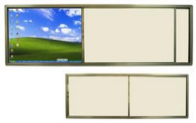 | 块 | 1 | 面板材料：采用厚度≥0.38mm优质镀锌钢板为基板，板面须采用米黄色消光涂料，颜色均匀，具备良好的耐光性,检测各项技术参数须符合（国家标准）GB250中规定的4级及以上。板面细腻平整，书写流畅，字迹清晰。板面在使用含有洗涤剂和消毒剂的温水（40℃）擦洗时不变色，无表皮脱落。  夹层材料及底板：夹层采用厚度≥26mm聚苯乙烯板材，面层平整，背面采用优质镀锌钢板，板面有加固凹槽，镀层牢固、钢性好，不变形，整板无拼接，保证书写板面平整不变形。  塑料包角：采用ABS工程防爆塑料，模具一次成型，四周包角不小于R30mm的圆角，抗冲击力强。  边框材料：边框须采用厚度≥1.1mm的高强度电泳铝合金材料，造型美观，四角边框均为ABS工程防爆塑料，抗拉、抗冲击力强，经久耐用。  功能：可同时安装电子白板、液晶电视机，授课时不用再在传统书写板与交互式电子白板之间来回切换，使教学板与现代科技完美结合。  安装：须采用隐形安装，整体结构牢固，无任何安全隐患，时尚美观。
2 | 讲台 | 1800*700*900 | 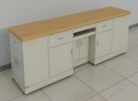 | 张 | 1 | 桌面：采用橡胶木实木板制作，厚度≥30mm，木材经干燥处理，含水率达国家标准，产品须无虫蛀、节子、开裂、缺棱和变形翘曲等缺陷。  油漆：优质环保型水性漆，五底三面工艺，全封闭。成品表面达到木纹清晰，色泽悦目，漆膜丰满，光滑耐磨。  柜身：采用E0级（甲醛释放量≤0.050mg/m³）实木多层板，厚度≥18mm。  饰面：优质橡木实木木皮正反贴面，厚度≥0.6mm，正面木皮拼接需对花纹，纹理清晰自然。  油漆：优质环保型水性漆。五底三面工艺，全封闭。成品表面达到木纹清晰，色泽悦目，漆膜丰满，光滑耐磨。  胶水：优质环保型胶水。  五金配件：阻尼铰链、三节导轨等优质五金配件。
3 | 学生桌 | 1400*1000*750 | 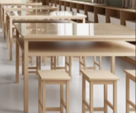 | 张 | 12 | 基材：桌面及层板采用优质橡胶木实木板，桌面厚度≥25mm，层板厚度≥18mm，桌脚采用优质橡胶木实木，榫卯结构，经干燥处理，含水率达国家标准。产品须无虫蛀、节子、开裂、缺棱和变形翘曲等缺陷。  油漆：优质环保型水性漆。五底三面工艺，全封闭。成品表面达到木纹清晰，色泽悦目，漆膜丰满，光滑耐磨。  胶水：优质环保型胶水。
4 | 学生凳 | 400*300*420 | 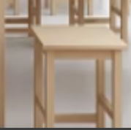 | 只 | 48 | 基材：凳面采用橡胶木实木板，厚度≥18mm，凳脚采用橡胶木实木，榫卯结构，木材经干燥处理，含水率达国家标准。产品须无虫蛀、节子、开裂、缺棱和变形翘曲等缺陷。  油漆：优质环保型水性漆。五底三面工艺，全封闭。成品表面达到木纹清晰，色泽悦目，漆膜丰满，光滑耐磨。  胶水：优质环保型胶水。
5 | 陈列柜 | 4000*300*2200 | 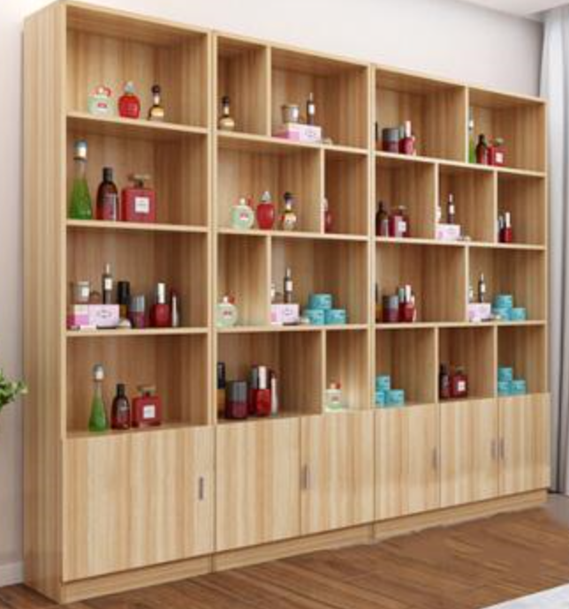 | 组 | 1 | 基材：采用E0级（甲醛释放量≤0.050mg/m³）实木多层板，厚度≥18mm。  饰面：正反三聚氰胺贴面，表面不可留有压痕、划伤、斑点和凹凸不平，同批产品不得出现明显色差。  封边：2mm厚优质PVC封边条封边。  胶水：优质环保型胶水。  五金件：阻尼铰链等优质五金配件。
史地教室
6 | 无尘书写板（含教学笔套装） | 4200*1300*200 |  | 块 | 1 | 面板材料：采用厚度≥0.38mm优质镀锌钢板为基板，板面须采用米黄色消光涂料，颜色均匀，具备良好的耐光性,检测各项技术参数须符合（国家标准）GB250中规定的4级及以上。板面细腻平整，书写流畅，字迹清晰。板面在使用含有洗涤剂和消毒剂的温水（40℃）擦洗时不变色，无表皮脱落。  夹层材料及底板：夹层采用厚度≥26mm聚苯乙烯板材，面层平整，背面采用优质镀锌钢板，板面有加固凹槽，镀层牢固、钢性好，不变形，整板无拼接，保证书写板面平整不变形。  塑料包角：采用ABS工程防爆塑料，模具一次成型，四周包角不小于R30mm的圆角，抗冲击力强。  边框材料：边框须采用厚度≥1.1mm的高强度电泳铝合金材料，造型美观，四角边框均为ABS工程防爆塑料，抗拉、抗冲击力强，经久耐用。  功能：可同时安装电子白板、液晶电视机，授课时不用再在传统书写板与交互式电子白板之间来回切换，使教学板与现代科技完美结合。  安装：须采用隐形安装，整体结构牢固，无任何安全隐患，时尚美观。
7 | 移动讲台 | 715*495*（可调节高度705-1100） | 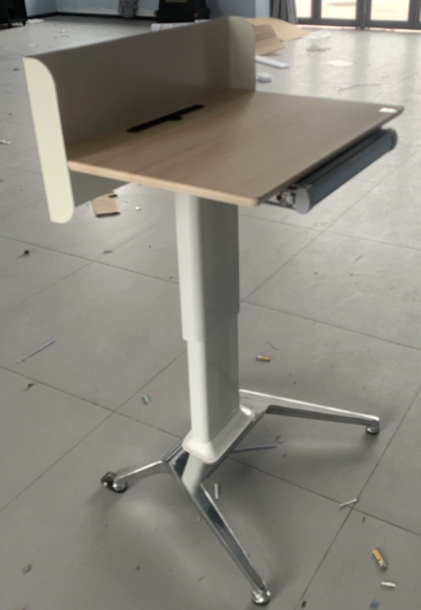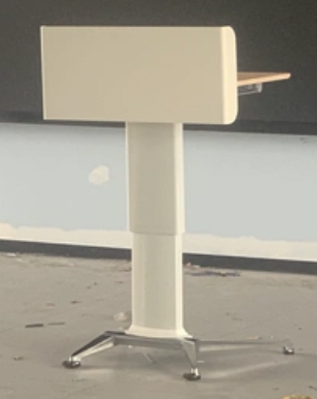 | 张 | 1 | 桌脚：采用优质铝合金材料压铸，壁厚≥1.5mm，模具一次成型。  桌架：升降内管采用方管50*50*1.5mm方管，升降外管采用60*60*2mm方管，前挡板采用优质一次冷轧钢板，壁厚≥1.2mm，经酸洗磷化，优质粉末静电喷涂。内外装饰管采用PVC挤塑成型。  桌面板：E0级（甲醛释放量≤0.050mg/m³）优质中密度板基材，厚度≥18mm，表面经真空吸塑而成。  抽屉：采用优质ABS塑料一次成型。  功能：优质气杆升降，气压杆冲力为300N，高度可调节。  脚轮：PP材质，其中有2个可定位。
8 | 学生桌 | 1400*1000*750 | 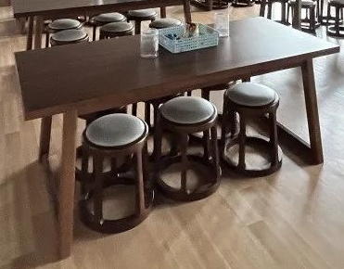 | 张 | 12 | 基材：桌面采用优质橡胶木实木板，厚度≥25mm，桌脚采用优质橡胶木实木，榫卯结构，经干燥处理，含水率达国家标准。产品须无虫蛀、节子、开裂、缺棱和变形翘曲等缺陷。  油漆：优质环保型水性漆。五底三面工艺，全封闭。成品表面达到木纹清晰，色泽悦目，漆膜丰满，光滑耐磨。  胶水：优质环保型胶水。
9 | 学生凳 | 直径340*420 | 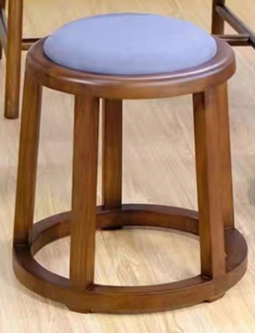 | 只 | 48 | 基材：凳面采用优质橡胶木实木板，厚度≥18mm，凳脚采用优质橡胶木实木，榫卯结构，经干燥处理，含水率达国家标准。产品须无虫蛀、节子、开裂、缺棱和变形翘曲等缺陷。  油漆：优质环保型水性漆。五底三面工艺，全封闭。成品表面达到木纹清晰，色泽悦目，漆膜丰满，光滑耐磨。  胶水：优质环保型胶水。  面料：采用优质西皮，要求光泽度好，透气性强。  海绵：高密度海绵（35kg/m³以上），回弹力35%以上。
10 | 储物高柜 | 1000*450*2000 | 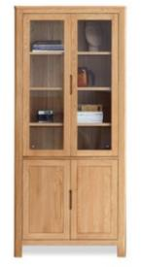 | 只 | 6 | 基材：采用优质橡胶木实木板，厚度≥18mm，框架采用优质橡胶木实木，榫卯结构，经干燥处理，含水率达国家标准。产品须无虫蛀、节子、开裂、缺棱和变形翘曲等缺陷。  油漆：优质环保型水性漆。五底三面工艺，全封闭。成品表面达到木纹清晰，色泽悦目，漆膜丰满，光滑耐磨。  胶水：优质环保型胶水。  五金件：阻尼铰链等优质五金配件。  其他要求：上部采用木框玻璃开门，玻璃须钢化，厚度≥6mm，内置2块活动层板，下部为木开门，内置1块活动层板。
乐器室
11 | 仪器柜 | 1000*450*2200 | 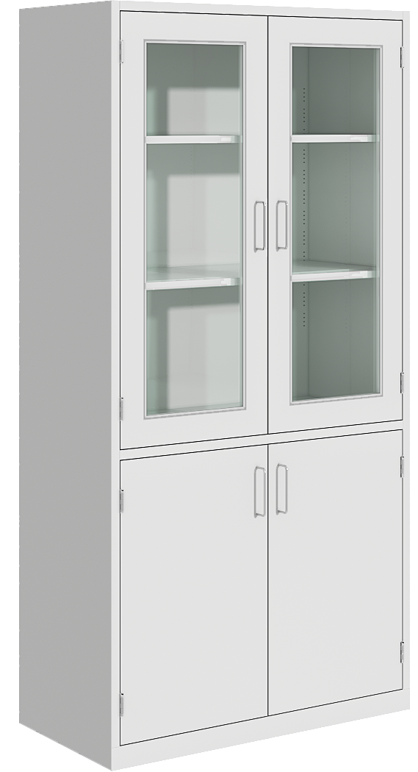 | 只 | 10 | 结构：全钢结构，每个柜体均为完整独立的落地型全钢制柜体设计。  基材：柜体采用一级冷轧钢板制作，裸板厚度≥1.0mm，表面经磷化等防腐处理后再经环氧树脂静电粉末喷涂。  采用双开门型式，上部为钢化玻璃开门（门框为整板开孔，双层门），下部为钢制开门（双层门）。上柜配置两块钢制层板，下柜配置一块钢制层板，层板高度可以上下调节，不锈钢工字拉手。
音乐教室（2间）
12 | 无尘书写板（含教学笔套装） | 4100*1300*200 | 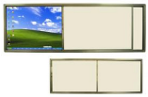 | 块 | 2 | 面板材料：采用厚度≥0.38mm优质镀锌钢板为基板，板面须采用米黄色消光涂料，颜色均匀，具备良好的耐光性,检测各项技术参数须符合（国家标准）GB250中规定的4级及以上。板面细腻平整，书写流畅，字迹清晰。板面在使用含有洗涤剂和消毒剂的温水（40℃）擦洗时不变色，无表皮脱落。  夹层材料及底板：夹层采用厚度≥26mm聚苯乙烯板材，面层平整，背面采用优质镀锌钢板，板面有加固凹槽，镀层牢固、钢性好，不变形，整板无拼接，保证书写板面平整不变形。  塑料包角：采用ABS工程防爆塑料，模具一次成型，四周包角不小于R30mm的圆角，抗冲击力强。  边框材料：边框须采用厚度≥1.1mm的高强度电泳铝合金材料，造型美观，四角边框均为ABS工程防爆塑料，抗拉、抗冲击力强，经久耐用。  功能：可同时安装电子白板、液晶电视机，授课时不用再在传统书写板与交互式电子白板之间来回切换，使教学板与现代科技完美结合。  安装：须采用隐形安装，整体结构牢固，无任何安全隐患，时尚美观。
13 | 移动讲台 | 715*495*（可调节高度705-1100） |  | 张 | 2 | 桌脚：采用优质铝合金材料压铸，壁厚≥1.5mm，模具一次成型。  桌架：升降内管采用方管50*50*1.5mm方管，升降外管采用60*60*2mm方管，前挡板采用优质一次冷轧钢板，壁厚≥1.2mm，经酸洗磷化，优质粉末静电喷涂。内外装饰管采用PVC挤塑成型。  桌面板：E0级（甲醛释放量≤0.050mg/m³）优质中密度板基材，厚度≥18mm，表面经真空吸塑而成。  抽屉：采用优质ABS塑料一次成型。  功能：优质气杆升降，气压杆冲力为300N，高度可调节。  脚轮：PP材质，其中有2个可定位。
14 | 合唱台阶 | 1220*1150*610±10 | 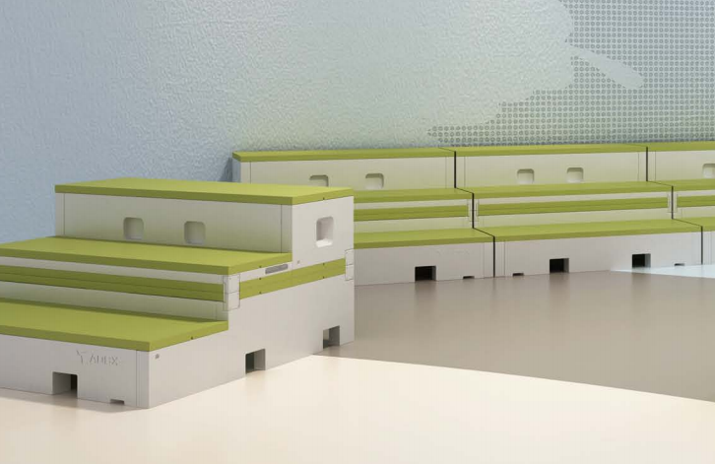 | 组 | 8 | 材质：高密度PE。  工艺：吹塑制作，材质轻，耐磨抗压，抗氧化功能强，长期使用也不会产生开裂现象，硬度和强度高，吸水性小，优良的电绝缘性，耐寒。  功能：合唱台台阶可翻转设计，可调整为两层合唱台也可以变为一个整体的小舞台，侧面轮子设计方便推移。
15 | 音乐椅 | 450*440*800 | 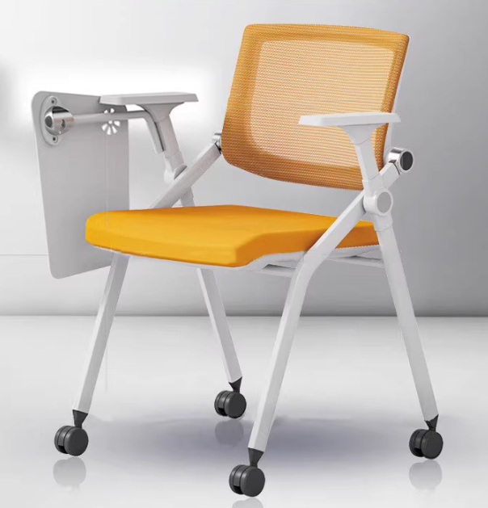 | 把 | 96 | 椅架：优质钢管，壁厚≥1.5mm，表面酸洗磷化，静电喷涂。  坐垫、靠背：采用优质网布，要求延伸力小，透气性好，抗撕裂强度大。  座底板：采用优质多层曲木板，厚度≥12mm。  扶手及书写板：优质PP一次成型，书写板翻转头采用铝合金材质。  海绵：高密度海绵（35kg/m³以上），回弹力35%以上。  胶水：优质环保型胶水。  其他：带尼龙万向轮。
计算机教室（4间）
16 | 无尘书写板（含教学笔套装） | 4200*1300*200 |  | 块 | 4 | 面板材料：采用厚度≥0.38mm优质镀锌钢板为基板，板面须采用米黄色消光涂料，颜色均匀，具备良好的耐光性,检测各项技术参数须符合（国家标准）GB250中规定的4级及以上。板面细腻平整，书写流畅，字迹清晰。板面在使用含有洗涤剂和消毒剂的温水（40℃）擦洗时不变色，无表皮脱落。  夹层材料及底板：夹层采用厚度≥26mm聚苯乙烯板材，面层平整，背面采用优质镀锌钢板，板面有加固凹槽，镀层牢固、钢性好，不变形，整板无拼接，保证书写板面平整不变形。  塑料包角：采用ABS工程防爆塑料，模具一次成型，四周包角不小于R30mm的圆角，抗冲击力强。  边框材料：边框须采用厚度≥1.1mm的高强度电泳铝合金材料，造型美观，四角边框均为ABS工程防爆塑料，抗拉、抗冲击力强，经久耐用。  功能：可同时安装电子白板、液晶电视机，授课时不用再在传统书写板与交互式电子白板之间来回切换，使教学板与现代科技完美结合。  安装：须采用隐形安装，整体结构牢固，无任何安全隐患，时尚美观。
17 | 考场讲台(含控制器) | 2400*600*750 | 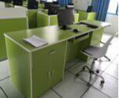 | 张 | 4 | 基材：采用E0级（甲醛释放量≤0.050mg/m³）优质实木多层板。桌面厚≥25mm,其余部件板材除斗底板外均≥18mm厚。  饰面：正反三聚氰胺贴面，表面不可留有压痕、划伤、斑点和凹凸不平，同批产品不得出现明显色差。  封边：采用2mm厚优质PVC封边条封边。  胶水：优质环保型胶水。  五金件：三节导轨、阻尼铰链等优质五金配件。  其他要求：抽屉的斗前、斗墙和斗后板采用圆榫、三合一偏心件、胶水连接，底板开槽插入。教师讲台处设置电源漏电保护装置（分路总电源）同时升降系统分路开关A、B、C、D四路，一路上升下降时间在10秒左右。UPS安装位置安装散热装置。
18 | 教师椅 | 560*580*890-990 | 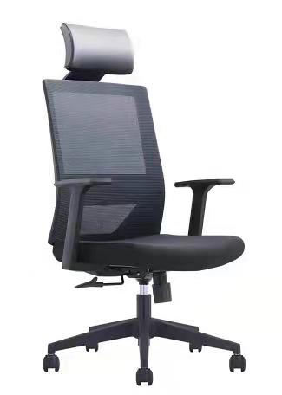 | 把 | 4 | 坐垫、靠背：采用优质网布，要求延伸力小，透气性好，抗撕裂强度大，带头枕、固定腰靠。  座底板：采用环保型多层曲木板，厚度≥12mm。  海绵：高密度海绵（35kg/m³以上），回弹力35%以上。  胶水：优质环保型胶水。  五星脚：ABS工程塑料，尼龙万向轮。  气压棒：行程100mm黑色气压棒，升降性能可达10万次以上。
19 | 英语听说考场专用卡座 | 1620*580/1200*950/1400-1600 | 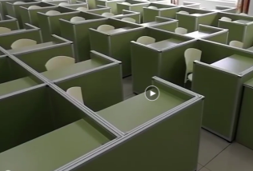  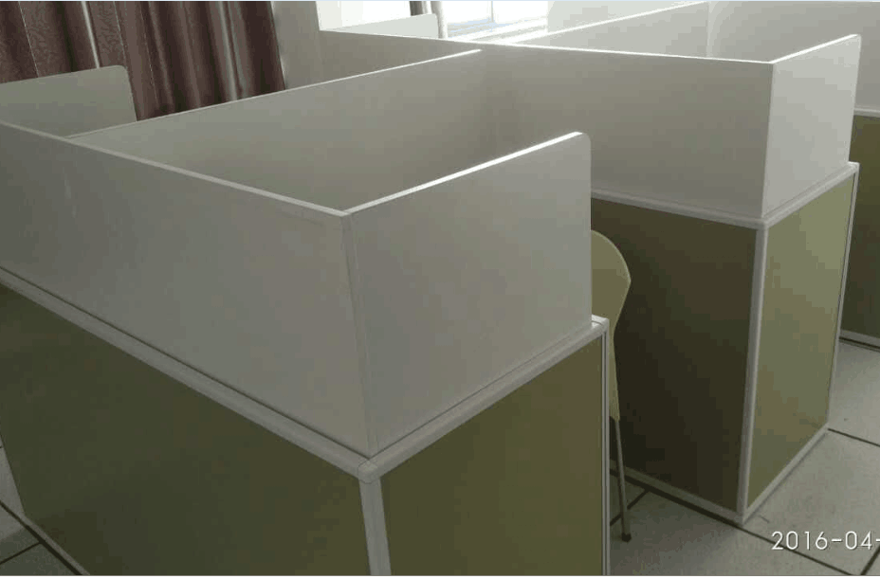 | 位 | 192 | 1、桌面高度为760mm；屏风高度在考试时整体电动升高至1400mm-1600mm之间，在日常学习时屏风高度整体电动下降至950mm，前后座席间隔为1200mm；  2、采用恒力技术控制座席前面及两侧屏风整体电动升降，为保证座席的稳固及升降时的平稳，屏风内部为钢架结构，采用优质钢管，壁厚≥1.5mm，二氧化碳气体保护焊工艺，表面经酸洗磷化，烤漆处理。底座及立柱采用60mm*30mm方管，升降支架采用40mm*20mm镀锌铁方管制作,左右两边采用直径20mm光轴配滑块整体升降，保证结构牢靠，满足屏风升降到任意高度后,升降板在100KG重压情况下不会晃动,不会产生噪音。钢架外面采用优质E0级（甲醛释放量≤0.050mg/m³）三聚氰胺双饰面实木多层板包覆，厚度≥16mm，整体美观牢固。屏风整体电动升起时可至1400mm-1600mm 之间高度，整体电动降下时为950mm高度；钢架内留有足够空间供电脑穿线，每个座席须留有检修门，以便于故障时能够快速的检修及修复。  3、电机功率为24W，额定电流1A，电压24V，力2000N，平推电机达到正转反转的目的，升降屏风底部的电机连接机组，通过升降器带动升降屏风运动，升降屏风在电机的作用下平缓稳固升降。每个座席的电机须独立供电，保证在发生故障的情况下其他座席不受影响，电机在升起或下降60秒后，自动切断电源，防止发生触电事故。  4、屏风内部桌体板及桌面采用E0级（甲醛释放量≤0.050mg/m³）三聚氰胺双饰面实木多层板，桌体板厚度≥16mm，桌面厚度≥25mm，桌面采用2mm优质三色封边条进行封边，其余采用2mm优质封边条进行封边；兼具美观与环保。  5、钢材及铝合金表面处理采用热固化喷涂材料进行氧化、喷涂处理，喷涂膜层具有十分优异的耐候性和抗刮花性能、良好的哑光效果，其耐候性达到国际同级标准，所有外露铝合金须采用圆边圆口设计，保证使用安全。  6、五金配件：键盘采用回弹导轨，检修门选用优质合页，防止学生随意打开，定制开孔模板，以符合卡位需求。  7、考试专用机的摆放位置、角度、散热、防锈、工艺细节、功能要求等必须能同时满足日常教学和考场考务的应用要求。
20 | 学生椅 | 450*420*420/920 | 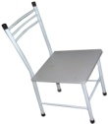 | 把 | 192 | 椅架：采用优质钢管，主管φ25圆管，壁厚≥1.5mm，其余φ16圆管，壁厚≥1.2mm，二氧化碳气体保护焊工艺，表面经酸洗磷化，静电喷涂。  凳面板基材：采用E0级实木多层板，厚≥18mm，甲醛释放量≤0.050mg/m³。  饰面：正反三聚氰胺贴面，表面不可留有压痕、划伤、斑点和凹凸不平，同批产品不得出现明显色差。  封边：2mm厚优质PVC封边条封边。  胶水：优质环保型胶水。
准备室
21 | 准备台 | 2400*600*800 | 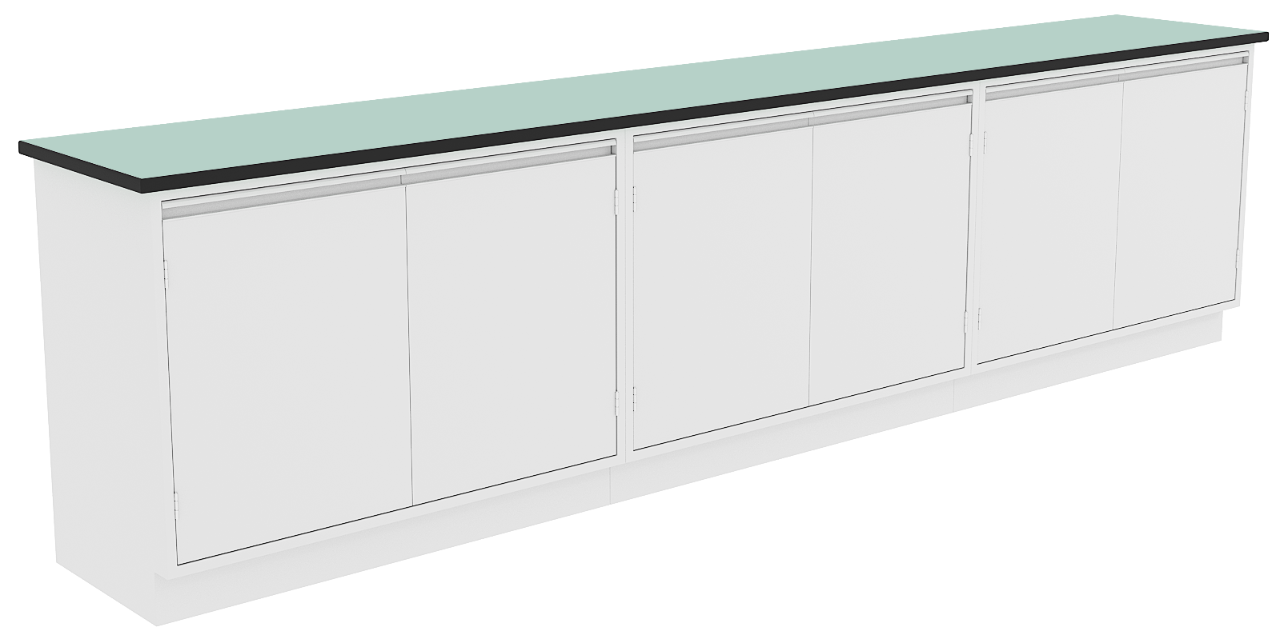 | 张 | 2 | 桌面：采用12.7mm厚实芯理化板,周边加厚至25.4mm,倒圆角处理。  柜体：采用1.0mm优质镀锌钢板，采用二氧化碳气体保护焊焊接，打磨处理，表面经耐酸碱EPOXY粉末烤漆处理（烤漆膜厚度平均值≥70μm）。  拉手：铝合金条形暗拉手。  防撞胶垫：装于抽屉及门板内侧，减缓碰撞，保护柜体。  门板及抽面：采用双层钢板，必须两层组装式设计，保证两层双面都喷涂处理，中间采用隔音材料，保证关门减少噪音。  连接件：采用ABS专用连接组装件。  合页：采用优质不锈钢模具一体成型，强度必须达到一个正常成年人坐在门上方合页不脱落。  滑轨：三节重型滚珠滑轨，承重性强，滑动性能良好，无噪音。  固定桌脚：采用柜体内置可调ABS调整脚，保证调整脚前后都可以调节高低。
22 | 仪器柜 | 1000*450*2000 |  | 只 | 15 | 结构：全钢结构，每个柜体均为完整独立的落地型全钢制柜体设计。  基材：柜体采用一级冷轧钢板制作，裸板厚度≥1.0mm，表面经磷化等防腐处理后再经环氧树脂静电粉末喷涂。  采用双开门型式，上部为钢化玻璃开门（门框为整板开孔，双层门），下部为钢制开门（双层门）。上柜配置两块钢制层板，下柜配置一块钢制层板，层板高度可以上下调节，不锈钢工字拉手。
仪器室
23 | 仪器柜 | 1000*450*2000 |  | 只 | 5 | 结构：全钢结构，每个柜体均为完整独立的落地型全钢制柜体设计。  基材：柜体采用一级冷轧钢板制作，裸板厚度≥1.0mm，表面经磷化等防腐处理后再经环氧树脂静电粉末喷涂。  采用双开门型式，上部为钢化玻璃开门（门框为整板开孔，双层门），下部为钢制开门（双层门）。上柜配置两块钢制层板，下柜配置一块钢制层板，层板高度可以上下调节，不锈钢工字拉手。
图书馆
24 | 借阅台 | 6300*2000*1100 | 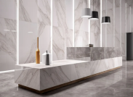 | 组 | 1 | 桌面：人造大理石，厚度≥15mm，挂边25mm。  基材：采用E0级（甲醛释放量≤0.050mg/m³）实木多层板，厚度≥18mm。  饰面：仿大理石木皮贴面，厚度≥0.6mm，正面木皮拼接需对花纹，纹理清晰自然。  油漆：环保型水性漆，五底三面，全封闭。成品表面达到纹理清晰，色泽悦目，漆膜丰满，光滑耐磨。 胶水：优质环保型胶水。  五金件：三节导轨、阻尼铰链等五金配件。
25 | 借阅椅 | 470*500*950 | 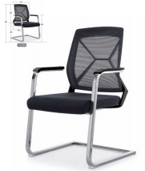 | 把 | 4 | 面料：采用网布，要求延伸力小，透气性好，抗撕裂强度大。  座板：采用多层曲木板，厚度≥12mm。  海绵：高密度海绵（35kg/m³以上），回弹力35%以上。  椅架：优质钢管，厚度≥1.5mm，弓字型，二氧化碳气体保护焊工艺，表面电镀处理。  扶手、后背：靠背胶壳为全新PP料+玻璃纤维交强而成，后背支架为全尼龙注塑。
综合阅览室
26 | 阅览桌 | 1500*1000*750 | 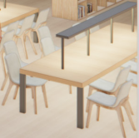 | 张 | 40 | 桌面板基材：采用E0级（甲醛释放量≤0.050mg/m³）优质实木多层板，厚度≥25mm。  饰面：正反三聚氰胺贴面，表面不可留有压痕、划伤、斑点和凹凸不平，同批产品不得出现明显色差。  封边：2mm厚优质PVC封边条封边。  胶水：优质环保型胶水。  桌架：采用优质钢管，50*50方管，壁厚≥1.5mm。二氧化碳气体保护焊工艺，表面经酸洗磷化，静电喷涂。
27 | 阅览椅 | 480*480*850 | 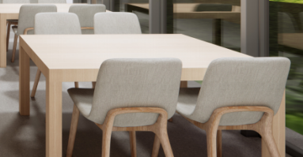 | 把 | 160 | 椅架：采用优质橡木实木，榫卯结构，经干燥处理，含水率达国家标准。产品须无虫蛀、节子、开裂、缺棱和变形翘曲等缺陷。  油漆：优质环保型水性漆。五底三面工艺，全封闭。成品表面达到木纹清晰，色泽悦目，漆膜丰满，光滑耐磨。  胶水：优质环保型胶水。  面料：采用优质牛皮，要求光泽度好，透气性强。  海绵：高密度海绵（35kg/m³以上），回弹35%以上。
28 | 单面书架 | 1000*300*2400 | 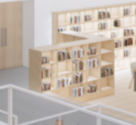 | 组 | 49 | 基材：采用E0级(甲醛释放量≤0.050mg/m³）优质实木多层板，厚度≥25mm。  饰面：正反三聚氰胺贴面，表面不可留有压痕、划伤、斑点和凹凸不平，同批产品不得出现明显色差。  封边：2mm厚优质PVC封边条封边。  胶水：优质环保型胶水。
29 | 单面书架 | 1000*300*2400 | 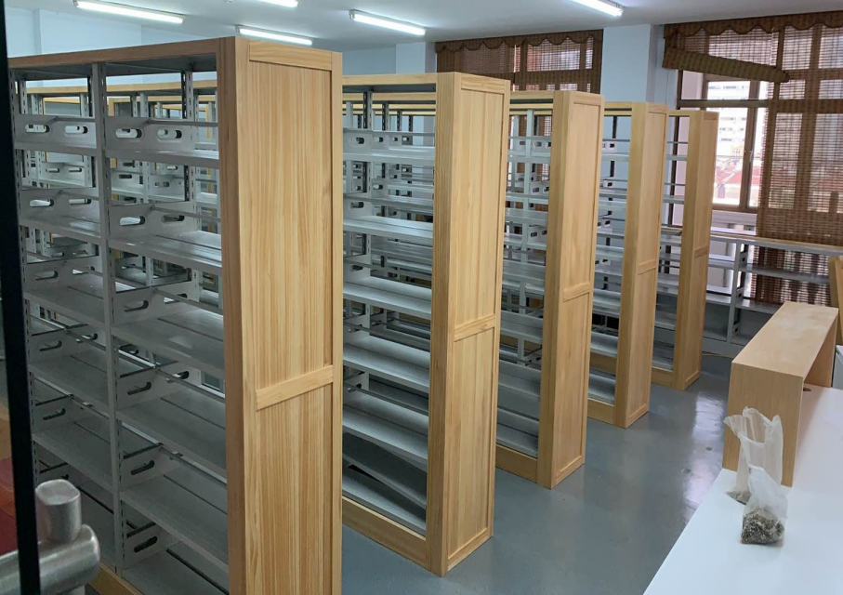 | 组 | 62 | 钢材：采用优质冷轧钢材，立柱采用1.5mm；挂板、搁板1.2mm；部件、组合件表面光滑、平整，无尖角，起凸，焊接部分连接牢固，焊点光滑平整。  表面处理：经高温酸洗、磷化防腐防锈、防静电等九道工序。  表面涂装：采用优质粉末，高温静电喷涂，颜色持久不褪色。  木制部分基材：采用优质橡胶木实木板，厚度≥18mm。经干燥处理，含水率达国家标准。产品须无虫蛀、节子、开裂、缺棱和变形翘曲等缺陷。  油漆：优质环保型水性漆。五底三面工艺，全封闭。成品表面达到木纹清晰，色泽悦目，漆膜丰满，光滑耐磨。
30 | 双面书架 | 1000*450*2400 |  | 组 | 40 | 钢材：采用优质冷轧钢材，立柱采用1.5mm；挂板、搁板1.2mm；部件、组合件表面光滑、平整，无尖角，起凸，焊接部分连接牢固，焊点光滑平整。  表面处理：经高温酸洗、磷化防腐防锈、防静电等九道工序。  表面涂装：采用优质粉末，高温静电喷涂，颜色持久不褪色。  木制部分基材：采用优质橡胶木实木板，厚度≥18mm。经干燥处理，含水率达国家标准。产品须无虫蛀、节子、开裂、缺棱和变形翘曲等缺陷。  油漆：优质环保型水性漆。五底三面工艺，全封闭。成品表面达到木纹清晰，色泽悦目，漆膜丰满，光滑耐磨。
一号楼1层电子阅览室
31 | 电子阅览桌 | 9000*600*750 | 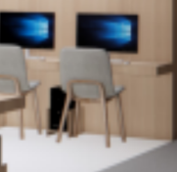 | 组 | 6 | 桌面：采用E0级（甲醛释放量≤0.050mg/m³）优质实木多层板，厚度≥25mm。  饰面：正反三聚氰胺贴面，表面不可留有压痕、划伤、斑点和凹凸不平，同批产品不得出现明显色差。  封边：2mm厚优质PVC封边条封边。  胶水：优质环保型胶水。  桌架：采用优质50*50mm方管，壁厚≥1.5mm。二氧化碳气体保护焊工艺，表面经酸洗磷化，静电喷涂。
32 | 阅览椅 | 480*480*850 |  | 把 | 60 | 椅架：采用优质橡木实木，榫卯结构，经干燥处理，含水率达国家标准。产品须无虫蛀、节子、开裂、缺棱和变形翘曲等缺陷。  油漆：优质环保型水性漆。五底三面工艺，全封闭。成品表面达到木纹清晰，色泽悦目，漆膜丰满，光滑耐磨。  胶水：优质环保型胶水。  面料：采用优质牛皮，要求光泽度好，透气性强。  海绵：高密度海绵（35kg/m³以上），回弹35%以上。
一号楼1层研习室
33 | 研习桌 | 1500*600*750 |  | 张 | 4 | 桌面：采用E0级（甲醛释放量≤0.050mg/m³）优质实木多层板，厚度≥25mm。  饰面：正反三聚氰胺贴面，表面不可留有压痕、划伤、斑点和凹凸不平，同批产品不得出现明显色差。  封边：2mm厚优质PVC封边条封边。  胶水：优质环保型胶水。
34 | 阅览椅 | 480*480*850 |  | 把 | 8 | 椅架：采用优质橡木实木，榫卯结构，经干燥处理，含水率达国家标准。产品须无虫蛀、节子、开裂、缺棱和变形翘曲等缺陷。  油漆：优质环保型水性漆。五底三面工艺，全封闭。成品表面达到木纹清晰，色泽悦目，漆膜丰满，光滑耐磨。  胶水：优质环保型胶水。  面料：采用优质牛皮，要求光泽度好，透气性强。  海绵：高密度海绵（35kg/m³以上），回弹35%以上。
一号楼1层残障人士阅览区
35 | 阅览桌 | 直径600*750 | 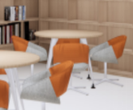 | 张 | 2 | 桌面：采用优质橡胶木实木板，厚度≥18mm。经干燥处理，含水率达国家标准。产品须无虫蛀、节子、开裂、缺棱和变形翘曲等缺陷。  油漆：优质环保型水性漆。五底三面工艺，全封闭。成品表面达到木纹清晰，色泽悦目，漆膜丰满，光滑耐磨。  胶水：优质环保型胶水。  桌架：优质钢管，缩管马蹄脚，上部φ38圆管，下部φ20圆管，壁厚≥1.5mm。二氧化碳气体保护焊工艺，表面经酸洗磷化，静电喷涂。
36 | 阅览椅 | 500*500*800 | 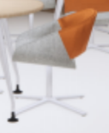 | 把 | 8 | 椅架：采用优质钢管，壁厚≥1.5mm。二氧化碳气体保护焊工艺，表面经酸洗磷化，静电喷涂。  面料：采用优质牛皮，要求光泽度好，透气性强。  海绵：高密度海绵（35kg/m³以上），回弹35%以上。
37 | 单面书架 | 1000*300*2400 | 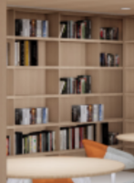 | 组 | 13 | 基材：采用E0级(甲醛释放量≤0.050mg/m³）优质实木多层板，厚度≥25mm。  饰面：正反三聚氰胺贴面，表面不可留有压痕、划伤、斑点和凹凸不平，同批产品不得出现明显色差。  封边：2mm厚优质PVC封边条封边。  胶水：优质环保型胶水。
38 | 双面书架 | 1200*600*1000 | 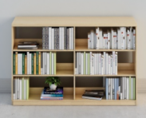 | 只 | 20 | 基材：采用优质橡胶木实木板，厚度≥18mm，经干燥处理，含水率达国家标准。产品须无虫蛀、节子、开裂、缺棱和变形翘曲等缺陷。  油漆：优质环保型水性漆，五底三面工艺，全封闭。成品要求木纹清晰，色泽悦目，漆膜丰满，光滑耐磨。
一号楼1层教材室
39 | 双面书架 | 1200*450*2400 |  | 组 | 40 | 钢材：采用优质冷轧钢材，立柱采用1.5mm；挂板、搁板1.2mm；部件、组合件表面光滑、平整，无尖角，起凸，焊接部分连接牢固，焊点光滑平整。  表面处理：经高温酸洗、磷化防腐防锈、防静电等九道工序。  表面涂装：采用优质粉末，高温静电喷涂，颜色持久不褪色。  木制部分基材：采用优质橡胶木实木板，厚度≥18mm。经干燥处理，含水率达国家标准。产品须无虫蛀、节子、开裂、缺棱和变形翘曲等缺陷。  油漆：优质环保型水性漆。五底三面工艺，全封闭。成品表面达到木纹清晰，色泽悦目，漆膜丰满，光滑耐磨。
40 | 双面书架 | 1360*350*2400 |  | 组 | 38 | 钢材：采用优质冷轧钢材，立柱采用1.5mm；挂板、搁板1.2mm；部件、组合件表面光滑、平整，无尖角，起凸，焊接部分连接牢固，焊点光滑平整。  表面处理：经高温酸洗、磷化防腐防锈、防静电等九道工序。  表面涂装：采用优质粉末，高温静电喷涂，颜色持久不褪色。  木制部分基材：采用优质橡胶木实木板，厚度≥18mm。经干燥处理，含水率达国家标准。产品须无虫蛀、节子、开裂、缺棱和变形翘曲等缺陷。  油漆：优质环保型水性漆。五底三面工艺，全封闭。成品表面达到木纹清晰，色泽悦目，漆膜丰满，光滑耐磨。
41 | 休闲椅 | 500*500*850 | 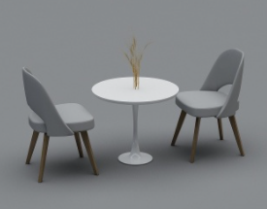 | 把 | 10 | 椅架：采用橡木实木制作，经干燥处理，含水率达国家标准。产品须无虫蛀、节子、开裂、缺棱和变形翘曲等缺陷。  油漆：环保型水性漆，五底三面工艺，全封闭。成品表面达到木纹清晰，色泽悦目，漆膜丰满，光滑耐磨。  面料：采用优质西皮，要求光泽度好，透气性强。  海绵：高密度海绵（35kg/m³以上），回弹力35%以上。  胶水：环保型胶水。
42 | 休闲桌 | 直径600*1100 |  | 张 | 5 | 桌面板：采用E0级（甲醛释放量≤0.050mg/m³）优质实木多层板，厚≥25mm。  饰面：正反三聚氰胺贴面，表面不可留有压痕、划伤、斑点和凹凸不平，同批产品不得出现明显色差。  封边：2mm厚优质PVC封边条封边。  胶水：优质环保型胶水。  桌架：优质钢管，φ60圆管，壁厚≥1.5mm。二氧化碳气体保护焊工艺，表面经酸洗磷化，静电喷涂，圆形底盘。
43 | 阅览凳 | 直径400*450 | 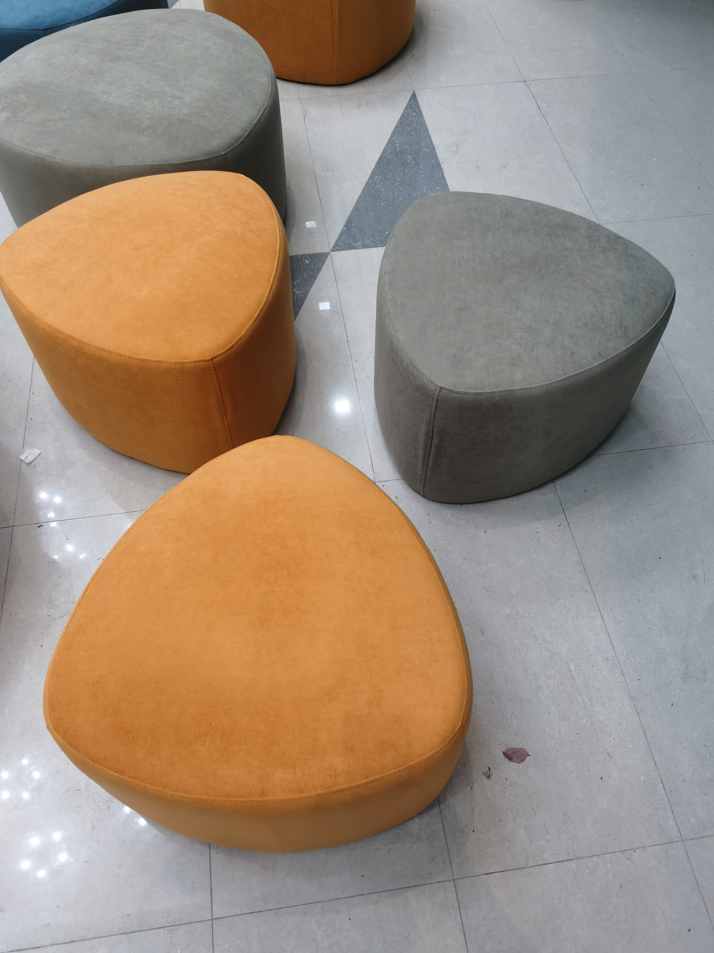 | 只 | 17 | 框架：橡胶木实木，经干燥处理，含水率达国家标准。产品须无虫蛀、节子、开裂、缺棱和变形翘曲等缺陷。  面料：采用科技布，颜色靓丽，延伸力小，透气性好，抗撕裂强度大  海绵：高密度海绵（35kg/m³以上），回弹35%以上。  胶水：优质环保型胶水。
44 | 阅览凳 | 直径500*450 |  | 只 | 8 | 框架：橡胶木实木，经干燥处理，含水率达国家标准。产品须无虫蛀、节子、开裂、缺棱和变形翘曲等缺陷。  面料：采用科技布，颜色靓丽，延伸力小，透气性好，抗撕裂强度大  海绵：高密度海绵（35kg/m³以上），回弹35%以上。  胶水：优质环保型胶水。
45 | 阅览坐垫 | 直径550*140 | 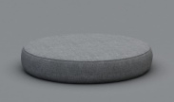 | 张 | 8 | 面料：采用优质毛麻，颜色靓丽持久，延伸力小，透气性好，抗撕裂强度大。 海绵：高密度海绵（35kg/m³以上），回弹力35%以上。
46 | 阅览坐垫 | 750*400*20 | 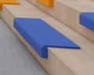 | 张 | 12 | 面料：采用优质毛麻，颜色靓丽持久，延伸力小，透气性好，抗撕裂强度大。 海绵：高密度海绵（35kg/m³以上），回弹力35%以上。
47 | 阅览坐垫 | 1200*400*20 |  | 张 | 10 | 面料：采用优质毛麻，颜色靓丽持久，延伸力小，透气性好，抗撕裂强度大。 海绵：高密度海绵（35kg/m³以上），回弹力35%以上。
48 | 阅览桌 | 2100*1000*750 |  | 张 | 8 | 桌面板基材：采用E0级（甲醛释放量≤0.050mg/m³）优质实木多层板，厚度≥25mm。  饰面：正反三聚氰胺贴面，表面不可留有压痕、划伤、斑点和凹凸不平，同批产品不得出现明显色差。  封边：2mm厚优质PVC封边条封边。  胶水：优质环保型胶水。  桌架：采用优质钢管，50*50方管，壁厚≥1.5mm。二氧化碳气体保护焊工艺，表面经酸洗磷化，静电喷涂。
49 | 阅览桌 | 700*1000*750 |  | 张 | 4 | 桌面板基材：采用E0级（甲醛释放量≤0.050mg/m³）优质实木多层板，厚度≥25mm。  饰面：正反三聚氰胺贴面，表面不可留有压痕、划伤、斑点和凹凸不平，同批产品不得出现明显色差。  封边：2mm厚优质PVC封边条封边。  胶水：优质环保型胶水。  桌架：采用优质钢管，50*50方管，壁厚≥1.5mm。二氧化碳气体保护焊工艺，表面经酸洗磷化，静电喷涂。
50 | 阅览椅 | 480*480*850 |  | 把 | 57 | 椅架：采用优质橡木实木，榫卯结构，经干燥处理，含水率达国家标准。产品须无虫蛀、节子、开裂、缺棱和变形翘曲等缺陷。  油漆：优质环保型水性漆。五底三面工艺，全封闭。成品表面达到木纹清晰，色泽悦目，漆膜丰满，光滑耐磨。  胶水：优质环保型胶水。  面料：采用优质牛皮，要求光泽度好，透气性强。  海绵：高密度海绵（35kg/m³以上），回弹35%以上。
51 | 阅览桌 | 2000*600*900 | 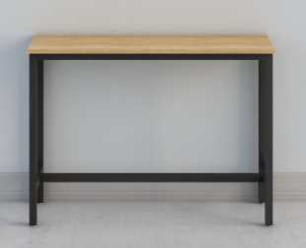 | 张 | 8 | 桌面：采用优质橡胶木实木板，厚度≥25mm，经干燥处理，含水率达国家标准。产品须无虫蛀、节子、开裂、缺棱和变形翘曲等缺陷。  油漆：优质环保型水性漆。五底三面工艺，全封闭。成品表面达到木纹清晰，色泽悦目，漆膜丰满，光滑耐磨。  胶水：优质环保型胶水。  桌架：优质钢管，50*50方管，壁厚≥1.5mm。二氧化碳气体保护焊工艺，表面经酸洗磷化，静电喷涂。
52 | 阅览桌 | 1350*600*900 |  | 张 | 2 | 桌面：采用优质橡胶木实木板，厚度≥25mm，经干燥处理，含水率达国家标准。产品须无虫蛀、节子、开裂、缺棱和变形翘曲等缺陷。  油漆：优质环保型水性漆。五底三面工艺，全封闭。成品表面达到木纹清晰，色泽悦目，漆膜丰满，光滑耐磨。  胶水：优质环保型胶水。  桌架：优质钢管，50*50方管，壁厚≥1.5mm。二氧化碳气体保护焊工艺，表面经酸洗磷化，静电喷涂。
53 | 阅览桌 | 2550*600*900 |  | 张 | 4 | 桌面：采用优质橡胶木实木板，厚度≥25mm，经干燥处理，含水率达国家标准。产品须无虫蛀、节子、开裂、缺棱和变形翘曲等缺陷。  油漆：优质环保型水性漆。五底三面工艺，全封闭。成品表面达到木纹清晰，色泽悦目，漆膜丰满，光滑耐磨。  胶水：优质环保型胶水。  桌架：优质钢管，50*50方管，壁厚≥1.5mm。二氧化碳气体保护焊工艺，表面经酸洗磷化，静电喷涂。
54 | 阅览椅 | 420*500*860 | 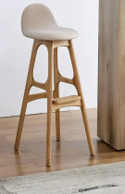 | 把 | 31 | 椅架：橡木实木，经干燥处理，含水率达国家标准。产品须无虫蛀、脱落活节、开裂、缺棱和变形翘曲等缺陷。  油漆：环保型水性漆。五底三面工艺，全封闭。成品表面达到木纹清晰，色泽悦目，漆膜丰满，光滑耐磨。  胶水：优质环保型胶水。  面料：采用优质牛皮，要求光泽度好，透气性强。  海绵：高密度海绵（35kg/m³以上），回弹力35%以上。
档案室
55 | 密集架 | 900*560*2300 | 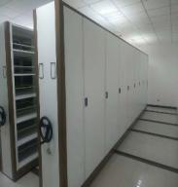 | 立方 | 70 | 结构：框架结构，主要由导轨、底盘、传动机构和架体（包括立柱、挂板、搁板、顶板、门板和侧护板）等部分组成。  材料：采用冷轧板，搁板1.2mm，层板1.1mm，侧面板、立板采用 1.0mm冷轧板，立架采用1.5mm冷轧板，底盘、地轨采用2.5mm热轧板。传动机构采用精密摩托车滚子链、轴承和轴。轴承的牌号为204双向推力轴承，轴为22mm，45#圆钢，能承重2000kg。移动密集架其搁板部分采用科学设计，搁板能上下自由调节距离，在承载力和调节功能设计比同类产品合理。传动结构采用三次分力装置，双轴驱动，中轴中间传动，架体两端同时均匀受力，传动灵活平衡，手感轻巧，手把为拆叠式和圆盘式。每列均装有刹车制动装置，边列装有锁具，存取更安全。每列接触面均有缓冲及密封装置，顶部有防尘板，底盘有防鼠装置。因而具有良好的防尘、防鼠、防潮、防火、防光、防盗等功能。  喷涂：经酸洗、磷化等九道工序，耐环境腐蚀性强，表面采用亚光高温静电喷塑，涂层牢固。
听课室
56 | 听课椅 | 450*490*870 | 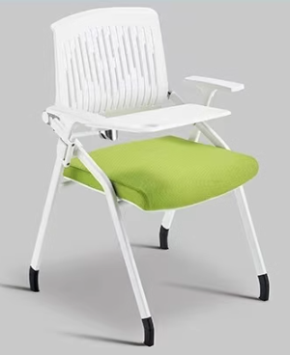 | 把 | 144 | 椅架：优质钢管，壁厚≥1.5mm，表面酸洗磷化，静电喷涂。  座板及靠背：采用ABS工程塑料一次成型，靠背带逍遥功能。  座底板：采用优质多层曲木板，厚度≥12mm。  扶手及书写板：优质PP一次成型。  面料：采用优质网布，要求延伸力小，透气性好，抗撕裂强度大。  海绵：高密度海绵（35kg/m³以上），回弹35%以上。  胶水：优质环保型胶水。
其他
57 | 推拉绿板 | 4100*1300*200 | 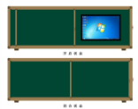 | 块 | 28 | 面板材料：采用优质厚度为≥0.3mm墨绿钢板。颜色均匀，有良好的耐光性，漆膜光泽度﹤10%符合国家标准；表面粗糙度Ra1.0-3.2um，板面经一万次擦拭磨耗后，表面的粗糙度不小于Ra1.0um。板面在使用含有洗涤剂和消毒剂的温水（40℃）擦洗时不变色，无表皮脱落。使用寿命10年以上。  夹层、内芯材料: 高密度消音七层瓦楞纸板,厚度≥1cm  背面材料：采用优质镀锌钢板，热镀锌薄钢板厚度0.2 mm,锌含量Z12技术要求符合国标。镀层牢固、钢性好，不变形，整板无拼接。  塑料包角：采用ABS工程防爆塑料，模具一次成型，四周包角不小于R3mm的圆角，抗冲击力强。无尖角毛刺，模具成型，边框与书写面板的固定没有外露的金属紧固件  面板边框材料：采用高级亚光铝合金，外框壁厚≥1.2mm，内框壁厚≥1.0mm；内加助筋，增强书写板挺度；外框和轨道一体化设计（轨道为双轨道，轨道与外框无联接件），型材规格确保内嵌触摸一体机安装，高强度工业用铝合金6063-T5材料，表面经过氧化涂层处理，立体加强双梯形设计,且美观、牢固。  安装：采用隐形安装，正面无可见安装件及传动机构件，整体结构牢固，无任何安全隐患。使用优质五金件连接。设计安全性大于实际承重负荷十倍以上，有效保证教学产品的安全性  边框及轨道：上边框与上部限位轨道一体成型，边框全段采用双层铝合金结构确保强度及使用时效耐久度。下边框与凸轨一体成型，边框全段采用双层铝合金结构确保强度及使用时效耐久度，轨道采用双轨道结构，内外二块板均可以推拉。黑板左右两侧边框全段采用双层铝合金结构确保强度及使用时效耐久度。滑轮：每块移动面板上部至少包含两组限位防撞双滑轮组，每块移动面板上部至少包含两组凹槽轨道滑轮，以确保活动板推拉顺畅，稳固安全。  电源与网络：内置电源插口和网络插口，保证一体机所供电源和网络联接在黑板内部，为了美观不可有外露联接件。

2、南站8号中学设备清单
序号 | 产品名称 | 规格型号(mm) | 参考图片 | 单位 | 数量 | 材质要求
图书馆
1 | 借阅台 | 4300*1400*1100 | 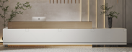 | 张 | 1 | 基材：采用E0级（甲醛释放量≤0.050mg/m³）优质刨花板，桌面厚度≥25mm，其余部位除斗底板外厚度均≥18mm。  饰面：正反三聚氰胺贴面，表面不可留有压痕、划伤、斑点和凹凸不平，同批产品不得出现明显色差。  封边：2mm厚优质PVC封边条封边。  胶水：优质环保型胶水。  五金件：三节导轨、阻尼铰链等优质五金配件。
2 | 借阅椅 | 560*580*890-990 |  | 把 | 2 | 坐垫、靠背：采用优质网布，要求延伸力小，透气性好，抗撕裂强度大，带头枕、固定腰靠。  座底板：采用环保型多层曲木板，厚度≥12mm。  海绵：高密度海绵（35kg/m³以上），回弹力35%以上。  胶水：优质环保型胶水。  五星脚：ABS工程塑料，尼龙万向轮。  气压棒：行程100mm黑色气压棒，升降性能可达10万次以上。
3 | 阅览桌 | 2400*800*750 | 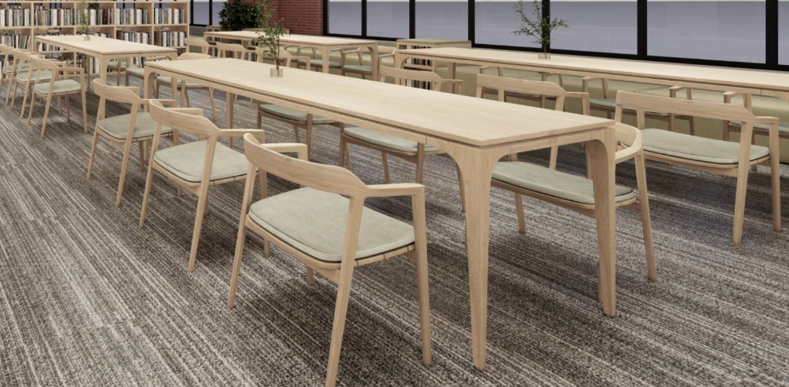 | 张 | 4 | 基材：桌面采用优质橡胶木实木板，厚度≥25mm，桌脚采用优质橡胶木实木，榫卯结构，经干燥处理，含水率达国家标准。产品须无虫蛀、节子、开裂、缺棱和变形翘曲等缺陷。  油漆：优质环保型水性漆。五底三面工艺，全封闭。成品表面达到木纹清晰，色泽悦目，漆膜丰满，光滑耐磨。  胶水：优质环保型胶水。
4 | 阅览桌 | 1800*800*750 |  | 张 | 8 | 基材：桌面采用优质橡胶木实木板，厚度≥25mm，桌脚采用优质橡胶木实木，榫卯结构，经干燥处理，含水率达国家标准。产品须无虫蛀、节子、开裂、缺棱和变形翘曲等缺陷。  油漆：优质环保型水性漆。五底三面工艺，全封闭。成品表面达到木纹清晰，色泽悦目，漆膜丰满，光滑耐磨。  胶水：优质环保型胶水。
5 | 阅览椅 | 460*430*800 |  | 把 | 80 | 基材：凳面采用优质橡胶木实木板，厚度≥18mm，凳脚采用优质橡胶木实木，榫卯结构，经干燥处理，含水率达国家标准。产品须无虫蛀、节子、开裂、缺棱和变形翘曲等缺陷。  油漆：优质环保型水性漆。五底三面工艺，全封闭。成品表面达到木纹清晰，色泽悦目，漆膜丰满，光滑耐磨。  胶水：优质环保型胶水。  面料：采用优质西皮，要求光泽度好，透气性强。  海绵：高密度海绵（35kg/m³以上），回弹力35%以上。
6 | 异形沙发 | 2000*450*800 | 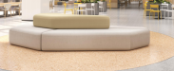 | 组 | 1 | 框架：橡胶木实木，经干燥处理，含水率达国家标准。实木须无开裂、虫蛀、节子、腐朽和缺棱等缺陷。  面料：采用优质西皮，要求光泽度好，透气性强。  海绵：高密度海绵（35kg/m³以上），回弹35%以上。  胶水：优质环保型胶水。
7 | 矮柜 | 2700*450*800 | 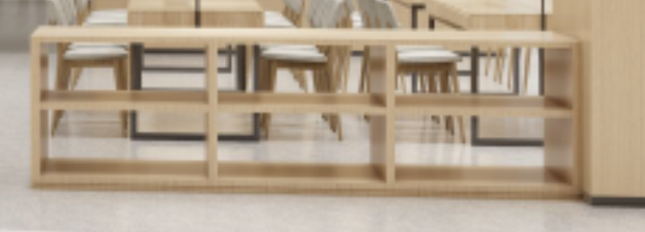 | 组 | 2 | 基材：采用E0级（甲醛释放量≤0.050mg/m³）优质刨花板，厚度≥18mm。  饰面：正反三聚氰胺贴面，表面不可留有压痕、划伤、斑点和凹凸不平，同批产品不得出现明显色差。  封边：2mm厚优质PVC封边条封边。  胶水：优质环保型胶水。  其他要求：矮柜为2层开放式，无背板。
8 | 双面矮书柜 | 5300*500*1000 | 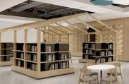 | 组 | 1 | 基材：采用E0级（甲醛释放量≤0.050mg/m³）优质刨花板，厚度≥18mm。  饰面：正反三聚氰胺贴面，表面不可留有压痕、划伤、斑点和凹凸不平，同批产品不得出现明显色差。  封边：2mm厚优质PVC封边条封边。  胶水：优质环保型胶水。
9 | 电子阅览桌 | 5500*1200*750 |  | 组 | 1 | 基材：桌面采用优质橡胶木实木板，厚度≥25mm，桌脚采用优质橡胶木实木，榫卯结构，经干燥处理，含水率达国家标准。产品须无虫蛀、节子、开裂、缺棱和变形翘曲等缺陷。  油漆：优质环保型水性漆。五底三面工艺，全封闭。成品表面达到木纹清晰，色泽悦目，漆膜丰满，光滑耐磨。  胶水：优质环保型胶水。
10 | 阅览椅 | 460*430*800 |  | 把 | 12 | 基材：凳面采用优质橡胶木实木板，厚度≥18mm，凳脚采用优质橡胶木实木，榫卯结构，经干燥处理，含水率达国家标准。产品须无虫蛀、节子、开裂、缺棱和变形翘曲等缺陷。  油漆：优质环保型水性漆。五底三面工艺，全封闭。成品表面达到木纹清晰，色泽悦目，漆膜丰满，光滑耐磨。  胶水：优质环保型胶水。  面料：采用优质西皮，要求光泽度好，透气性强。  海绵：高密度海绵（35kg/m³以上），回弹力35%以上。
11 | 弧形阅览桌 | 弧长16000*450*750 |  | 张 | 1 | 基材：桌面采用优质橡胶木实木板，厚度≥25mm，桌脚采用优质橡胶木实木，榫卯结构，经干燥处理，含水率达国家标准。产品须无虫蛀、节子、开裂、缺棱和变形翘曲等缺陷。  油漆：优质环保型水性漆。五底三面工艺，全封闭。成品表面达到木纹清晰，色泽悦目，漆膜丰满，光滑耐磨。  胶水：优质环保型胶水。
12 | 阅览椅 | 460*430*800 |  | 把 | 18 | 基材：凳面采用优质橡胶木实木板，厚度≥18mm，凳脚采用优质橡胶木实木，榫卯结构，经干燥处理，含水率达国家标准。产品须无虫蛀、节子、开裂、缺棱和变形翘曲等缺陷。  油漆：优质环保型水性漆。五底三面工艺，全封闭。成品表面达到木纹清晰，色泽悦目，漆膜丰满，光滑耐磨。  胶水：优质环保型胶水。  面料：采用优质西皮，要求光泽度好，透气性强。  海绵：高密度海绵（35kg/m³以上），回弹力35%以上。
13 | 休闲阅览桌 | 直径800*750 | 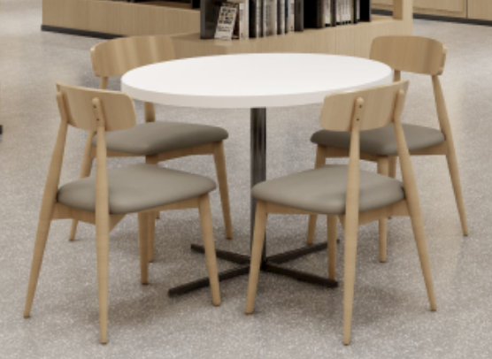 | 张 | 14 | 桌面板基材：采用优质橡胶木实木板，厚度≥18mm，经干燥处理，含水率达国家标准。产品须无虫蛀、节子、开裂、缺棱和变形翘曲等缺陷。  油漆：优质环保型水性漆。五底三面工艺，全封闭。成品表面达到木纹清晰，色泽悦目，漆膜丰满，光滑耐磨。  胶水：优质环保型胶水。  桌架：优质钢管，φ60圆管，壁厚≥1.5mm。二氧化碳气体保护焊工艺，经磷化处理，静电喷涂。
14 | 阅览椅 | 620*650*860 |  | 把 | 56 | 基材：凳面采用优质橡胶木实木板，厚度≥18mm，凳脚采用优质橡胶木实木，榫卯结构，经干燥处理，含水率达国家标准。产品须无虫蛀、节子、开裂、缺棱和变形翘曲等缺陷。  油漆：优质环保型水性漆。五底三面工艺，全封闭。成品表面达到木纹清晰，色泽悦目，漆膜丰满，光滑耐磨。  胶水：优质环保型胶水。  面料：采用优质西皮，要求光泽度好，透气性强。  海绵：高密度海绵（35kg/m³以上），回弹力35%以上。
15 | 双面书架 | 900*500*2000 | 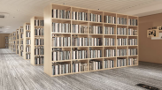 | 只 | 28 | 基材：采用E0级（甲醛释放量≤0.050mg/m³）优质刨花板，厚度≥18mm。  饰面：正反三聚氰胺贴面，表面不可留有压痕、划伤、斑点和凹凸不平，同批产品不得出现明显色差。  封边：2mm厚优质PVC封边条封边。  胶水：优质环保型胶水。
16 | 阅览桌 | 1800*800*750 |  | 张 | 4 | 基材：桌面采用优质橡胶木实木板，厚度≥25mm，桌脚采用优质橡胶木实木，榫卯结构，经干燥处理，含水率达国家标准。产品须无虫蛀、节子、开裂、缺棱和变形翘曲等缺陷。  油漆：优质环保型水性漆。五底三面工艺，全封闭。成品表面达到木纹清晰，色泽悦目，漆膜丰满，光滑耐磨。  胶水：优质环保型胶水。
17 | 阅览椅 | 460*430*800 |  | 张 | 24 | 基材：凳面采用优质橡胶木实木板，厚度≥18mm，凳脚采用优质橡胶木实木，榫卯结构，经干燥处理，含水率达国家标准。产品须无虫蛀、节子、开裂、缺棱和变形翘曲等缺陷。  油漆：优质环保型水性漆。五底三面工艺，全封闭。成品表面达到木纹清晰，色泽悦目，漆膜丰满，光滑耐磨。  胶水：优质环保型胶水。  面料：采用优质西皮，要求光泽度好，透气性强。  海绵：高密度海绵（35kg/m³以上），回弹力35%以上。
18 | 矮柜 | 2700*450*800 |  | 组 | 2 | 基材：采用E0级（甲醛释放量≤0.050mg/m³）优质刨花板，厚度≥18mm。  饰面：正反三聚氰胺贴面，表面不可留有压痕、划伤、斑点和凹凸不平，同批产品不得出现明显色差。  封边：2mm厚优质PVC封边条封边。  胶水：优质环保型胶水。  其他要求：矮柜为2层开放式，无背板。
19 | 异形阅览卡座 | 3500*1750*720 | 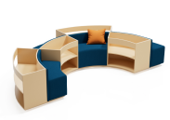 | 组 | 1 | 基材：采用E0级（甲醛释放量≤0.050mg/m³）优质实木多层板，厚度≥18mm。  饰面：优质橡木实木木皮正反贴面，厚度≥0.6mm，正面木皮拼接需对花纹，纹理清晰自然。  面料：采用优质布艺，透气性强。  海绵：高密度海绵（35kg/m³以上），回弹35%以上。  胶水：优质环保型胶水。
20 | 包柱书架 | 直径1700*2000 | 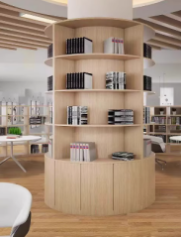 | 组 | 1 | 基材：采用E0级（甲醛释放量≤0.050mg/m³）优质实木多层板，厚度≥18mm。  饰面：优质橡木实木木皮正反贴面，厚度≥0.6mm，正面木皮拼接需对花纹，纹理清晰自然。  油漆：优质环保型水性漆。五底三面工艺，全封闭。成品表面达到木纹清晰，色泽悦目，漆膜丰满，光滑耐磨。  胶水：优质环保型胶水。
21 | 软包凳 | 570*570*450 | 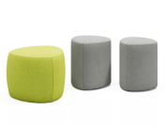 | 只 | 2 | 框架：采用优质橡胶木实木，经干燥处理，含水率达国家标准。实木须无开裂、虫蛀、节子、腐朽和缺棱等缺陷。  面料：采用优质布艺，颜色靓丽，透气性强。  海绵：高密度海绵（35kg/m³以上），回弹35%以上。  胶水：优质环保型胶水。
22 | 软包凳 | 680*680*400 |  | 只 | 3
23 | 软包凳 | 800*800*400 |  | 只 | 3
24 | 学生椅 | 670*530*890 | 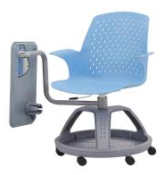 | 把 | 120 | 写字板机构：采用ABS工程塑料一体注塑成型，写字板表面做磨砂处理，结实耐用，抗老化，耐刮花；写字板采用人体工程学设计，可放置笔记本电脑，桌面前后设置≥370mm*≥13mm凹槽可放置平板，笔还有手机。写字板承重可达50公斤，支持360度旋转，可旋转放置于前后左右，灵活方便。支架：采用φ32*1.5mm厚度圆形钢管折弯90度支撑，其表面经过环保树脂塑粉喷涂后高温固化处理，不易生锈剥落，结实耐用，耐刮。  连体坐背板：采用聚丙烯加纤材料一体注塑成型，线条流畅，表面经过磨砂处理；具有耐冲击、抗老化、抗氧化、无异味等特点，坐背板弧度根据人体工程学设计，镂空背板透气舒适，弹性好。  储物脚盘：采用高强度聚丙烯（PP）加纤维材料一体注塑成型；可存放大约35L物品，储物脚盘前后人性化曲线设计，方便收脚。底部可放置包包，书本资料及其他物品；脚盘两边设计有两个收纳格可放置水杯以及配置小型垃圾桶。  脚轮：搭配6个黑色脚轮，采用高质量尼龙材料，移动灵活顺畅，不伤地板。具有防腐防锈减震等特点。
一层
自然教室
25 | 无尘书写板（含教学笔套装） | 4200*1300*200 |  | 块 | 1 | 面板材料：采用厚度≥0.38mm优质镀锌钢板为基板，板面须采用米黄色消光涂料，颜色均匀，具备良好的耐光性,检测各项技术参数须符合（国家标准）GB250中规定的4级及以上。板面细腻平整，书写流畅，字迹清晰。板面在使用含有洗涤剂和消毒剂的温水（40℃）擦洗时不变色，无表皮脱落。  夹层材料及底板：夹层采用厚度≥26mm聚苯乙烯板材，面层平整，背面采用优质镀锌钢板，板面有加固凹槽，镀层牢固、钢性好，不变形，整板无拼接，保证书写板面平整不变形。  塑料包角：采用ABS工程防爆塑料，模具一次成型，四周包角不小于R30mm的圆角，抗冲击力强。  边框材料：边框须采用厚度≥1.1mm的高强度电泳铝合金材料，造型美观，四角边框均为ABS工程防爆塑料，抗拉、抗冲击力强，经久耐用。  功能：可同时安装电子白板、液晶电视机，授课时不用再在传统书写板与交互式电子白板之间来回切换，使教学板与现代科技完美结合。  安装：须采用隐形安装，整体结构牢固，无任何安全隐患，时尚美观。
26 | 讲台 | 2400*700*900 | 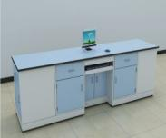 | 张 | 1 | 桌面：采用12.7mm厚实芯理化板,周边加厚至25.4mm,倒圆角处理。  柜体：采用1.0mm优质镀锌钢板，采用二氧化碳保护焊焊接， 打磨处理，表面经耐酸碱 EPOXY粉末烤漆处理（烤漆膜厚度平均值70μm）；整体结构设计合理，预留电脑主机、键盘托、实物展台、教师电源位置。  门板及抽面：采用双层钢板，必须两层组装式设计，保证两层双面都喷涂处理，中间采用隔音材料，保证关门减少噪音。  防撞胶垫：装于抽屉及门板内侧，减缓碰撞，保护柜体。  拉手：采用C型不锈钢拉手，造型独特美观。  连接件：采用ABS专用连接组装件。  合页：采用优质不锈钢模具一体成型。  滑轨：三节重型滚珠滑轨，承重性强，滑动性能良好，无噪音。  固定桌脚：采用柜体内置可调ABS调整脚，保证调整脚前后都可以调节高低。  其他：桌面开穿线孔
27 | 学生桌 | 1800*1000*750 | 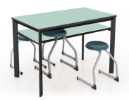 | 张 | 8 | 桌面：采用12.7mm厚实芯理化板制作，四角倒圆角。  层板基材：采用E0级（甲醛释放量≤0.050mg/m³）优质刨花板，厚度≥18mm。  饰面：正反三聚氰胺贴面，表面不可留有压痕、划伤、斑点和凹凸不平，同批产品不得出现明显色差。  封边：2mm厚优质PVC封边条封边。  胶水：优质环保型胶水。  桌架：优质钢管，主管采用55*55五角管，其余采用40*20方管，壁厚≥1.5mm，二氧化碳气体保护焊工艺，表面经酸洗磷化，静电喷涂。
28 | 学生凳 | Φ296*450 | 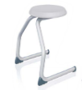 | 只 | 48 | 凳面板：采用优质PP塑料一体注塑成型，坐垫下带有防滑凸条和防滑垫的塑料背盖，以便于悬挂。  椅腿：采用优质钢管，32*22*1.5mm，采用鱼眼管满焊焊接，表面采用高温粉体烤漆。  脚垫：采用PP纤维质塑胶一体成型。
29 | 仪器橱 | 1000*450*2200 | 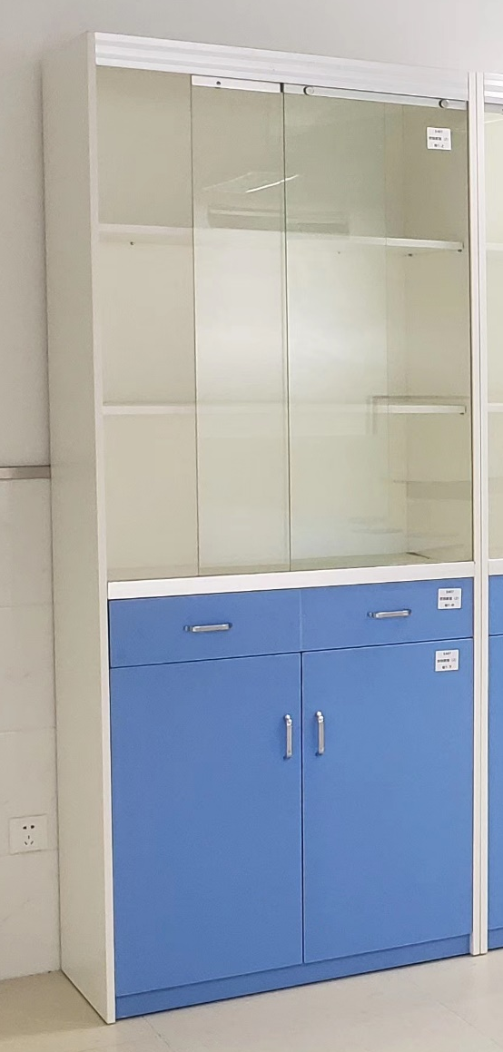 | 只 | 6 | 上部结构：正面整体铝合金玻璃移门，采用钢化玻璃，厚度≥8mm，上部为铝合金上槽，并有专用槽与顶板连接，连接件采用优质铝合金一体成型，壁厚1.5mm，截面呈字母F状，外观尺寸：96mm*50mm，隐藏双导轨设计，导轨宽度内径22.5mm，高度内径24.7mm，内置专用吊轮，下部采用铝合金双槽下槽，槽内设置防撞毛条，并有专用槽与中固板连接，底部有静音装置。  基材：采用E0级（甲醛释放量≤0.050mg/m³）优质刨花板，厚度≥18mm。  饰面：正反三聚氰胺贴面，表面不可留有压痕、划伤、斑点和凹凸不平，同批产品不得出现明显色差。  封边：2mm厚优质PVC封边条封边。  层板加强：层板外侧套铝合金加强件，增加承重能力，加强件采用优质新型铝材一体成型。外观呈U字型，截面外观尺寸为30.8mm*21.5mm,截面内空尺寸为20mm*18.2mm,型材正面呈内凹状，最小壁厚为8.2mm，最大壁厚为10.8mm，表面设置三条R2mm半圆凹槽，两角做R2mm圆弧处理,型材侧面厚度为1.5mm，内壁附有R0.15mm加强筋。  五金件：三节导轨、阻尼铰链等优质五金配件  （允许存在1%的合理公差）
30 | 智能系统控制柜 | 450*170*600  （壁挂式） | 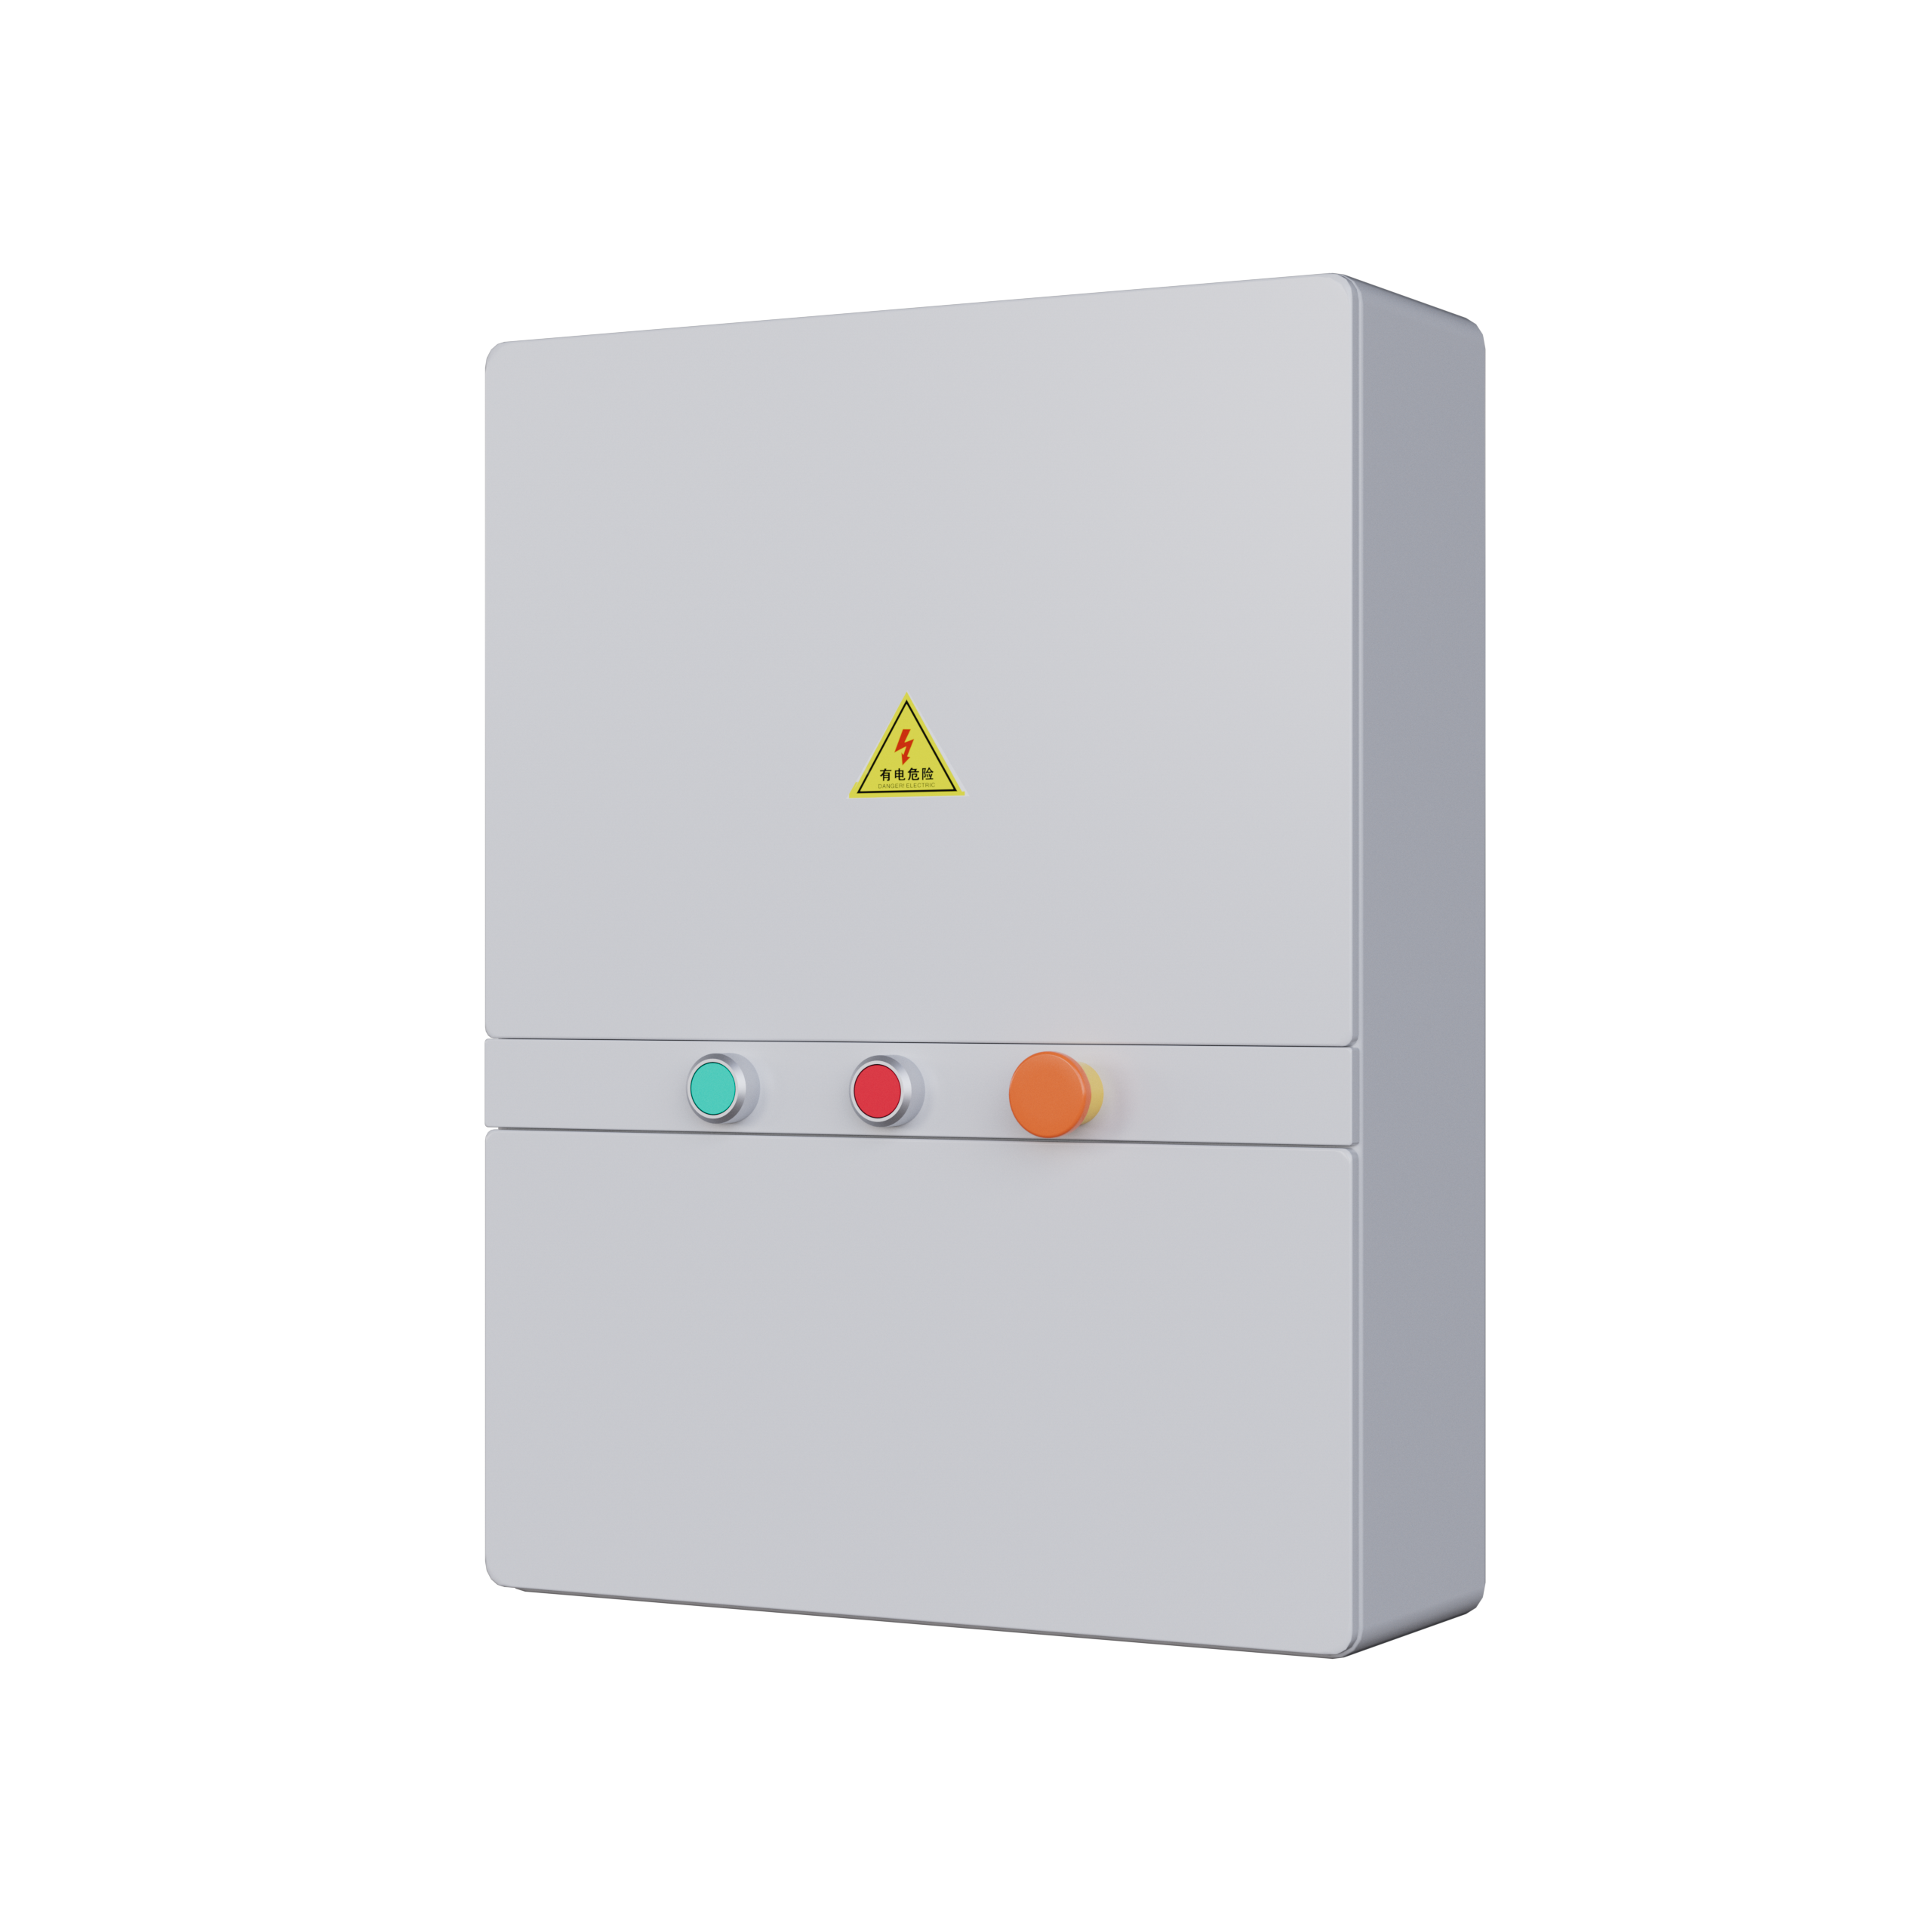 | 台 | 1 | 1.智能控制柜：内置总电源开关1个，漏电保护器一个，电源保护器1个，单片机控制器及功能扩展模块1套，单片机保护模块1个、急停控制系统1个，工作指示灯系统1套，分组控制系统3套。  2.规格：10寸触摸屏，集中控制系统，可执行各分项分页控制；  （1）照明控制：分组控制整室照明；  （2）电源控制：控制学生AC220V电源；  （3）吊塔控制：可以实现单个控制，可以集中控制，可以任意组合控制。  3.内置精密温湿度传感装置，实时监控房间内的温度和湿度，保障室内舒适的环境舒适性，在触摸屏中实时显示当前环境的温度和湿度。  4.其他功能：  （1）可以根据实验需求， 自定义分组，分为A 组、B 组、C 组。  （2）2、通过控制屏幕，可以分别选择 A 组、B 组、C 组，选择控制面板“升 ”的 按键，高、低压电源模块上升；选择控制面板“ 降 ”的按键，高、低压电源模块下降；选择控制面板“停 ”的按键，高、低压电源模块可在任意位置停止。  （3）通过控制屏幕，可以分别选择 A 组、B 组、C 组、选择照明“开 ”按键，氛围灯点亮。  （4）可以对时间、开机密码进行设置，系统同时显示当前室内温度及相对湿度。
31 | 顶部多模块电源供应装置 |  |  | 个 | 8 | 采用ABS材质，模具一体成型。模块内预留高压、低压位置。
32 | 模块储藏装置 | 400*400*140 | 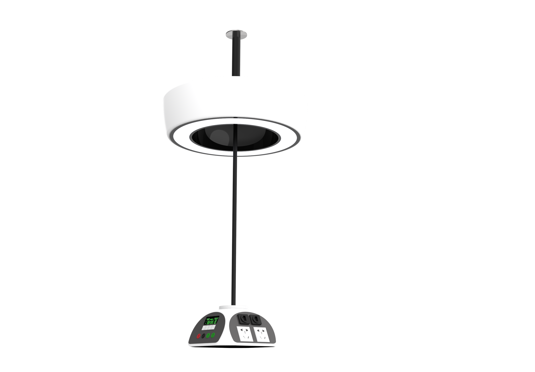 | 个 | 8 | 采用ABS材质，模具一体成型。四周带氛围灯设计。
33 | 低压电源模块 | 0-24V |  | 个 | 16 | (1)、教师主控型，学生低压电源都可接收主控电源发送的锁定信号，在锁定指示灯点亮后，学生接收老师输送的设定电源电压，教师锁定时,学生自己无法操作，这样可避免学生的误操作。可以分组或独立控制。  (2)、学生电源采用耐磨、耐腐蚀、耐高温的PC亮光薄膜面板，学生电源的控制采用按钮式按键，可以随意设置电压，贴片元件生产技术，微电脑控制，采用大于4寸液晶显示电源学生交直流电压。  (3)、控制学生 0-24V 直流及 1.5-24V 交流电源，同时教师可以锁定学生电源，防止学生误操作。  (4)、一个吊舱上的2组低压电源应能组成正负电源，测试方法，把一组电源的负极用导线连到另一组电源的正极，组成正负电源。用数字万用表现场测试电压正负24V电压，串联48V。  (5)、一个吊舱有2个网络接口，方便随时能上网。
34 | 高压电源模块 | 220V |  | 个 | 16 | 采用220V，多功能安全插座。
35 | 灯光照明系统 | 24V |  | 组 | 8 | 接收智能化控制系统控制，配置LED灯线1组，灯罩采用PC材质，设计安装透明均光板，不仅能使光线扩散均匀更能起到安全防护作用。
36 | 智能升降机构 | 500*450*150 |  | 个 | 8 | 采用自动升降牵引装置，牵引轮、牵引绳、壳体，牵引轮转动设置在壳体上，通过挤压轮，挤压轮为可转动设置，牵引轮和挤压轮的边缘分别设置一圈连接槽，牵引绳连接在牵引轮和挤压轮的连接槽中，牵引绳与牵引轮和挤压轮之间存在预紧力。其牵引绳连接在牵引轮和挤压轮之间，牵引绳被牵引轮和挤压轮夹紧，牵引绳与牵引轮和挤压轮之间存在预紧力，牵引轮转动时，牵引绳与牵引轮和挤压轮之间之间的摩擦力，来驱动牵引 绳移动，牵引轮正转、反转，来带动牵引绳伸缩移动，牵引电源升降移动。
木工坊
37 | 无尘书写板（含教学笔套装） | 4200*1300*200 |  | 块 | 1 | 面板材料：采用厚度≥0.38mm优质镀锌钢板为基板，板面须采用米黄色消光涂料，颜色均匀，具备良好的耐光性,检测各项技术参数须符合（国家标准）GB250中规定的4级及以上。板面细腻平整，书写流畅，字迹清晰。板面在使用含有洗涤剂和消毒剂的温水（40℃）擦洗时不变色，无表皮脱落。  夹层材料及底板：夹层采用厚度≥26mm聚苯乙烯板材，面层平整，背面采用优质镀锌钢板，板面有加固凹槽，镀层牢固、钢性好，不变形，整板无拼接，保证书写板面平整不变形。  塑料包角：采用ABS工程防爆塑料，模具一次成型，四周包角不小于R30mm的圆角，抗冲击力强。  边框材料：边框须采用厚度≥1.1mm的高强度电泳铝合金材料，造型美观，四角边框均为ABS工程防爆塑料，抗拉、抗冲击力强，经久耐用。  功能：可同时安装电子白板、液晶电视机，授课时不用再在传统书写板与交互式电子白板之间来回切换，使教学板与现代科技完美结合。  安装：须采用隐形安装，整体结构牢固，无任何安全隐患，时尚美观。
38 | 讲台 | 2400*700*900 | 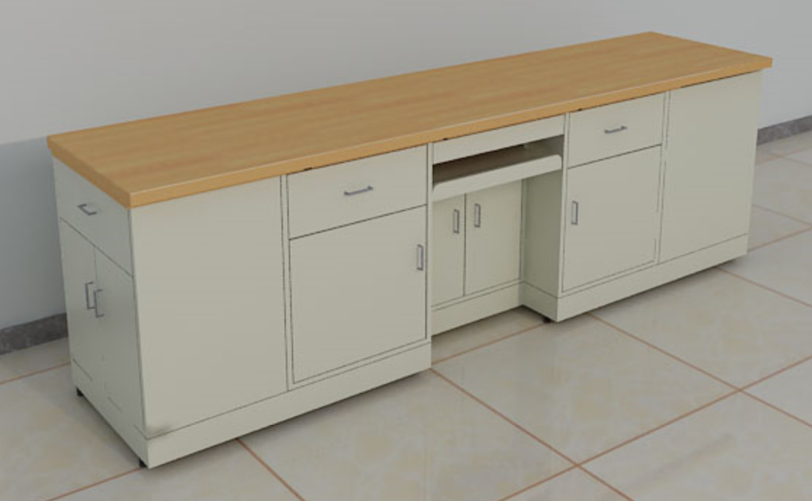 | 张 | 1 | 桌面：采用橡胶木实木板制作，厚度≥30mm，木材经干燥处理，含水率达国家标准，产品须无虫蛀、节子、开裂、缺棱和变形翘曲等缺陷。  油漆：优质环保型水性漆，五底三面工艺，全封闭。成品表面达到木纹清晰，色泽悦目，漆膜丰满，光滑耐磨。  柜体：采用1.0mm优质镀锌钢板，采用二氧化碳保护焊焊接， 打磨处理，表面经耐酸碱 EPOXY粉末烤漆处理（烤漆膜厚度平均值70μm）；整体结构设计合理，预留电脑主机、键盘托、实物展台、教师电源位置。  门板及抽面：采用双层钢板，必须两层组装式设计，保证两层双面都喷涂处理，中间采用隔音材料，保证关门减少噪音。  防撞胶垫：装于抽屉及门板内侧，减缓碰撞，保护柜体。  拉手：采用C型不锈钢拉手，造型独特美观。  连接件：采用ABS专用连接组装件。  合页：采用优质不锈钢模具一体成型。  滑轨：三节重型滚珠滑轨，承重性强，滑动性能良好，无噪音。  固定桌脚：采用柜体内置可调ABS调整脚，保证调整脚前后都可以调节高低。  其他：桌面开穿线孔
39 | 学生桌 | 1500*1200*900 | 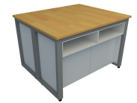 | 张 | 12 | 桌面：采用橡胶木实木板制作，厚度≥30mm，木材经干燥处理，含水率达国家标准，产品须无虫蛀、节子、开裂、缺棱和变形翘曲等缺陷。  油漆：优质环保型水性漆，五底三面工艺，全封闭。成品表面达到木纹清晰，色泽悦目，漆膜丰满，光滑耐磨。  柜体基材：采用E0级（甲醛释放量≤0.050mg/m³）优质刨花板，厚度≥18mm。  饰面：正反三聚氰胺贴面，表面不可留有压痕、划伤、斑点和凹凸不平，同批产品不得出现明显色差。  封边：2mm优质PVC封边条封边。  胶水：优质环保型胶水。  桌架：优质钢管，主管60*30，其余40*20方管，壁厚≥1.5mm。二氧化碳气体保护焊工艺，经磷化处理，静电喷涂。
40 | 学生椅 | 430*425*550 | 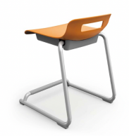 | 把 | 48 | 凳面板：采用优质PP塑料一体注塑成型。  椅腿：采用优质钢管，直径22mm*1.8mm，二氧化碳气体保护焊工艺，表面经酸洗磷化，静电喷涂。  脚垫：采用PP纤维质塑胶一体成型  其他：坐凳下配有防滑垫，便于悬挂于桌面。
41 | 展示柜 | 1000*150*2000 | 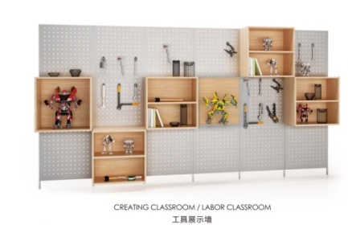 | 组 | 6 | 基材：采用E0级（甲醛释放量≤0.050mg/m³）优质实木多层板，厚度≥18mm。  饰面：橡木实木木皮正反贴面，厚度≥0.6mm，正面木皮拼接需对花纹，纹理清晰自然。  油漆：优质环保型水性漆。五底三面工艺，全封闭。成品表面达到木纹清晰，色泽悦目，漆膜丰满，光滑耐磨。  胶水：优质环保型胶水。  功能：模块化集成工具墙，储物格安全环保不易变形，可收纳工具及展示作品。
42 | 智能系统控制柜 | 450*170*600  （壁挂式） |  | 台 | 1 | 1.智能控制柜：内置总电源开关1个，漏电保护器一个，电源保护器1个，单片机控制器及功能扩展模块1套，单片机保护模块1个、急停控制系统1个，工作指示灯系统1套，分组控制系统3套。  2.规格：10寸触摸屏，集中控制系统，可执行各分项分页控制；  （1）照明控制：分组控制整室照明；  （2）电源控制：控制学生AC220V电源；  （3）吊塔控制：可以实现单个控制，可以集中控制，可以任意组合控制。  3.内置精密温湿度传感装置，实时监控房间内的温度和湿度，保障室内舒适的环境舒适性，在触摸屏中实时显示当前环境的温度和湿度。  4.其他功能：  （1）可以根据实验需求， 自定义分组，分为A 组、B 组、C 组。  （2）2、通过控制屏幕，可以分别选择 A 组、B 组、C 组，选择控制面板“升 ”的 按键，高、低压电源模块上升；选择控制面板“ 降 ”的按键，高、低压电源模块下降；选择控制面板“停 ”的按键，高、低压电源模块可在任意位置停止。  （3）通过控制屏幕，可以分别选择 A 组、B 组、C 组、选择照明“开 ”按键，氛围灯点亮。  （4）可以对时间、开机密码进行设置，系统同时显示当前室内温度及相对湿度。
43 | 顶部多模块电源供应装置 |  |  | 个 | 12 | 采用ABS材质，模具一体成型。模块内预留高压、低压位置。
44 | 模块储藏装置 | 400*400*140 |  | 个 | 12 | 采用ABS材质，模具一体成型。四周带氛围灯设计。
45 | 低压电源模块 | 0-24V |  | 个 | 24 | (1)、教师主控型，学生低压电源都可接收主控电源发送的锁定信号，在锁定指示灯点亮后，学生接收老师输送的设定电源电压，教师锁定时,学生自己无法操作，这样可避免学生的误操作。可以分组或独立控制。  (2)、学生电源采用耐磨、耐腐蚀、耐高温的PC亮光薄膜面板，学生电源的控制采用按钮式按键，可以随意设置电压，贴片元件生产技术，微电脑控制，采用大于4寸液晶显示电源学生交直流电压。  (3)、控制学生 0-24V 直流及 1.5-24V 交流电源，同时教师可以锁定学生电源，防止学生误操作。  (4)、一个吊舱上的2组低压电源应能组成正负电源，测试方法，把一组电源的负极用导线连到另一组电源的正极，组成正负电源。用数字万用表现场测试电压正负24V电压，串联48V。  (5)、一个吊舱有2个网络接口，方便随时能上网。
46 | 高压电源模块 | 220V |  | 个 | 24 | 采用220V，多功能安全插座。
47 | 灯光照明系统 | 24V |  | 组 | 12 | 接收智能化控制系统控制，配置LED灯线1组，灯罩采用PC材质，设计安装透明均光板，不仅能使光线扩散均匀更能起到安全防护作用。
48 | 智能升降机构 | 500*450*150 |  | 个 | 12 | 采用自动升降牵引装置，牵引轮、牵引绳、壳体，牵引轮转动设置在壳体上，通过挤压轮，挤压轮为可转动设置，牵引轮和挤压轮的边缘分别设置一圈连接槽，牵引绳连接在牵引轮和挤压轮的连接槽中，牵引绳与牵引轮和挤压轮之间存在预紧力。其牵引绳连接在牵引轮和挤压轮之间，牵引绳被牵引轮和挤压轮夹紧，牵引绳与牵引轮和挤压轮之间存在预紧力，牵引轮转动时，牵引绳与牵引轮和挤压轮之间之间的摩擦力，来驱动牵引 绳移动，牵引轮正转、反转，来带动牵引绳伸缩移动，牵引电源升降移动。
英语听说教室（2间）
49 | 无尘书写板（含教学笔套装） | 4200*1300*200 |  | 块 | 2 | 面板材料：采用厚度≥0.38mm优质镀锌钢板为基板，板面须采用米黄色消光涂料，颜色均匀，具备良好的耐光性,检测各项技术参数须符合（国家标准）GB250中规定的4级及以上。板面细腻平整，书写流畅，字迹清晰。板面在使用含有洗涤剂和消毒剂的温水（40℃）擦洗时不变色，无表皮脱落。  夹层材料及底板：夹层采用厚度≥26mm聚苯乙烯板材，面层平整，背面采用优质镀锌钢板，板面有加固凹槽，镀层牢固、钢性好，不变形，整板无拼接，保证书写板面平整不变形。  塑料包角：采用ABS工程防爆塑料，模具一次成型，四周包角不小于R30mm的圆角，抗冲击力强。  边框材料：边框须采用厚度≥1.1mm的高强度电泳铝合金材料，造型美观，四角边框均为ABS工程防爆塑料，抗拉、抗冲击力强，经久耐用。  功能：可同时安装电子白板、液晶电视机，授课时不用再在传统书写板与交互式电子白板之间来回切换，使教学板与现代科技完美结合。  安装：须采用隐形安装，整体结构牢固，无任何安全隐患，时尚美观。
50 | 考场讲台(含控制器) | 2400*600*750 |  | 张 | 2 | 基材：采用E0级（甲醛释放量≤0.050mg/m³）优质刨花板。桌面厚≥25mm,其余部件板材除斗底板外均≥18mm厚。  饰面：正反三聚氰胺贴面，表面不可留有压痕、划伤、斑点和凹凸不平，同批产品不得出现明显色差。  封边：采用2mm厚优质PVC封边条封边。  胶水：优质环保型胶水。  五金件：三节导轨、阻尼铰链等优质五金配件。  其他要求：抽屉的斗前、斗墙和斗后板采用圆榫、三合一偏心件、胶水连接，底板开槽插入。教师讲台处设置电源漏电保护装置（分路总电源）同时升降系统分路开关A、B、C、D四路，一路上升下降时间在10秒左右。UPS安装位置安装散热装置。
51 | 教师椅 | 560*580*890-990 |  | 把 | 2 | 坐垫、靠背：采用优质网布，要求延伸力小，透气性好，抗撕裂强度大，带头枕、固定腰靠。  座底板：采用环保型多层曲木板，厚度≥12mm。  海绵：高密度海绵（35kg/m³以上），回弹力35%以上。  胶水：优质环保型胶水。  五星脚：ABS工程塑料，尼龙万向轮。  气压棒：行程100mm黑色气压棒，升降性能可达10万次以上。
52 | 英语听说考场专用卡座 | 1620*580/1200*950/1400-1600 |  | 位 | 96 | 1、桌面高度为760mm；屏风高度在考试时整体电动升高至1400mm-1600mm之间，在日常学习时屏风高度整体电动下降至950mm，前后座席间隔为1200mm。  2、采用恒力技术控制座席前面及两侧屏风整体电动升降，为保证座席的稳固及升降时的平稳，屏风内部为钢架结构，采用优质钢管，壁厚≥1.5mm，二氧化碳气体保护焊工艺，表面经酸洗磷化，烤漆处理。底座及立柱采用60mm*30mm方管，升降支架采用40mm*20mm镀锌铁方管制作,左右两边采用直径20mm光轴配滑块整体升降，保证结构牢靠，满足屏风升降到任意高度后,升降板在100KG重压情况下不会晃动,不会产生噪音。钢架外面采用优质E0级（甲醛释放量≤0.050mg/m³）三聚氰胺双饰面刨花板包覆，厚度≥16mm，整体美观牢固。屏风整体电动升起时可至1400mm-1600mm之间高度，整体电动降下时为950mm高度；钢架内留有足够空间供电脑穿线，每个座席须留有检修门，以便于故障时能够快速的检修及修复。  3、电机功率为24W，额定电流1A，电压24V，力2000N，平推电机达到正转反转的目的，升降屏风底部的电机连接机组，通过升降器带动升降屏风运动，升降屏风在电机的作用下平缓稳固升降。每个座席的电机须独立供电，保证在发生故障的情况下其他座席不受影响，电机在升起或下降60秒后，自动切断电源，防止发生触电事故。  4、屏风内部桌体板及桌面采用E0级（甲醛释放量≤0.050mg/m³）三聚氰胺双饰面刨花板，桌体板厚度≥16mm，桌面厚度≥25mm，桌面采用2mm优质三色封边条进行封边，其余采用2mm优质封边条进行封边；兼具美观与环保。  5、钢材及铝合金表面处理采用热固化喷涂材料进行氧化、喷涂处理，喷涂膜层具有十分优异的耐候性和抗刮花性能、良好的哑光效果，其耐候性达到国际同级标准，所有外露铝合金须采用圆边圆口设计，保证使用安全。  6、五金配件：键盘采用回弹导轨，检修门选用优质合页，防止学生随意打开，定制开孔模板，以符合卡位需求。  7、考试专用机的摆放位置、角度、散热、防锈、工艺细节、功能要求等必须能同时满足日常教学和考场考务的应用要求。
53 | 学生椅 | 420*430*770 | 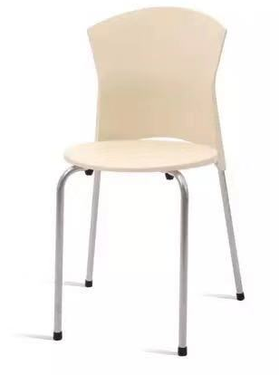 | 把 | 96 | 椅架：优质钢管，规格为φ19*1.5mm，二氧化碳气体保护焊工艺，表面经酸洗磷化，电镀处理  凳面及靠背：优质PP塑料一次成型。
计算机教室1
54 | 讲台 | 1800*600*750 | 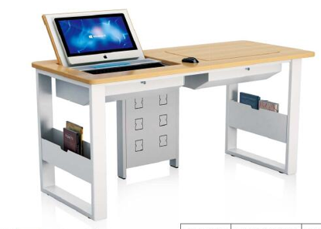 | 张 | 1 | 基材：采用E0级（甲醛释放量≤0.050mg/m³）优质刨花板，桌面厚度≥25mm。  饰面：正反三聚氰胺贴面，表面不可留有压痕、划伤、斑点和凹凸不平，同批产品不得出现明显色差。  封边：2mm厚优质PVC封边条封边。  胶水：优质环保型胶水。  桌架：优质钢管，主管60*30方管，其余40*20方管，壁厚≥1.5mm，二氧化碳气体保护焊工艺，前挡板采用优质冷轧钢板，厚度≥0.7mm，钢制件经磷化处理，静电喷涂。配有接线槽。
55 | 教师椅 | 560*580*890-990 |  | 把 | 1 | 坐垫、靠背：采用优质网布，要求延伸力小，透气性好，抗撕裂强度大，带头枕、固定腰靠。  座底板：采用环保型多层曲木板，厚度≥12mm。  海绵：高密度海绵（35kg/m³以上），回弹力35%以上。  胶水：优质环保型胶水。  五星脚：ABS工程塑料，尼龙万向轮。  气压棒：行程100mm黑色气压棒，升降性能可达10万次以上。
56 | 电脑桌 | 直径2000*750 | 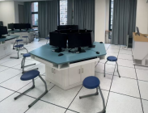 | 张 | 8 | 基材：采用E0级（甲醛释放量≤0.050mg/m³）优质刨花板，桌面厚度≥25mm，其余部位厚度≥18mm。  饰面：正反三聚氰胺贴面，表面不可留有压痕、划伤、斑点和凹凸不平，同批产品不得出现明显色差。  封边：2mm厚优质PVC封边条封边。  胶水：优质环保型胶水。  五金件：阻尼铰链等优质五金配件。
57 | 学生凳 | Φ296*450 |  | 只 | 48 | 凳面板：采用优质PP塑料一体注塑成型，坐垫下带有防滑凸条和防滑垫的塑料背盖，以便于悬挂。  椅腿：采用优质钢管，32*22*1.5mm，采用鱼眼管满焊焊接，表面采用高温粉体烤漆。  脚垫：采用PP纤维质塑胶一体成型。
计算机教室2
58 | 讲台 | 1800*600*750 |  | 张 | 1 | 基材：采用E0级（甲醛释放量≤0.050mg/m³）优质刨花板，桌面厚度≥25mm。  饰面：正反三聚氰胺贴面，表面不可留有压痕、划伤、斑点和凹凸不平，同批产品不得出现明显色差。  封边：2mm厚优质PVC封边条封边。  胶水：优质环保型胶水。  桌架：优质钢管，主管60*30方管，其余40*20方管，壁厚≥1.5mm，二氧化碳气体保护焊工艺，前挡板采用优质冷轧钢板，厚度≥0.7mm，钢制件经磷化处理，静电喷涂。配有接线槽。
59 | 教师椅 | 560*580*890-990 |  | 把 | 1 | 坐垫、靠背：采用优质网布，要求延伸力小，透气性好，抗撕裂强度大，带头枕、固定腰靠。  座底板：采用环保型多层曲木板，厚度≥12mm。  海绵：高密度海绵（35kg/m³以上），回弹力35%以上。  胶水：优质环保型胶水。  五星脚：ABS工程塑料，尼龙万向轮。  气压棒：行程100mm黑色气压棒，升降性能可达10万次以上。
60 | 电脑桌 | 1200*600*750 |  | 张 | 24 | 基材：采用E0级（甲醛释放量≤0.050mg/m³）优质刨花板，桌面厚度≥25mm。  饰面：正反三聚氰胺贴面，表面不可留有压痕、划伤、斑点和凹凸不平，同批产品不得出现明显色差。  封边：2mm厚优质PVC封边条封边。  胶水：优质环保型胶水。  桌架：优质钢管，壁厚≥1.5mm，二氧化碳气体保护焊工艺，前挡板采用优质冷轧钢板，厚度≥0.7mm，钢制件经磷化处理，静电喷涂。  其他：带键盘抽。
61 | 学生凳 | 400*300*420 | 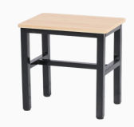 | 只 | 48 | 凳架：采用优质钢管，20*20方管，壁厚≥1.2mm，二氧化碳气体保护焊工艺，表面经酸洗磷化，静电喷涂。  凳面板：采用E0级优质刨花板，厚度≥18mm，甲醛释放量≤0.050mg/m³。  饰面：正反三聚氰胺贴面，表面不可留有压痕、划伤、斑点和凹凸不平，同批产品不得出现明显色差。  封边：2mm厚优质PVC封边条封边。  胶水：优质环保型胶水。
医务室
62 | 药品柜 | 1000*500*1970 | 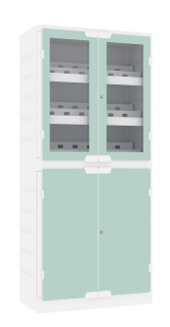 | 只 | 3 | 柜体：侧板、顶底板采用改性PP材料增加强度，注塑模一次性成型，表面沙面和光面相结合处理,保证柜体之坚固及密封性，耐腐蚀性强。  下储物柜门：内框采用改性PP材质注塑模一次成型, 外嵌4.6mm厚钢化烤漆玻璃。  上柜视窗门：内框采用改性PP材质注塑模一次成型, 外嵌4.6mm厚钢化烤漆玻璃，中间烤漆镂空制作。  层板：上部配置阶梯层板，下部配置一块活动层板，层板全部采用改性PP材质注塑模一次成型，表面沙面和光面相结合处理，承重力强。整体设计为活动式，可随意抽取放在合适的隔层，自由组合各层空间。  门把手：采用经过改性PP材质注塑模一次成型，与柜门平行，开启方便。  门铰链：采用经过射出成型的PP材料制成，耐腐蚀性好。  其他：可以用于各种腐蚀性化学品的储存，如硫酸、盐酸、硝酸、乙酸、硫磺酸等
63 | 准备台 | 1800*600*800 |  | 张 | 1 | 桌面：采用12.7mm厚实芯理化板,周边加厚至25.4mm,倒圆角处理。  柜体：采用1.0mm优质镀锌钢板，采用二氧化碳气体保护焊焊接，打磨处理，表面经耐酸碱EPOXY粉末烤漆处理（烤漆膜厚度平均值≥70μm）。  拉手：铝合金条形暗拉手。  防撞胶垫：装于抽屉及门板内侧，减缓碰撞，保护柜体。  门板及抽面：采用双层钢板，必须两层组装式设计，保证两层双面都喷涂处理，中间采用隔音材料，保证关门减少噪音。  连接件：采用ABS专用连接组装件。  合页：采用优质不锈钢模具一体成型，强度必须达到一个正常成年人坐在门上方合页不脱落。  滑轨：三节重型滚珠滑轨，承重性强，滑动性能良好，无噪音。  固定桌脚：采用柜体内置可调ABS调整脚，保证调整脚前后都可以调节高低。
心理辅导教室
64 | 无尘书写板（含教学笔套装） | 4200*1300*200 |  | 块 | 1 | 面板材料：采用厚度≥0.38mm优质镀锌钢板为基板，板面须采用米黄色消光涂料，颜色均匀，具备良好的耐光性,检测各项技术参数须符合（国家标准）GB250中规定的4级及以上。板面细腻平整，书写流畅，字迹清晰。板面在使用含有洗涤剂和消毒剂的温水（40℃）擦洗时不变色，无表皮脱落。  夹层材料及底板：夹层采用厚度≥26mm聚苯乙烯板材，面层平整，背面采用优质镀锌钢板，板面有加固凹槽，镀层牢固、钢性好，不变形，整板无拼接，保证书写板面平整不变形。  塑料包角：采用ABS工程防爆塑料，模具一次成型，四周包角不小于R30mm的圆角，抗冲击力强。  边框材料：边框须采用厚度≥1.1mm的高强度电泳铝合金材料，造型美观，四角边框均为ABS工程防爆塑料，抗拉、抗冲击力强，经久耐用。  功能：可同时安装电子白板、液晶电视机，授课时不用再在传统书写板与交互式电子白板之间来回切换，使教学板与现代科技完美结合。  安装：须采用隐形安装，整体结构牢固，无任何安全隐患，时尚美观。
65 | 移动讲台 | 715*495*（可调节高度705-1100） |  | 张 | 1 | 桌脚：采用优质铝合金材料压铸，壁厚≥1.5mm，模具一次成型。  桌架：升降内管采用方管50*50*1.5mm方管，升降外管采用60*60*2mm方管，前挡板采用优质一次冷轧钢板，壁厚≥1.2mm，经酸洗磷化，优质粉末静电喷涂。内外装饰管采用PVC挤塑成型。  桌面板：E0级（甲醛释放量≤0.050mg/m³）优质中密度板基材，厚度≥18mm，表面经真空吸塑而成。  抽屉：采用优质ABS塑料一次成型。  功能：优质气杆升降，气压杆冲力为300N，高度可调节。  脚轮：PP材质，其中有2个可定位。
66 | 学生凳 | 360*360*360 |  | 只 | 30 | 材质：高密度PE防水抗摔材料。  工艺：滚塑制作，材质轻，耐磨抗压，抗氧化功能强，长期使用也不会产生开裂现象。硬度和强度高，吸水性小，优良的电绝缘性，耐寒。底部须有四个加厚耐摩擦底座性。  功能：可自由组合成各种形状，激发学生们的动手能力和创造思维能力。
艺术教室
67 | 无尘书写板（含教学笔套装） | 4200*1300*200 |  | 块 | 1 | 面板材料：采用厚度≥0.38mm优质镀锌钢板为基板，板面须采用米黄色消光涂料，颜色均匀，具备良好的耐光性,检测各项技术参数须符合（国家标准）GB250中规定的4级及以上。板面细腻平整，书写流畅，字迹清晰。板面在使用含有洗涤剂和消毒剂的温水（40℃）擦洗时不变色，无表皮脱落。  夹层材料及底板：夹层采用厚度≥26mm聚苯乙烯板材，面层平整，背面采用优质镀锌钢板，板面有加固凹槽，镀层牢固、钢性好，不变形，整板无拼接，保证书写板面平整不变形。  塑料包角：采用ABS工程防爆塑料，模具一次成型，四周包角不小于R30mm的圆角，抗冲击力强。  边框材料：边框须采用厚度≥1.1mm的高强度电泳铝合金材料，造型美观，四角边框均为ABS工程防爆塑料，抗拉、抗冲击力强，经久耐用。  功能：可同时安装电子白板、液晶电视机，授课时不用再在传统书写板与交互式电子白板之间来回切换，使教学板与现代科技完美结合。  安装：须采用隐形安装，整体结构牢固，无任何安全隐患，时尚美观。
68 | 讲台 | 2400*700*900 |  | 张 | 1 | 桌面：采用橡胶木实木板制作，厚度≥30mm，木材经干燥处理，含水率达国家标准，产品须无虫蛀、节子、开裂、缺棱和变形翘曲等缺陷。  油漆：优质环保型水性漆，五底三面工艺，全封闭。成品表面达到木纹清晰，色泽悦目，漆膜丰满，光滑耐磨。  柜体：采用1.0mm优质镀锌钢板，采用二氧化碳保护焊焊接， 打磨处理，表面经耐酸碱 EPOXY粉末烤漆处理（烤漆膜厚度平均值70μm）；整体结构设计合理，预留电脑主机、键盘托、实物展台、教师电源位置。  门板及抽面：采用双层钢板，必须两层组装式设计，保证两层双面都喷涂处理，中间采用隔音材料，保证关门减少噪音。  防撞胶垫：装于抽屉及门板内侧，减缓碰撞，保护柜体。  拉手：采用C型不锈钢拉手，造型独特美观。  连接件：采用ABS专用连接组装件。  合页：采用优质不锈钢模具一体成型。  滑轨：三节重型滚珠滑轨，承重性强，滑动性能良好，无噪音。  固定桌脚：采用柜体内置可调ABS调整脚，保证调整脚前后都可以调节高低。  其他：桌面开穿线孔
69 | 学生桌 | 1400*600*750 | 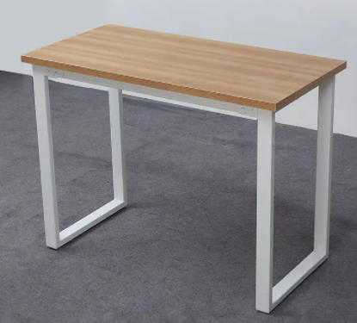 | 张 | 24 | 桌面板基材：采用E0级（甲醛释放量≤0.050mg/m³）优质刨花板，厚度≥25mm。  饰面：正反三聚氰胺贴面，表面不可留有压痕、划伤、斑点和凹凸不平，同批产品不得出现明显色差。  封边：2mm厚优质PVC封边条封边。  胶水：优质环保型胶水。  桌架：优质钢管，主管采用60*30方管，其余采用40*20方管，壁厚≥1.5mm。二氧化碳气体保护焊工艺，表面经酸洗磷化，静电喷涂。
70 | 学生椅 | 560*600*880-980 | 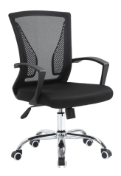 | 把 | 48 | 坐垫、靠背：采用优质网布，要求延伸力小，透气性好，抗撕裂强度大。  座底板：采用优质多层曲木板，厚度≥12mm。  海绵：高密度海绵（35kg/m³以上），回弹力35%以上。  胶水：优质环保型胶水。  五星脚：电镀五星脚，尼龙万向轮。  气压棒：行程100mm电镀气压棒，升降性能可达10万次以上。
71 | 木工桌 | 1000*600*750-1200 | 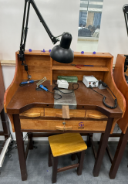 | 张 | 6 | 基材：桌脚采用优质橡胶木实木，榫卯结构，其余采用优质橡胶木实木板，桌面厚度≥25mm，其余部位厚度≥18mm，经干燥处理，含水率达国家标准。产品须无虫蛀、节子、开裂、缺棱和变形翘曲等缺陷。  油漆：优质环保型水性漆。五底三面工艺，全封闭。成品表面达到木纹清晰，色泽悦目，漆膜丰满，光滑耐磨。  胶水：优质环保型胶水。  五金件：三节导轨等优质五金配件。
72 | 工具墙 | 6000*200*1400 | 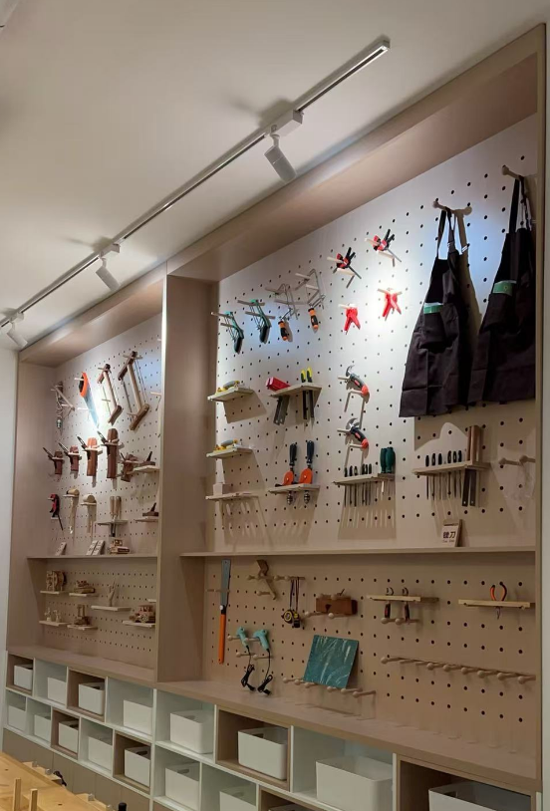 | 组 | 1 | 基材：采用E0级（甲醛释放量≤0.050mg/m³）优质刨花板，厚度≥18mm。  饰面：正反三聚氰胺贴面，表面不可留有压痕、划伤、斑点和凹凸不平，同批产品不得出现明显色差。  封边：2mm厚优质PVC封边条封边。  胶水：优质环保型胶水。
史地教室
73 | 无尘书写板（含教学笔套装） | 4200*1300*200 |  | 块 | 1 | 面板材料：采用厚度≥0.38mm优质镀锌钢板为基板，板面须采用米黄色消光涂料，颜色均匀，具备良好的耐光性,检测各项技术参数须符合（国家标准）GB250中规定的4级及以上。板面细腻平整，书写流畅，字迹清晰。板面在使用含有洗涤剂和消毒剂的温水（40℃）擦洗时不变色，无表皮脱落。  夹层材料及底板：夹层采用厚度≥26mm聚苯乙烯板材，面层平整，背面采用优质镀锌钢板，板面有加固凹槽，镀层牢固、钢性好，不变形，整板无拼接，保证书写板面平整不变形。  塑料包角：采用ABS工程防爆塑料，模具一次成型，四周包角不小于R30mm的圆角，抗冲击力强。  边框材料：边框须采用厚度≥1.1mm的高强度电泳铝合金材料，造型美观，四角边框均为ABS工程防爆塑料，抗拉、抗冲击力强，经久耐用。  功能：可同时安装电子白板、液晶电视机，授课时不用再在传统书写板与交互式电子白板之间来回切换，使教学板与现代科技完美结合。  安装：须采用隐形安装，整体结构牢固，无任何安全隐患，时尚美观。
74 | 移动讲台 | 715*495*（可调节高度705-1100） |  | 张 | 1 | 桌脚：采用优质铝合金材料压铸，壁厚≥1.5mm，模具一次成型。  桌架：升降内管采用方管50*50*1.5mm方管，升降外管采用60*60*2mm方管，前挡板采用优质一次冷轧钢板，壁厚≥1.2mm，经酸洗磷化，优质粉末静电喷涂。内外装饰管采用PVC挤塑成型。  桌面板：E0级（甲醛释放量≤0.050mg/m³）优质中密度板基材，厚度≥18mm，表面经真空吸塑而成。  抽屉：采用优质ABS塑料一次成型。  功能：优质气杆升降，气压杆冲力为300N，高度可调节。  脚轮：PP材质，其中有2个可定位。
75 | 组合桌 | 直径1200*750 | 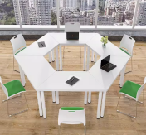 | 组 | 8 | 桌架：采用优质钢管，φ50圆管，壁厚≥1.5mm，二氧化碳气体保护焊工艺，表面经酸洗磷化，静电喷涂。  桌面板基材：采用E0级（甲醛释放量≤0.050mg/m³）优质刨花板，厚度≥18mm。  饰面：正反三聚氰胺贴面，表面不可留有压痕、划伤、斑点和凹凸不平，同批产品不得出现明显色差。  封边：2mm厚优质PVC封边条封边。  胶水：优质环保型胶水。
76 | 学生椅 | 460*430*800 | 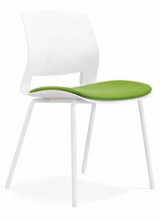 | 把 | 48 | 椅架：采用优质实心钢材，φ12mm，二氧化碳气体保护焊工艺，表面经酸洗磷化，静电喷涂。  靠背及座底板：采用优质PP塑料一次成型，符合人体工学，贴合后背，舒适透气，采用边角圆滑防磕碰  坐垫面料：采用优质网布，要求延伸力小，透气性好，抗撕裂强度大。  海绵：高密度海绵（35kg/m³以上），回弹力35%以上。  胶水：优质环保型胶水。
77 | 仪器橱 | 1000*450*2200 |  | 只 | 6 | 上部结构：正面整体铝合金玻璃移门，采用钢化玻璃，厚度≥8mm，上部为铝合金上槽，并有专用槽与顶板连接，连接件采用优质铝合金一体成型，壁厚1.5mm，截面呈字母F状，外观尺寸：96mm*50mm，隐藏双导轨设计，导轨宽度内径22.5mm，高度内径24.7mm，内置专用吊轮，下部采用铝合金双槽下槽，槽内设置防撞毛条，并有专用槽与中固板连接，底部有静音装置。  基材：采用E0级（甲醛释放量≤0.050mg/m³）优质刨花板，厚度≥18mm。  饰面：正反三聚氰胺贴面，表面不可留有压痕、划伤、斑点和凹凸不平，同批产品不得出现明显色差。  封边：2mm厚优质PVC封边条封边。  层板加强：层板外侧套铝合金加强件，增加承重能力，加强件采用优质新型铝材一体成型。外观呈U字型，截面外观尺寸为30.8mm*21.5mm,截面内空尺寸为20mm*18.2mm,型材正面呈内凹状，最小壁厚为8.2mm，最大壁厚为10.8mm，表面设置三条R2mm半圆凹槽，两角做R2mm圆弧处理,型材侧面厚度为1.5mm，内壁附有R0.15mm加强筋。  五金件：三节导轨、阻尼铰链等优质五金配件  （允许存在1%的合理公差）
准备室
78 | 仪器橱 | 1000*450*2200 |  | 只 | 8 | 上部结构：正面整体铝合金玻璃移门，采用钢化玻璃，厚度≥8mm，上部为铝合金上槽，并有专用槽与顶板连接，连接件采用优质铝合金一体成型，壁厚1.5mm，截面呈字母F状，外观尺寸：96mm*50mm，隐藏双导轨设计，导轨宽度内径22.5mm，高度内径24.7mm，内置专用吊轮，下部采用铝合金双槽下槽，槽内设置防撞毛条，并有专用槽与中固板连接，底部有静音装置。  基材：采用E0级（甲醛释放量≤0.050mg/m³）优质刨花板，厚度≥18mm。  饰面：正反三聚氰胺贴面，表面不可留有压痕、划伤、斑点和凹凸不平，同批产品不得出现明显色差。  封边：2mm厚优质PVC封边条封边。  层板加强：层板外侧套铝合金加强件，增加承重能力，加强件采用优质新型铝材一体成型。外观呈U字型，截面外观尺寸为30.8mm*21.5mm,截面内空尺寸为20mm*18.2mm,型材正面呈内凹状，最小壁厚为8.2mm，最大壁厚为10.8mm，表面设置三条R2mm半圆凹槽，两角做R2mm圆弧处理,型材侧面厚度为1.5mm，内壁附有R0.15mm加强筋。  五金件：三节导轨、阻尼铰链等优质五金配件  （允许存在1%的合理公差）
79 | 准备台 | 2400*600*800 |  | 组 | 2 | 桌面：采用12.7mm厚实芯理化板,周边加厚至25.4mm,倒圆角处理。  柜体：采用1.0mm优质镀锌钢板，采用二氧化碳气体保护焊焊接，打磨处理，表面经耐酸碱EPOXY粉末烤漆处理（烤漆膜厚度平均值≥70μm）。  拉手：铝合金条形暗拉手。  防撞胶垫：装于抽屉及门板内侧，减缓碰撞，保护柜体。  门板及抽面：采用双层钢板，必须两层组装式设计，保证两层双面都喷涂处理，中间采用隔音材料，保证关门减少噪音。  连接件：采用ABS专用连接组装件。  合页：采用优质不锈钢模具一体成型，强度必须达到一个正常成年人坐在门上方合页不脱落。  滑轨：三节重型滚珠滑轨，承重性强，滑动性能良好，无噪音。  固定桌脚：采用柜体内置可调ABS调整脚，保证调整脚前后都可以调节高低。
书法教室
80 | 无尘书写板（含教学笔套装） | 4200*1300*200 |  | 块 | 1 | 面板材料：采用厚度≥0.38mm优质镀锌钢板为基板，板面须采用米黄色消光涂料，颜色均匀，具备良好的耐光性,检测各项技术参数须符合（国家标准）GB250中规定的4级及以上。板面细腻平整，书写流畅，字迹清晰。板面在使用含有洗涤剂和消毒剂的温水（40℃）擦洗时不变色，无表皮脱落。  夹层材料及底板：夹层采用厚度≥26mm聚苯乙烯板材，面层平整，背面采用优质镀锌钢板，板面有加固凹槽，镀层牢固、钢性好，不变形，整板无拼接，保证书写板面平整不变形。  塑料包角：采用ABS工程防爆塑料，模具一次成型，四周包角不小于R30mm的圆角，抗冲击力强。  边框材料：边框须采用厚度≥1.1mm的高强度电泳铝合金材料，造型美观，四角边框均为ABS工程防爆塑料，抗拉、抗冲击力强，经久耐用。  功能：可同时安装电子白板、液晶电视机，授课时不用再在传统书写板与交互式电子白板之间来回切换，使教学板与现代科技完美结合。  安装：须采用隐形安装，整体结构牢固，无任何安全隐患，时尚美观。
81 | 讲台 | 1600*700*750 | 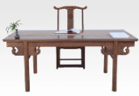 | 张 | 1 | 基材：桌面采用优质橡胶木实木板，厚度≥25mm，桌脚采用优质橡胶木实木，榫卯结构，经干燥处理，含水率达国家标准。产品须无虫蛀、节子、开裂、缺棱和变形翘曲等缺陷。  油漆：优质环保型水性漆。五底三面工艺，全封闭。成品表面达到木纹清晰，色泽悦目，漆膜丰满，光滑耐磨。  胶水：优质环保型胶水。
82 | 教师椅 | 550*450*1100 | 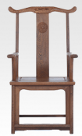 | 把 | 1 | 基材：凳面采用优质橡胶木实木板，厚度≥18mm，凳脚采用优质橡胶木实木，榫卯结构，经干燥处理，含水率达国家标准。产品须无虫蛀、节子、开裂、缺棱和变形翘曲等缺陷。  油漆：优质环保型水性漆。五底三面工艺，全封闭。成品表面达到木纹清晰，色泽悦目，漆膜丰满，光滑耐磨。  胶水：优质环保型胶水。
83 | 学生桌 | 1400*1000*750 |  | 张 | 12 | 基材：桌面采用优质橡胶木实木板，厚度≥25mm，桌脚采用优质橡胶木实木，榫卯结构，经干燥处理，含水率达国家标准。产品须无虫蛀、节子、开裂、缺棱和变形翘曲等缺陷。  油漆：优质环保型水性漆。五底三面工艺，全封闭。成品表面达到木纹清晰，色泽悦目，漆膜丰满，光滑耐磨。  胶水：优质环保型胶水。
84 | 学生凳 | 直径340*420 |  | 只 | 48 | 基材：凳面采用优质橡胶木实木板，厚度≥18mm，凳脚采用优质橡胶木实木，榫卯结构，经干燥处理，含水率达国家标准。产品须无虫蛀、节子、开裂、缺棱和变形翘曲等缺陷。  油漆：优质环保型水性漆。五底三面工艺，全封闭。成品表面达到木纹清晰，色泽悦目，漆膜丰满，光滑耐磨。  胶水：优质环保型胶水。  面料：采用优质西皮，要求光泽度好，透气性强。  海绵：高密度海绵（35kg/m³以上），回弹力35%以上。
85 | 博古架 | 980*300*1950 | 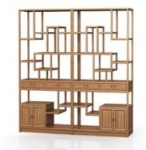 | 只 | 6 | 基材：采用优质橡胶木实木板，厚度≥18mm，框架采用橡胶木实木，榫卯结构，木材经干燥处理，含水率达国家标准。产品须无虫蛀、节子、开裂、缺棱和变形翘曲等缺陷。  油漆：优质环保型水性漆。五底三面工艺，全封闭。成品表面达到木纹清晰，色泽悦目，漆膜丰满，光滑耐磨。  胶水：优质环保型胶水。  五金件：三节导轨、阻尼铰链等优质五金配件。
准备间
86 | 仪器橱 | 1000*450*2200 |  | 只 | 8 | 上部结构：正面整体铝合金玻璃移门，采用钢化玻璃，厚度≥8mm，上部为铝合金上槽，并有专用槽与顶板连接，连接件采用优质铝合金一体成型，壁厚1.5mm，截面呈字母F状，外观尺寸：96mm*50mm，隐藏双导轨设计，导轨宽度内径22.5mm，高度内径24.7mm，内置专用吊轮，下部采用铝合金双槽下槽，槽内设置防撞毛条，并有专用槽与中固板连接，底部有静音装置。  基材：采用E0级（甲醛释放量≤0.050mg/m³）优质刨花板，厚度≥18mm。  饰面：正反三聚氰胺贴面，表面不可留有压痕、划伤、斑点和凹凸不平，同批产品不得出现明显色差。  封边：2mm厚优质PVC封边条封边。  层板加强：层板外侧套铝合金加强件，增加承重能力，加强件采用优质新型铝材一体成型。外观呈U字型，截面外观尺寸为30.8mm*21.5mm,截面内空尺寸为20mm*18.2mm,型材正面呈内凹状，最小壁厚为8.2mm，最大壁厚为10.8mm，表面设置三条R2mm半圆凹槽，两角做R2mm圆弧处理,型材侧面厚度为1.5mm，内壁附有R0.15mm加强筋。  五金件：三节导轨、阻尼铰链等优质五金配件  （允许存在1%的合理公差）
87 | 准备台 | 2400*600*800 |  | 组 | 1 | 桌面：采用12.7mm厚实芯理化板,周边加厚至25.4mm,倒圆角处理。  柜体：采用1.0mm优质镀锌钢板，采用二氧化碳气体保护焊焊接，打磨处理，表面经耐酸碱EPOXY粉末烤漆处理（烤漆膜厚度平均值≥70μm）。  拉手：铝合金条形暗拉手。  防撞胶垫：装于抽屉及门板内侧，减缓碰撞，保护柜体。  门板及抽面：采用双层钢板，必须两层组装式设计，保证两层双面都喷涂处理，中间采用隔音材料，保证关门减少噪音。  连接件：采用ABS专用连接组装件。  合页：采用优质不锈钢模具一体成型，强度必须达到一个正常成年人坐在门上方合页不脱落。  滑轨：三节重型滚珠滑轨，承重性强，滑动性能良好，无噪音。  固定桌脚：采用柜体内置可调ABS调整脚，保证调整脚前后都可以调节高低。
美术教室1
88 | 无尘书写板（含教学笔套装） | 4200*1300*200 |  | 块 | 1 | 面板材料：采用厚度≥0.38mm优质镀锌钢板为基板，板面须采用米黄色消光涂料，颜色均匀，具备良好的耐光性,检测各项技术参数须符合（国家标准）GB250中规定的4级及以上。板面细腻平整，书写流畅，字迹清晰。板面在使用含有洗涤剂和消毒剂的温水（40℃）擦洗时不变色，无表皮脱落。  夹层材料及底板：夹层采用厚度≥26mm聚苯乙烯板材，面层平整，背面采用优质镀锌钢板，板面有加固凹槽，镀层牢固、钢性好，不变形，整板无拼接，保证书写板面平整不变形。  塑料包角：采用ABS工程防爆塑料，模具一次成型，四周包角不小于R30mm的圆角，抗冲击力强。  边框材料：边框须采用厚度≥1.1mm的高强度电泳铝合金材料，造型美观，四角边框均为ABS工程防爆塑料，抗拉、抗冲击力强，经久耐用。  功能：可同时安装电子白板、液晶电视机，授课时不用再在传统书写板与交互式电子白板之间来回切换，使教学板与现代科技完美结合。  安装：须采用隐形安装，整体结构牢固，无任何安全隐患，时尚美观。
89 | 讲台 | 1600*700*750 |  | 张 | 1 | 基材：桌面采用优质橡胶木实木板，厚度≥25mm，桌脚采用优质橡胶木实木，榫卯结构，经干燥处理，含水率达国家标准。产品须无虫蛀、节子、开裂、缺棱和变形翘曲等缺陷。  油漆：优质环保型水性漆。五底三面工艺，全封闭。成品表面达到木纹清晰，色泽悦目，漆膜丰满，光滑耐磨。  胶水：优质环保型胶水。
90 | 教师椅 | 550*450*1100 |  | 把 | 1 | 基材：凳面采用优质橡胶木实木板，厚度≥18mm，凳脚采用优质橡胶木实木，榫卯结构，经干燥处理，含水率达国家标准。产品须无虫蛀、节子、开裂、缺棱和变形翘曲等缺陷。  油漆：优质环保型水性漆。五底三面工艺，全封闭。成品表面达到木纹清晰，色泽悦目，漆膜丰满，光滑耐磨。  胶水：优质环保型胶水。
91 | 学生桌 | 1800*1000*750 | 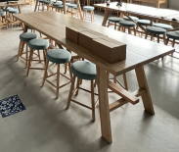 | 张 | 8 | 基材：桌面采用优质橡胶木实木板，厚度≥30mm，桌脚采用优质橡胶木实木，榫卯结构，经干燥处理，含水率达国家标准。产品须无虫蛀、节子、开裂、缺棱和变形翘曲等缺陷。  油漆：优质环保型水性漆。五底三面工艺，全封闭。成品表面达到木纹清晰，色泽悦目，漆膜丰满，光滑耐磨。  胶水：优质环保型胶水。
92 | 学生凳 | 直径350*420 | 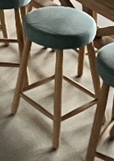 | 只 | 48 | 基材：凳面采用橡胶木实木板，厚度≥18mm，凳脚采用橡胶木实木，榫卯结构，木材经干燥处理，含水率达国家标准。产品须无虫蛀、节子、开裂、缺棱和变形翘曲等缺陷。  油漆：优质环保型水性漆。五底三面工艺，全封闭。成品表面达到木纹清晰，色泽悦目，漆膜丰满，光滑耐磨。  胶水：优质环保型胶水。  面料：采用优质毛麻，延伸力小，透气性好，抗撕裂强度大。  海绵：高密度海绵（35kg/m³以上），回弹力35%以上。
93 | 陈列柜 | 4000*300*2200 |  | 组 | 1 | 基材：采用E0级（甲醛释放量≤0.050mg/m³）优质刨花板，厚度≥18mm。  饰面：正反三聚氰胺贴面，表面不可留有压痕、划伤、斑点和凹凸不平，同批产品不得出现明显色差。  封边：2mm厚优质PVC封边条封边。  胶水：优质环保型胶水。  五金件：阻尼铰链等优质五金配件。
美术教室2
94 | 无尘书写板（含教学笔套装） | 4200*1300*200 |  | 块 | 1 | 面板材料：采用厚度≥0.38mm优质镀锌钢板为基板，板面须采用米黄色消光涂料，颜色均匀，具备良好的耐光性,检测各项技术参数须符合（国家标准）GB250中规定的4级及以上。板面细腻平整，书写流畅，字迹清晰。板面在使用含有洗涤剂和消毒剂的温水（40℃）擦洗时不变色，无表皮脱落。  夹层材料及底板：夹层采用厚度≥26mm聚苯乙烯板材，面层平整，背面采用优质镀锌钢板，板面有加固凹槽，镀层牢固、钢性好，不变形，整板无拼接，保证书写板面平整不变形。  塑料包角：采用ABS工程防爆塑料，模具一次成型，四周包角不小于R30mm的圆角，抗冲击力强。  边框材料：边框须采用厚度≥1.1mm的高强度电泳铝合金材料，造型美观，四角边框均为ABS工程防爆塑料，抗拉、抗冲击力强，经久耐用。  功能：可同时安装电子白板、液晶电视机，授课时不用再在传统书写板与交互式电子白板之间来回切换，使教学板与现代科技完美结合。  安装：须采用隐形安装，整体结构牢固，无任何安全隐患，时尚美观。
95 | 画架 | 总高度1750 | 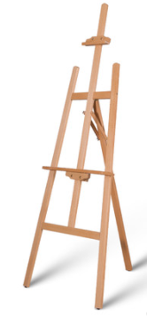 | 只 | 50 | 基材：优质山毛榉实木，榫卯结构，暗钉增固。 木材经干燥处理，含水率达国家标准。产品须无虫蛀、节子、开裂、缺棱和变形翘曲等缺陷。  油漆：环保型水性漆，五底三面工艺，全封闭。成品要求木纹清晰，色泽悦目，漆膜丰满，光滑耐磨。
96 | 学生凳 | 直径350*420 |  | 只 | 48 | 基材：凳面采用橡胶木实木板，厚度≥18mm，凳脚采用橡胶木实木，榫卯结构，木材经干燥处理，含水率达国家标准。产品须无虫蛀、节子、开裂、缺棱和变形翘曲等缺陷。  油漆：优质环保型水性漆。五底三面工艺，全封闭。成品表面达到木纹清晰，色泽悦目，漆膜丰满，光滑耐磨。  胶水：优质环保型胶水。  面料：采用优质毛麻，延伸力小，透气性好，抗撕裂强度大。  海绵：高密度海绵（35kg/m³以上），回弹力35%以上。
97 | 静物台 | 900*600*600-815 | 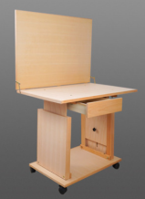 | 张 | 3 | 基材：优质山毛榉实木板，厚度≥18mm。木材经干燥处理，含水率达国家标准。产品须无虫蛀、节子、开裂、缺棱和变形翘曲等缺陷。  油漆：环保型水性漆，五底三面工艺，全封闭。成品要求色泽悦目，漆膜丰满，光滑耐磨。  五金件：三节导轨等优质五金配件。  其他：带尼龙万向轮。
98 | 陈列柜 | 4000*300*2200 |  | 组 | 1 | 基材：采用E0级（甲醛释放量≤0.050mg/m³）优质刨花板，厚度≥18mm。  饰面：正反三聚氰胺贴面，表面不可留有压痕、划伤、斑点和凹凸不平，同批产品不得出现明显色差。  封边：2mm厚优质PVC封边条封边。  胶水：优质环保型胶水。  五金件：阻尼铰链等优质五金配件。
准备间
99 | 仪器橱 | 1000*450*2200 |  | 只 | 8 | 上部结构：正面整体铝合金玻璃移门，采用钢化玻璃，厚度≥8mm，上部为铝合金上槽，并有专用槽与顶板连接，连接件采用优质铝合金一体成型，壁厚1.5mm，截面呈字母F状，外观尺寸：96mm*50mm，隐藏双导轨设计，导轨宽度内径22.5mm，高度内径24.7mm，内置专用吊轮，下部采用铝合金双槽下槽，槽内设置防撞毛条，并有专用槽与中固板连接，底部有静音装置。  基材：采用E0级（甲醛释放量≤0.050mg/m³）优质刨花板，厚度≥18mm。  饰面：正反三聚氰胺贴面，表面不可留有压痕、划伤、斑点和凹凸不平，同批产品不得出现明显色差。  封边：2mm厚优质PVC封边条封边。  层板加强：层板外侧套铝合金加强件，增加承重能力，加强件采用优质新型铝材一体成型。外观呈U字型，截面外观尺寸为30.8mm*21.5mm,截面内空尺寸为20mm*18.2mm,型材正面呈内凹状，最小壁厚为8.2mm，最大壁厚为10.8mm，表面设置三条R2mm半圆凹槽，两角做R2mm圆弧处理,型材侧面厚度为1.5mm，内壁附有R0.15mm加强筋。  五金件：三节导轨、阻尼铰链等优质五金配件  （允许存在1%的合理公差）
100 | 准备台 | 2400*600*800 |  | 组 | 1 | 桌面：采用12.7mm厚实芯理化板,周边加厚至25.4mm,倒圆角处理。  柜体：采用1.0mm优质镀锌钢板，采用二氧化碳气体保护焊焊接，打磨处理，表面经耐酸碱EPOXY粉末烤漆处理（烤漆膜厚度平均值≥70μm）。  拉手：铝合金条形暗拉手。  防撞胶垫：装于抽屉及门板内侧，减缓碰撞，保护柜体。  门板及抽面：采用双层钢板，必须两层组装式设计，保证两层双面都喷涂处理，中间采用隔音材料，保证关门减少噪音。  连接件：采用ABS专用连接组装件。  合页：采用优质不锈钢模具一体成型，强度必须达到一个正常成年人坐在门上方合页不脱落。  滑轨：三节重型滚珠滑轨，承重性强，滑动性能良好，无噪音。  固定桌脚：采用柜体内置可调ABS调整脚，保证调整脚前后都可以调节高低。
妈咪小屋
101 | 期刊架 | 800*350*2000 | 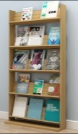 | 只 | 4 | 基材：采用E0级（甲醛释放量≤0.050mg/m³）优质刨花板，厚度≥18mm。  饰面：正反三聚氰胺贴面，表面不可留有压痕、划伤、斑点和凹凸不平，同批产品不得出现明显色差。  封边：2mm厚优质PVC封边条封边。  胶水：优质环保型胶水。  其他要求：开放式，共5层。
102 | 单面书架 | 1000*350*2000 | 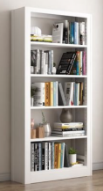 | 只 | 7 | 基材：采用E0级（甲醛释放量≤0.050mg/m³）优质刨花板，厚度≥18mm。  饰面：正反三聚氰胺贴面，表面不可留有压痕、划伤、斑点和凹凸不平，同批产品不得出现明显色差。  封边：2mm厚优质PVC封边条封边。  胶水：优质环保型胶水。  其他要求：开放式，共5层。
103 | 定制高柜 | 8000*350*2400 | 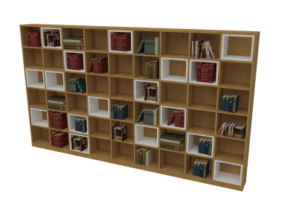 | 组 | 1 | 基材：采用E0级（甲醛释放量≤0.050mg/m³）优质实木多层板，厚度≥18mm。  饰面：橡木实木木皮正反贴面，厚度≥0.6mm，正面木皮拼接需对花纹，纹理清晰自然。  油漆：优质环保型水性漆。五底三面工艺，全封闭。成品表面达到木纹清晰，色泽悦目，漆膜丰满，光滑耐磨。  胶水：优质环保型胶水。
104 | 操作台 | 4200*600*800 | 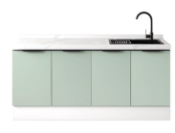 | 组 | 1 | 桌面：优质人造大理石，厚度≥15mm，挂边25mm。  基材：采用E0级（甲醛释放量≤0.050mg/m³）优质刨花板，厚度≥18mm。  饰面：正反三聚氰胺贴面，表面不可留有压痕、划伤、斑点和凹凸不平，同批产品不得出现明显色差。  封边：2mm厚优质PVC封边条封边。  胶水：优质环保型胶水。  五金件：阻尼铰链等五金配件。
工会活动室
105 | 期刊架 | 800*350*2000 |  | 只 | 5 | 基材：采用E0级（甲醛释放量≤0.050mg/m³）优质刨花板，厚度≥18mm。  饰面：正反三聚氰胺贴面，表面不可留有压痕、划伤、斑点和凹凸不平，同批产品不得出现明显色差。  封边：2mm厚优质PVC封边条封边。  胶水：优质环保型胶水。  其他要求：开放式，共5层。
106 | 单面矮书柜 | 1000*400*1100 | 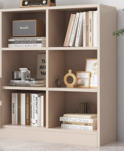 | 只 | 8 | 基材：采用E0级（甲醛释放量≤0.050mg/m³）优质刨花板，厚度≥18mm。  饰面：正反三聚氰胺贴面，表面不可留有压痕、划伤、斑点和凹凸不平，同批产品不得出现明显色差。  封边：2mm厚优质PVC封边条封边。  胶水：优质环保型胶水。
107 | 吧台 | 弧长4200*700*900 | 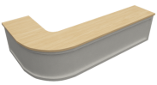 | 组 | 1 | 桌面：优质人造大理石，厚度≥15mm，挂边25mm。  柜体基材：采用E0级（甲醛释放量≤0.050mg/m³）优质实木多层板，厚度≥18mm。  饰面：橡木实木木皮正反贴面，厚度≥0.6mm，正面木皮拼接需对花纹，纹理清晰自然。  油漆：优质环保型水性漆。五底三面工艺，全封闭。成品表面达到木纹清晰，色泽悦目，漆膜丰满，光滑耐磨。  胶水：优质环保型胶水。  五金件：阻尼铰链等五金配件。
108 | 定制高柜 | 4650*400*2400 |  | 组 | 1 | 基材：采用E0级（甲醛释放量≤0.050mg/m³）优质刨花板，厚度≥18mm。  饰面：正反三聚氰胺贴面，表面不可留有压痕、划伤、斑点和凹凸不平，同批产品不得出现明显色差。  封边：2mm厚优质PVC封边条封边。  胶水：优质环保型胶水。
109 | 定制高柜 | 6000*400*2400 | 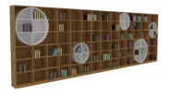 | 组 | 1 | 基材：采用E0级（甲醛释放量≤0.050mg/m³）优质刨花板，厚度≥18mm。  饰面：正反三聚氰胺贴面，表面不可留有压痕、划伤、斑点和凹凸不平，同批产品不得出现明显色差。  封边：2mm厚优质PVC封边条封边。  胶水：优质环保型胶水。
音乐教室1
110 | 无尘书写板（含教学笔套装） | 4100*1300*200 |  | 块 | 1 | 面板材料：采用厚度≥0.38mm优质镀锌钢板为基板，板面须采用米黄色消光涂料，颜色均匀，具备良好的耐光性,检测各项技术参数须符合（国家标准）GB250中规定的4级及以上。板面细腻平整，书写流畅，字迹清晰。板面在使用含有洗涤剂和消毒剂的温水（40℃）擦洗时不变色，无表皮脱落。  夹层材料及底板：夹层采用厚度≥26mm聚苯乙烯板材，面层平整，背面采用优质镀锌钢板，板面有加固凹槽，镀层牢固、钢性好，不变形，整板无拼接，保证书写板面平整不变形。  塑料包角：采用ABS工程防爆塑料，模具一次成型，四周包角不小于R30mm的圆角，抗冲击力强。  边框材料：边框须采用厚度≥1.1mm的高强度电泳铝合金材料，造型美观，四角边框均为ABS工程防爆塑料，抗拉、抗冲击力强，经久耐用。  功能：可同时安装电子白板、液晶电视机，授课时不用再在传统书写板与交互式电子白板之间来回切换，使教学板与现代科技完美结合。  安装：须采用隐形安装，整体结构牢固，无任何安全隐患，时尚美观。
111 | 移动讲台 | 715*495*（可调节高度705-1100） |  | 张 | 2 | 桌脚：采用优质铝合金材料压铸，壁厚≥1.5mm，模具一次成型。  桌架：升降内管采用方管50*50*1.5mm方管，升降外管采用60*60*2mm方管，前挡板采用优质一次冷轧钢板，壁厚≥1.2mm，经酸洗磷化，优质粉末静电喷涂。内外装饰管采用PVC挤塑成型。  桌面板：E0级（甲醛释放量≤0.050mg/m³）优质中密度板基材，厚度≥18mm，表面经真空吸塑而成。  抽屉：采用优质ABS塑料一次成型。  功能：优质气杆升降，气压杆冲力为300N，高度可调节。  脚轮：PP材质，其中有2个可定位。
112 | 合唱台阶 | 1220*1150*610±10 |  | 组 | 4 | 材质：高密度PE。  工艺：吹塑制作，材质轻，耐磨抗压，抗氧化功能强，长期使用也不会产生开裂现象，硬度和强度高，吸水性小，优良的电绝缘性，耐寒。  功能：合唱台台阶可翻转设计，可调整为两层合唱台也可以变为一个整体的小舞台，侧面轮子设计方便推移。
113 | 学生凳 | 500*490*820 | 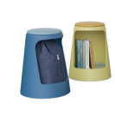 | 只 | 48 | 基材：采用优质PP塑料一体注塑成型。  其他：底部附带静音万向脚轮，脚轮在凳子正立放置时不外漏，可上下分离，底盘可拆卸，拆卸后即为固定式座凳，椅腹可做置物空间，方便收纳物品。
音乐教室2
114 | 无尘书写板（含教学笔套装） | 4100*1300*200 |  | 块 | 1 | 面板材料：采用厚度≥0.38mm优质镀锌钢板为基板，板面须采用米黄色消光涂料，颜色均匀，具备良好的耐光性,检测各项技术参数须符合（国家标准）GB250中规定的4级及以上。板面细腻平整，书写流畅，字迹清晰。板面在使用含有洗涤剂和消毒剂的温水（40℃）擦洗时不变色，无表皮脱落。  夹层材料及底板：夹层采用厚度≥26mm聚苯乙烯板材，面层平整，背面采用优质镀锌钢板，板面有加固凹槽，镀层牢固、钢性好，不变形，整板无拼接，保证书写板面平整不变形。  塑料包角：采用ABS工程防爆塑料，模具一次成型，四周包角不小于R30mm的圆角，抗冲击力强。  边框材料：边框须采用厚度≥1.1mm的高强度电泳铝合金材料，造型美观，四角边框均为ABS工程防爆塑料，抗拉、抗冲击力强，经久耐用。  功能：可同时安装电子白板、液晶电视机，授课时不用再在传统书写板与交互式电子白板之间来回切换，使教学板与现代科技完美结合。  安装：须采用隐形安装，整体结构牢固，无任何安全隐患，时尚美观。
115 | 移动讲台 | 715*495*（可调节高度705-1100） |  | 张 | 2 | 桌脚：采用优质铝合金材料压铸，壁厚≥1.5mm，模具一次成型。  桌架：升降内管采用方管50*50*1.5mm方管，升降外管采用60*60*2mm方管，前挡板采用优质一次冷轧钢板，壁厚≥1.2mm，经酸洗磷化，优质粉末静电喷涂。内外装饰管采用PVC挤塑成型。  桌面板：E0级（甲醛释放量≤0.050mg/m³）优质中密度板基材，厚度≥18mm，表面经真空吸塑而成。  抽屉：采用优质ABS塑料一次成型。  功能：优质气杆升降，气压杆冲力为300N，高度可调节。  脚轮：PP材质，其中有2个可定位。
116 | 合唱台阶 | 1220*1150*610±10 |  | 组 | 4 | 材质：高密度PE。  工艺：吹塑制作，材质轻，耐磨抗压，抗氧化功能强，长期使用也不会产生开裂现象，硬度和强度高，吸水性小，优良的电绝缘性，耐寒。  功能：合唱台台阶可翻转设计，可调整为两层合唱台也可以变为一个整体的小舞台，侧面轮子设计方便推移。
117 | 音乐椅 | 450*440*800 |  | 把 | 48 | 椅架：优质钢管，壁厚≥1.5mm，表面酸洗磷化，静电喷涂。  坐垫、靠背：采用优质网布，要求延伸力小，透气性好，抗撕裂强度大。  座底板：采用优质多层曲木板，厚度≥12mm。  扶手及书写板：优质PP一次成型，书写板翻转头采用铝合金材质。  海绵：高密度海绵（35kg/m³以上），回弹力35%以上。  胶水：优质环保型胶水。  其他：带尼龙万向轮。
劳技教室1间
118 | 无尘书写板（含教学笔套装） | 4100*1300*200 |  | 块 | 1 | 面板材料：采用厚度≥0.38mm优质镀锌钢板为基板，板面须采用米黄色消光涂料，颜色均匀，具备良好的耐光性,检测各项技术参数须符合（国家标准）GB250中规定的4级及以上。板面细腻平整，书写流畅，字迹清晰。板面在使用含有洗涤剂和消毒剂的温水（40℃）擦洗时不变色，无表皮脱落。  夹层材料及底板：夹层采用厚度≥26mm聚苯乙烯板材，面层平整，背面采用优质镀锌钢板，板面有加固凹槽，镀层牢固、钢性好，不变形，整板无拼接，保证书写板面平整不变形。  塑料包角：采用ABS工程防爆塑料，模具一次成型，四周包角不小于R30mm的圆角，抗冲击力强。  边框材料：边框须采用厚度≥1.1mm的高强度电泳铝合金材料，造型美观，四角边框均为ABS工程防爆塑料，抗拉、抗冲击力强，经久耐用。  功能：可同时安装电子白板、液晶电视机，授课时不用再在传统书写板与交互式电子白板之间来回切换，使教学板与现代科技完美结合。  安装：须采用隐形安装，整体结构牢固，无任何安全隐患，时尚美观。
119 | 讲台 | 2400*700*900 |  | 张 | 1 | 桌面：采用橡胶木实木板制作，厚度≥30mm，木材经干燥处理，含水率达国家标准，产品须无虫蛀、节子、开裂、缺棱和变形翘曲等缺陷。  油漆：优质环保型水性漆，五底三面工艺，全封闭。成品表面达到木纹清晰，色泽悦目，漆膜丰满，光滑耐磨。  柜体：采用1.0mm优质镀锌钢板，采用二氧化碳保护焊焊接， 打磨处理，表面经耐酸碱 EPOXY粉末烤漆处理（烤漆膜厚度平均值70μm）；整体结构设计合理，预留电脑主机、键盘托、实物展台、教师电源位置。  门板及抽面：采用双层钢板，必须两层组装式设计，保证两层双面都喷涂处理，中间采用隔音材料，保证关门减少噪音。  防撞胶垫：装于抽屉及门板内侧，减缓碰撞，保护柜体。  拉手：采用C型不锈钢拉手，造型独特美观。  连接件：采用ABS专用连接组装件。  合页：采用优质不锈钢模具一体成型。  滑轨：三节重型滚珠滑轨，承重性强，滑动性能良好，无噪音。  固定桌脚：采用柜体内置可调ABS调整脚，保证调整脚前后都可以调节高低。  其他：桌面开穿线孔
120 | 学生桌 | 1400*1000*750 | 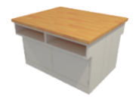 | 张 | 12 | 桌面：采用橡胶木实木板制作，厚度≥30mm，木材经干燥处理，含水率达国家标准，产品须无虫蛀、节子、开裂、缺棱和变形翘曲等缺陷。  油漆：优质环保型水性漆，五底三面工艺，全封闭。成品表面达到木纹清晰，色泽悦目，漆膜丰满，光滑耐磨。  柜体：采用1.0mm优质镀锌钢板，采用CO2保护焊焊接，打磨处理，表面经耐酸碱EPOXY粉末烤漆处理（烤漆膜厚度平均值≥70μm）。  五金件：阻尼铰链等优质五金配件。  连接件：ABS专用连接组装件。  桌脚：采用ABS注塑专用桌垫固定；防撞胶垫：采用橡胶材质，装于抽屉及门板内侧，减缓碰撞，保护柜体。
121 | 学生凳 | 400*300*420 | 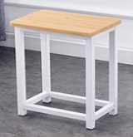 | 张 | 48 | 凳架：采用优质钢管，20*20方管，壁厚≥1.2mm，二氧化碳气体保护焊工艺，表面经酸洗磷化，静电喷涂。  凳面板：采用E0级优质刨花板，厚度≥18mm，甲醛释放量≤0.050mg/m³。  饰面：正反三聚氰胺贴面，表面不可留有压痕、划伤、斑点和凹凸不平，同批产品不得出现明显色差。  封边：2mm厚优质PVC封边条封边。  胶水：优质环保型胶水。
122 | 展示柜 | 1000*150*2000 |  | 组 | 9 | 基材：采用E0级（甲醛释放量≤0.050mg/m³）优质实木多层板，厚度≥18mm。  饰面：橡木实木木皮正反贴面，厚度≥0.6mm，正面木皮拼接需对花纹，纹理清晰自然。  油漆：优质环保型水性漆。五底三面工艺，全封闭。成品表面达到木纹清晰，色泽悦目，漆膜丰满，光滑耐磨。  胶水：优质环保型胶水。  功能：模块化集成工具墙，储物格安全环保不易变形，可收纳工具及展示作品。
准备室
123 | 准备台 | 2400*600*800 |  | 张 | 1 | 桌面：采用12.7mm厚实芯理化板,周边加厚至25.4mm,倒圆角处理。  柜体：采用1.0mm优质镀锌钢板，采用二氧化碳气体保护焊焊接，打磨处理，表面经耐酸碱EPOXY粉末烤漆处理（烤漆膜厚度平均值≥70μm）。  拉手：铝合金条形暗拉手。  防撞胶垫：装于抽屉及门板内侧，减缓碰撞，保护柜体。  门板及抽面：采用双层钢板，必须两层组装式设计，保证两层双面都喷涂处理，中间采用隔音材料，保证关门减少噪音。  连接件：采用ABS专用连接组装件。  合页：采用优质不锈钢模具一体成型，强度必须达到一个正常成年人坐在门上方合页不脱落。  滑轨：三节重型滚珠滑轨，承重性强，滑动性能良好，无噪音。  固定桌脚：采用柜体内置可调ABS调整脚，保证调整脚前后都可以调节高低。
124 | 仪器橱 | 1000*450*2200 |  | 只 | 10 | 上部结构：正面整体铝合金玻璃移门，采用钢化玻璃，厚度≥8mm，上部为铝合金上槽，并有专用槽与顶板连接，连接件采用优质铝合金一体成型，壁厚1.5mm，截面呈字母F状，外观尺寸：96mm*50mm，隐藏双导轨设计，导轨宽度内径22.5mm，高度内径24.7mm，内置专用吊轮，下部采用铝合金双槽下槽，槽内设置防撞毛条，并有专用槽与中固板连接，底部有静音装置。  基材：采用E0级（甲醛释放量≤0.050mg/m³）优质刨花板，厚度≥18mm。  饰面：正反三聚氰胺贴面，表面不可留有压痕、划伤、斑点和凹凸不平，同批产品不得出现明显色差。  封边：2mm厚优质PVC封边条封边。  层板加强：层板外侧套铝合金加强件，增加承重能力，加强件采用优质新型铝材一体成型。外观呈U字型，截面外观尺寸为30.8mm*21.5mm,截面内空尺寸为20mm*18.2mm,型材正面呈内凹状，最小壁厚为8.2mm，最大壁厚为10.8mm，表面设置三条R2mm半圆凹槽，两角做R2mm圆弧处理,型材侧面厚度为1.5mm，内壁附有R0.15mm加强筋。  五金件：三节导轨、阻尼铰链等优质五金配件  （允许存在1%的合理公差）
其他
125 | 推拉绿板 | 4100*1300*200 |  | 块 | 19 | 面板材料：采用优质厚度为≥0.3mm墨绿钢板。颜色均匀，有良好的耐光性，漆膜光泽度﹤10%符合国家标准；表面粗糙度Ra1.0-3.2um，板面经一万次擦拭磨耗后，表面的粗糙度不小于Ra1.0um。板面在使用含有洗涤剂和消毒剂的温水（40℃）擦洗时不变色，无表皮脱落。使用寿命10年以上。  夹层、内芯材料: 高密度消音七层瓦楞纸板,厚度≥1cm  背面材料：采用优质镀锌钢板，热镀锌薄钢板厚度0.2 mm,锌含量Z12技术要求符合国标。镀层牢固、钢性好，不变形，整板无拼接。  塑料包角：采用ABS工程防爆塑料，模具一次成型，四周包角不小于R3mm的圆角，抗冲击力强。无尖角毛刺，模具成型，边框与书写面板的固定没有外露的金属紧固件  面板边框材料：采用高级亚光铝合金，外框壁厚≥1.2mm，内框壁厚≥1.0mm；内加助筋，增强书写板挺度；外框和轨道一体化设计（轨道为双轨道，轨道与外框无联接件），型材规格确保内嵌触摸一体机安装，高强度工业用铝合金6063-T5材料，表面经过氧化涂层处理，立体加强双梯形设计,且美观、牢固。  安装：采用隐形安装，正面无可见安装件及传动机构件，整体结构牢固，无任何安全隐患。使用优质五金件连接。设计安全性大于实际承重负荷十倍以上，有效保证教学产品的安全性  边框及轨道：上边框与上部限位轨道一体成型，边框全段采用双层铝合金结构确保强度及使用时效耐久度。下边框与凸轨一体成型，边框全段采用双层铝合金结构确保强度及使用时效耐久度，轨道采用双轨道结构，内外二块板均可以推拉。黑板左右两侧边框全段采用双层铝合金结构确保强度及使用时效耐久度。滑轮：每块移动面板上部至少包含两组限位防撞双滑轮组，每块移动面板上部至少包含两组凹槽轨道滑轮，以确保活动板推拉顺畅，稳固安全。  电源与网络：内置电源插口和网络插口，保证一体机所供电源和网络联接在黑板内部，为了美观不可有外露联接件。

3、西南位育附属实验学校专用室设备清单
序号 | 产品名称 | 规格型号(mm) | 参考图片 | 单位 | 数量 | 材质要求
一楼
资源教室
1 | 移动白板 | 1200*1800 | 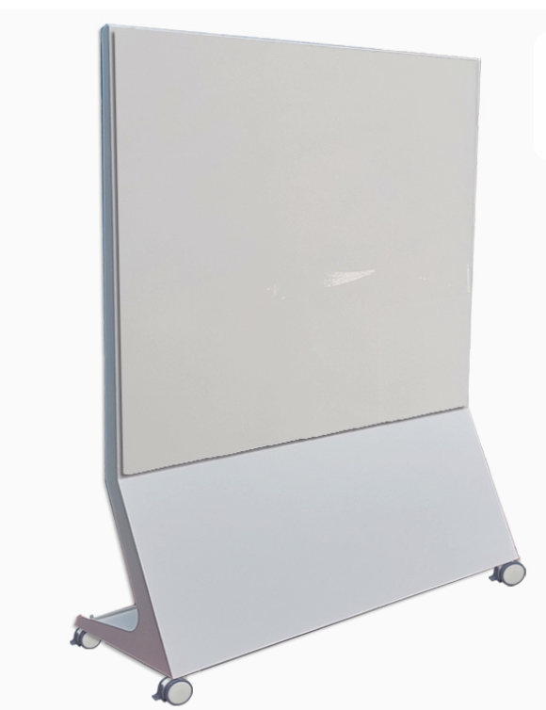 | 块 | 3 | 板材料：采用厚度≥0.38mm优质镀锌钢板为基板，板面钢化玻璃书写板。  整体采用优质钢管，壁厚≥1.5mm。二氧化碳气体保护焊工艺，表面经酸洗磷化，静电喷涂。  其他：带静音活动轮。
二楼
计算机教室1
2 | 推拉绿板 | 5000*1800*200 | 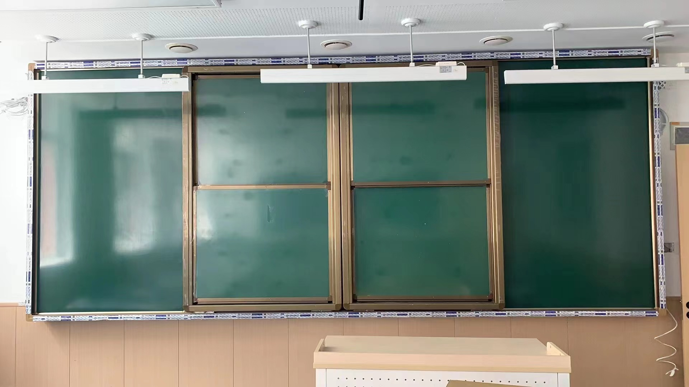 | 块 | 1 | 面板材料：采用优质厚度为≥0.3mm墨绿钢板。颜色均匀，有良好的耐光性，漆膜光泽度﹤10%符合国家标准；表面粗糙度Ra1.0-3.2um，板面经一万次擦拭磨耗后，表面的粗糙度不小于Ra1.0um。板面在使用含有洗涤剂和消毒剂的温水（40℃）擦洗时不变色，无表皮脱落。使用寿命10年以上。  夹层、内芯材料: 高密度消音七层瓦楞纸板,厚度≥1cm  背面材料：采用优质镀锌钢板，热镀锌薄钢板厚度0.2 mm,锌含量Z12技术要求符合国标。镀层牢固、钢性好，不变形，整板无拼接。  塑料包角：采用ABS工程防爆塑料，模具一次成型，四周包角不小于R3mm的圆角，抗冲击力强。无尖角毛刺，模具成型，边框与书写面板的固定没有外露的金属紧固件  面板边框材料：采用高级亚光铝合金，外框壁厚≥1.2mm，内框壁厚≥1.0mm；内加助筋，增强书写板挺度；外框和轨道一体化设计（轨道为双轨道，轨道与外框无联接件），型材规格确保内嵌触摸一体机安装，高强度工业用铝合金6063-T5材料，表面经过氧化涂层处理，立体加强双梯形设计,且美观、牢固。  安装：采用隐形安装，正面无可见安装件及传动机构件，整体结构牢固，无任何安全隐患。使用优质五金件连接。设计安全性大于实际承重负荷十倍以上，有效保证教学产品的安全性  边框及轨道：上边框与上部限位轨道一体成型，边框全段采用双层铝合金结构确保强度及使用时效耐久度。下边框与凸轨一体成型，边框全段采用双层铝合金结构确保强度及使用时效耐久度，轨道采用双轨道结构，内外二块板均可以推拉。黑板左右两侧边框全段采用双层铝合金结构确保强度及使用时效耐久度。滑轮：每块移动面板上部至少包含两组限位防撞双滑轮组，每块移动面板上部至少包含两组凹槽轨道滑轮，以确保活动板推拉顺畅，稳固安全。  电源与网络：内置电源插口和网络插口，保证一体机所供电源和网络联接在黑板内部，为了美观不可有外露联接件。
3 | 学生桌 | 直径1600*750 | 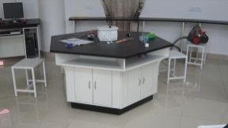 | 组 | 9 | 基材：采用E0级（甲醛释放量≤0.050mg/m³）优质刨花板，桌面厚度≥25mm，其余部位厚度≥18mm。  饰面：正反三聚氰胺贴面，表面不可留有压痕、划伤、斑点和凹凸不平，同批产品不得出现明显色差。  封边：2mm厚优质PVC封边条封边。  胶水：优质环保型胶水。  五金件：阻尼铰链等优质五金配件。
4 | 学生凳 | Φ296*450 | 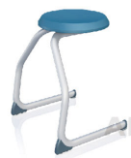 | 只 | 54 | 凳面板：采用优质PP塑料一体注塑成型，坐垫下带有防滑凸条和防滑垫的塑料背盖，以便于悬挂。  椅腿：采用优质钢管，32*22*1.5mm，采用鱼眼管满焊焊接，表面采用高温粉体烤漆。  脚垫：采用PP纤维质塑胶一体成型。
多语言教室改为录播教室
5 | 推拉绿板 | 5000*1800*200 |  | 块 | 1 | 面板材料：采用优质厚度为≥0.3mm墨绿钢板。颜色均匀，有良好的耐光性，漆膜光泽度﹤10%符合国家标准；表面粗糙度Ra1.0-3.2um，板面经一万次擦拭磨耗后，表面的粗糙度不小于Ra1.0um。板面在使用含有洗涤剂和消毒剂的温水（40℃）擦洗时不变色，无表皮脱落。使用寿命10年以上。  夹层、内芯材料: 高密度消音七层瓦楞纸板,厚度≥1cm  背面材料：采用优质镀锌钢板，热镀锌薄钢板厚度0.2 mm,锌含量Z12技术要求符合国标。镀层牢固、钢性好，不变形，整板无拼接。  塑料包角：采用ABS工程防爆塑料，模具一次成型，四周包角不小于R3mm的圆角，抗冲击力强。无尖角毛刺，模具成型，边框与书写面板的固定没有外露的金属紧固件  面板边框材料：采用高级亚光铝合金，外框壁厚≥1.2mm，内框壁厚≥1.0mm；内加助筋，增强书写板挺度；外框和轨道一体化设计（轨道为双轨道，轨道与外框无联接件），型材规格确保内嵌触摸一体机安装，高强度工业用铝合金6063-T5材料，表面经过氧化涂层处理，立体加强双梯形设计,且美观、牢固。  安装：采用隐形安装，正面无可见安装件及传动机构件，整体结构牢固，无任何安全隐患。使用优质五金件连接。设计安全性大于实际承重负荷十倍以上，有效保证教学产品的安全性  边框及轨道：上边框与上部限位轨道一体成型，边框全段采用双层铝合金结构确保强度及使用时效耐久度。下边框与凸轨一体成型，边框全段采用双层铝合金结构确保强度及使用时效耐久度，轨道采用双轨道结构，内外二块板均可以推拉。黑板左右两侧边框全段采用双层铝合金结构确保强度及使用时效耐久度。滑轮：每块移动面板上部至少包含两组限位防撞双滑轮组，每块移动面板上部至少包含两组凹槽轨道滑轮，以确保活动板推拉顺畅，稳固安全。  电源与网络：内置电源插口和网络插口，保证一体机所供电源和网络联接在黑板内部，为了美观不可有外露联接件。
6 | 移动讲台 | 715*495*（可调节高度705-1100） |  | 张 | 1 | 桌脚：采用优质铝合金材料压铸，壁厚≥1.5mm，模具一次成型。  桌架：升降内管采用方管50*50*1.5mm方管，升降外管采用60*60*2mm方管，前挡板采用优质一次冷轧钢板，壁厚≥1.2mm，经酸洗磷化，优质粉末静电喷涂。内外装饰管采用PVC挤塑成型。  桌面板：E0级（甲醛释放量≤0.050mg/m³）优质中密度板基材，厚度≥18mm，表面经真空吸塑而成。  抽屉：采用优质ABS塑料一次成型。  功能：优质气杆升降，气压杆冲力为300N，高度可调节。  脚轮：PP材质，其中有2个可定位。
7 | 学生翻板椅 | 460*674*888 | 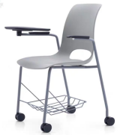 | 把 | 50 | 椅架：优质钢管，壁厚≥1.5mm，表面酸洗磷化，静电喷涂。  座板及靠背、书写板：采用优质PP塑料一次成型。  其他：椅架下带置物篮，带PA万向轮。
计算机教室2
8 | 推拉绿板 | 5000*1800*200 |  | 块 | 1 | 面板材料：采用优质厚度为≥0.3mm墨绿钢板。颜色均匀，有良好的耐光性，漆膜光泽度﹤10%符合国家标准；表面粗糙度Ra1.0-3.2um，板面经一万次擦拭磨耗后，表面的粗糙度不小于Ra1.0um。板面在使用含有洗涤剂和消毒剂的温水（40℃）擦洗时不变色，无表皮脱落。使用寿命10年以上。  夹层、内芯材料: 高密度消音七层瓦楞纸板,厚度≥1cm  背面材料：采用优质镀锌钢板，热镀锌薄钢板厚度0.2 mm,锌含量Z12技术要求符合国标。镀层牢固、钢性好，不变形，整板无拼接。  塑料包角：采用ABS工程防爆塑料，模具一次成型，四周包角不小于R3mm的圆角，抗冲击力强。无尖角毛刺，模具成型，边框与书写面板的固定没有外露的金属紧固件  面板边框材料：采用高级亚光铝合金，外框壁厚≥1.2mm，内框壁厚≥1.0mm；内加助筋，增强书写板挺度；外框和轨道一体化设计（轨道为双轨道，轨道与外框无联接件），型材规格确保内嵌触摸一体机安装，高强度工业用铝合金6063-T5材料，表面经过氧化涂层处理，立体加强双梯形设计,且美观、牢固。  安装：采用隐形安装，正面无可见安装件及传动机构件，整体结构牢固，无任何安全隐患。使用优质五金件连接。设计安全性大于实际承重负荷十倍以上，有效保证教学产品的安全性  边框及轨道：上边框与上部限位轨道一体成型，边框全段采用双层铝合金结构确保强度及使用时效耐久度。下边框与凸轨一体成型，边框全段采用双层铝合金结构确保强度及使用时效耐久度，轨道采用双轨道结构，内外二块板均可以推拉。黑板左右两侧边框全段采用双层铝合金结构确保强度及使用时效耐久度。滑轮：每块移动面板上部至少包含两组限位防撞双滑轮组，每块移动面板上部至少包含两组凹槽轨道滑轮，以确保活动板推拉顺畅，稳固安全。  电源与网络：内置电源插口和网络插口，保证一体机所供电源和网络联接在黑板内部，为了美观不可有外露联接件。
9 | 考场讲台(含控制器) | 1620*700*750 |  | 张 | 1 | 基材：采用E0级（甲醛释放量≤0.050mg/m³）优质刨花板。桌面厚≥25mm,其余部件板材除斗底板外均≥18mm厚。  饰面：正反三聚氰胺贴面，表面不可留有压痕、划伤、斑点和凹凸不平，同批产品不得出现明显色差。  封边：采用2mm厚优质PVC封边条封边。  胶水：优质环保型胶水。  五金件：三节导轨、阻尼铰链等优质五金配件。  其他要求：抽屉的斗前、斗墙和斗后板采用圆榫、三合一偏心件、胶水连接，底板开槽插入。教师讲台处设置电源漏电保护装置（分路总电源）同时升降系统分路开关A、B、C、D四路，一路上升下降时间在10秒左右。UPS安装位置安装散热装置。
10 | 教师椅 | 580*510*900-1000 | 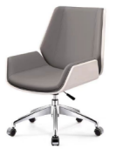 | 把 | 1 | 面料：采用优质西皮，要求光泽度好，透气性强。  座底板：采用多层曲木板，厚度≥12mm。  海绵：高密度海绵（35kg/m³以上），回弹力35%以上。  胶水：优质环保型胶水。  五星脚：优质电镀五星脚，带尼龙万向轮。  气压棒：行程100mm电镀气压棒，升降性能可达10万次以上。
11 | 英语听说考场专用卡座 | 1620*580/1200*950/1400-1600 |  | 位 | 48 | 1、桌面高度为760mm；屏风高度在考试时整体电动升高至1400mm-1600mm之间，在日常学习时屏风高度整体电动下降至950mm，前后座席间隔为1200mm。  2、采用恒力技术控制座席前面及两侧屏风整体电动升降，为保证座席的稳固及升降时的平稳，屏风内部为钢架结构，采用优质钢管，壁厚≥1.5mm，二氧化碳气体保护焊工艺，表面经酸洗磷化，烤漆处理。底座及立柱采用60mm*30mm方管，升降支架采用40mm*20mm镀锌铁方管制作,左右两边采用直径20mm光轴配滑块整体升降，保证结构牢靠，满足屏风升降到任意高度后,升降板在100KG重压情况下不会晃动,不会产生噪音。钢架外面采用优质E0级（甲醛释放量≤0.050mg/m³）三聚氰胺双饰面刨花板包覆，厚度≥16mm，整体美观牢固。屏风整体电动升起时可至1400mm-1600mm之间高度，整体电动降下时为950mm高度；钢架内留有足够空间供电脑穿线，每个座席须留有检修门，以便于故障时能够快速的检修及修复。  3、电机功率为24W，额定电流1A，电压24V，力2000N，平推电机达到正转反转的目的，升降屏风底部的电机连接机组，通过升降器带动升降屏风运动，升降屏风在电机的作用下平缓稳固升降。每个座席的电机须独立供电，保证在发生故障的情况下其他座席不受影响，电机在升起或下降60秒后，自动切断电源，防止发生触电事故。  4、屏风内部桌体板及桌面采用E0级（甲醛释放量≤0.050mg/m³）三聚氰胺双饰面刨花板，桌体板厚度≥16mm，桌面厚度≥25mm，桌面采用2mm优质三色封边条进行封边，其余采用2mm优质封边条进行封边；兼具美观与环保。  5、钢材及铝合金表面处理采用热固化喷涂材料进行氧化、喷涂处理，喷涂膜层具有十分优异的耐候性和抗刮花性能、良好的哑光效果，其耐候性达到国际同级标准，所有外露铝合金须采用圆边圆口设计，保证使用安全。  6、五金配件：键盘采用回弹导轨，检修门选用优质合页，防止学生随意打开，定制开孔模板，以符合卡位需求。  7、考试专用机的摆放位置、角度、散热、防锈、工艺细节、功能要求等必须能同时满足日常教学和考场考务的应用要求。
12 | 学生椅 | 460*430*800 | 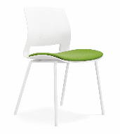 | 把 | 48 | 椅架：采用优质实心钢材，φ12mm，二氧化碳气体保护焊工艺，表面经酸洗磷化，静电喷涂。  靠背及座底板：采用优质PP塑料一次成型，符合人体工学，贴合后背，舒适透气，采用边角圆滑防磕碰  坐垫面料：采用优质网布，要求延伸力小，透气性好，抗撕裂强度大。  海绵：高密度海绵（35kg/m³以上），回弹力35%以上。  胶水：优质环保型胶水。
四楼
生物实验室
13 | 推拉绿板 | 5000*1800*200 |  | 块 | 1 | 面板材料：采用优质厚度为≥0.3mm墨绿钢板。颜色均匀，有良好的耐光性，漆膜光泽度﹤10%符合国家标准；表面粗糙度Ra1.0-3.2um，板面经一万次擦拭磨耗后，表面的粗糙度不小于Ra1.0um。板面在使用含有洗涤剂和消毒剂的温水（40℃）擦洗时不变色，无表皮脱落。使用寿命10年以上。  夹层、内芯材料: 高密度消音七层瓦楞纸板,厚度≥1cm  背面材料：采用优质镀锌钢板，热镀锌薄钢板厚度0.2 mm,锌含量Z12技术要求符合国标。镀层牢固、钢性好，不变形，整板无拼接。  塑料包角：采用ABS工程防爆塑料，模具一次成型，四周包角不小于R3mm的圆角，抗冲击力强。无尖角毛刺，模具成型，边框与书写面板的固定没有外露的金属紧固件  面板边框材料：采用高级亚光铝合金，外框壁厚≥1.2mm，内框壁厚≥1.0mm；内加助筋，增强书写板挺度；外框和轨道一体化设计（轨道为双轨道，轨道与外框无联接件），型材规格确保内嵌触摸一体机安装，高强度工业用铝合金6063-T5材料，表面经过氧化涂层处理，立体加强双梯形设计,且美观、牢固。  安装：采用隐形安装，正面无可见安装件及传动机构件，整体结构牢固，无任何安全隐患。使用优质五金件连接。设计安全性大于实际承重负荷十倍以上，有效保证教学产品的安全性  边框及轨道：上边框与上部限位轨道一体成型，边框全段采用双层铝合金结构确保强度及使用时效耐久度。下边框与凸轨一体成型，边框全段采用双层铝合金结构确保强度及使用时效耐久度，轨道采用双轨道结构，内外二块板均可以推拉。黑板左右两侧边框全段采用双层铝合金结构确保强度及使用时效耐久度。滑轮：每块移动面板上部至少包含两组限位防撞双滑轮组，每块移动面板上部至少包含两组凹槽轨道滑轮，以确保活动板推拉顺畅，稳固安全。  电源与网络：内置电源插口和网络插口，保证一体机所供电源和网络联接在黑板内部，为了美观不可有外露联接件。
14 | 讲台 | 3000*700*900 | 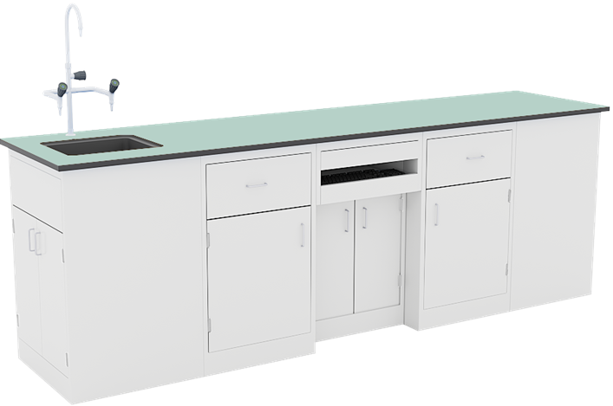 | 张 | 1 | 桌面：采用12.7mm厚实芯理化板,周边加厚至25.4mm,倒圆角处理。  柜体：采用1.0mm优质镀锌钢板，采用二氧化碳保护焊焊接， 打磨处理，表面经耐酸碱 EPOXY粉末烤漆处理（烤漆膜厚度平均值70μm）；整体结构设计合理，预留电脑主机、键盘托、实物展台、教师电源位置。  门板及抽面：采用双层钢板，必须两层组装式设计，保证两层双面都喷涂处理，中间采用隔音材料，保证关门减少噪音。  防撞胶垫：装于抽屉及门板内侧，减缓碰撞，保护柜体。  拉手：采用C型不锈钢拉手，造型独特美观。  连接件：采用ABS专用连接组装件。  合页：采用优质不锈钢模具一体成型。  滑轨：三节重型滚珠滑轨，承重性强，滑动性能良好，无噪音。  固定桌脚：采用柜体内置可调ABS调整脚，保证调整脚前后都可以调节高低。
15 | 实验室专用水槽 | 550*450*300 | 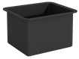 | 只 | 1 | 采用实验室专用高密度PP一体化成型水槽，易清洁，耐腐蚀，且利于桌面残水自然回流，美观实用；具耐酸碱、耐有机溶剂、耐紫外线等特点。
16 | 三联高低位龙头 | 大号 | 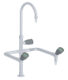 | 套 | 1 | 鹅颈式实验室专用优质化验水嘴：要求防酸碱、防锈、防虹吸、防阻塞，表面环氧树脂喷涂。出水嘴为铜质瓷芯，高头，便于多用途使用，可拆卸清洗阻塞。出水嘴可拆卸，内有成型螺纹，可方便连接循环等特殊用水水管。
17 | 教师演示电源 | 500*260 | 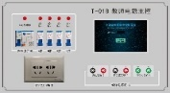 | 个 | 1 | 1.教师演示台配备总漏电保护和分组保护，可分组控制学生的高低压电源，确保学生实验安全方便 ；  2.教师电源主控采用耐磨、耐腐蚀、耐高温（≤140℃）的PC薄膜面板，教师实验演示电源及对学生电源的控制都采用具有高响应度、高亮度、高对比度的TFT彩色电阻触摸屏控制，高精度贴片元件生产技术，微电脑控制，所有电源均在TFT液晶显示屏上操作，使操作更灵敏，更简便，更直观；  3.教师交流电源通过智能控制按键直接选取1～30V电压，最小调节单元可达1V,额定电流3A，具有过载保护智能检测功能（电流高于过载点则自动保护，电流低于过载点则自动恢复至设定值） ；  4.教师直流电源也是通过智能控制按键直接选取，调节范围为1.5～30V，分辨率可达0.1V,额定电流3A，亦具有过载保护智能检测功能；  5.低压电流值为20A，输出电流大于10A时，10秒自动关断 ；  6.220V交流输出为带安全门的新国标插座，带有过载保护和电源指示 ，学生低压交流电源可通过智能控制按键直接选取1～30V电压，最小调节单元为1V，组输送至学生桌；低压直流电压教师能准确控制，最小调节单元为0.1V。
18 | 学生实验桌 | 1200*600*780 | 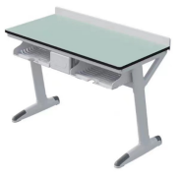 | 张 | 26 | 桌面：采用12.7mm厚实芯理化板制作，四角倒R15圆角。  新型塑铝结构：学生位镂空式，侧脚采用三段式高强度铝合金结构，立柱采用倾斜“Z”式内嵌入上下铸铝脚，上铝铸件造型采用斜加固撑包箍立柱造型，桌面背部档水板，桌面下部设有专用书包斗，中间设挂凳卡，两个书包斗中间电源盒，符合人体工程学设计。  桌腿：由上中下三段组成，上、下支座和立柱连接成倾斜“Z”字造型。立柱采用规格≥50*100㎜椭圆铝合金型材，壁厚为1.5㎜，侧脚上横脚规格≥575*60*40㎜，侧脚下脚规格≥545*65*85㎜，立柱内嵌入上下铸铝脚5mm，并用高强度内六角螺丝连接，上铝铸件斜撑包箍立柱加固造型，材料高强度铝合金模具压铸一次成型。  左、右脚拼装连接：前、后梁采用41*35㎜、中梁采用42*30㎜，壁厚为1.2㎜铝合金型材，左右侧脚下梁采采用≥60*30*2㎜椭圆无缝钢管，管材两端截面与5mm钢制连接片焊接成型，并用高强度内六角不锈钢螺丝连接链接到左右脚，便于组装及拆卸；  桌脚底部镶入71*57*8㎜硅胶脚垫防止与地面摩擦，预留专用孔位可与地面固定，有效延长设备寿命。  桌面挡水板：背板挡水板采用85*15*1.0mm厚一体成型铝合金、左右堵头连接件采用铸铝磨具一体成型，固定桌面不易脱落，便于组装及拆卸，金属表面经环氧树脂粉末喷涂高温固化处理。
19 | 多功能柱 | 350*200*730 |  | 个 | 26 | 1.整体采用实验室专用PP材质，径注塑模具一体化成型，耐摔坚固耐酸耐碱，上桶整体注塑成型，侧面无缝无需螺丝安装；  2.四角圆弧造型，分上下二节设计，底脚两侧带与地面带安装孔构建，内部隐藏实验线管及通风管道，上下桶二节无螺丝拼接而成，整体双色，壁厚2.5MM下桶与主桶拼接处缩进30mm凹槽，上桶两侧设有凹凸条纹加强筋增强耐用性能，上桶与下桶卡入式安装连接，可自由拆装，方便设备检修。
20 | 全新钢塑水槽柜 | 450*600*810 | 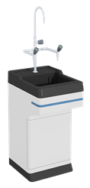 | 套 | 13 | 整体采用三段式结构，前部凸起，采用实验室专用一次成型的绿色环保材质，背板和侧板采用1.0MM厚镀锌钢板后两侧圆弧角设计，前面门板采用ABS环保材质两侧圆弧形设计，底座为专用一次成型绿色环保材质。内部钢框支撑，要求无毒无味，防水防潮，不生锈，承重力强，可重复拆卸拼装，专用连接件拼装。
21 | 三联高低位龙头 | 大号 |  | 套 | 13 | 鹅颈式实验室专用优质化验水嘴：要求防酸碱、防锈、防虹吸、防阻塞，表面环氧树脂喷涂。出水嘴为铜质瓷芯，高头，便于多用途使用，可拆卸清洗阻塞。出水嘴可拆卸，内有成型螺纹，可方便连接循环等特殊用水水管。
22 | PP一体化水槽 | 450*600*250 |  | 套 | 13 | 水槽为整体模具一体成型，尺寸450*600*250mm，并设有溢水口，底部带S弯防臭设计，与地面下水管密封连接；水柜内前方设置检修门，整体可拆卸背板，便于维修。
23 | 多功能实验下水装置 | 定制 |  | 套 | 13
24 | 实验凳 | Φ320*450-500 | 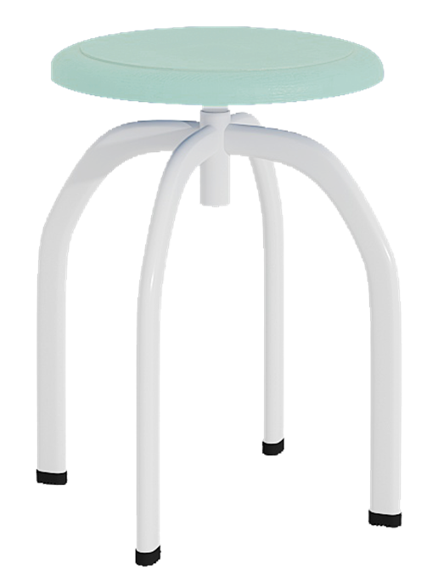 | 只 | 52 | 凳脚材质：4个凳脚采用17*34*1.7mm 无缝钢管模具一次成型。全圆满焊接完成，结构牢固，经高温粉体烤漆处理，长时间使用也不会产生表面烤漆剥落现象，螺旋升降式，升降距离为50mm，最高离地距离为500mm，须安装挡块，具备凳面防旋出功能。  凳面材质：采用聚丙烯共聚级注塑,厚6mm。表面细纹咬花，防滑不发光，凳面底部镶嵌4枚铜质螺纹，采用不锈钢螺丝与圆型托盘固定。  脚垫材质：采用PP加耐磨纤维质塑料，实心倒勾式一体射出成型凳面与凳脚留有一定的空间便于凳子挂在挂凳扣上。方便教室的打扫。
25 | 学生电源 | 94*154 | 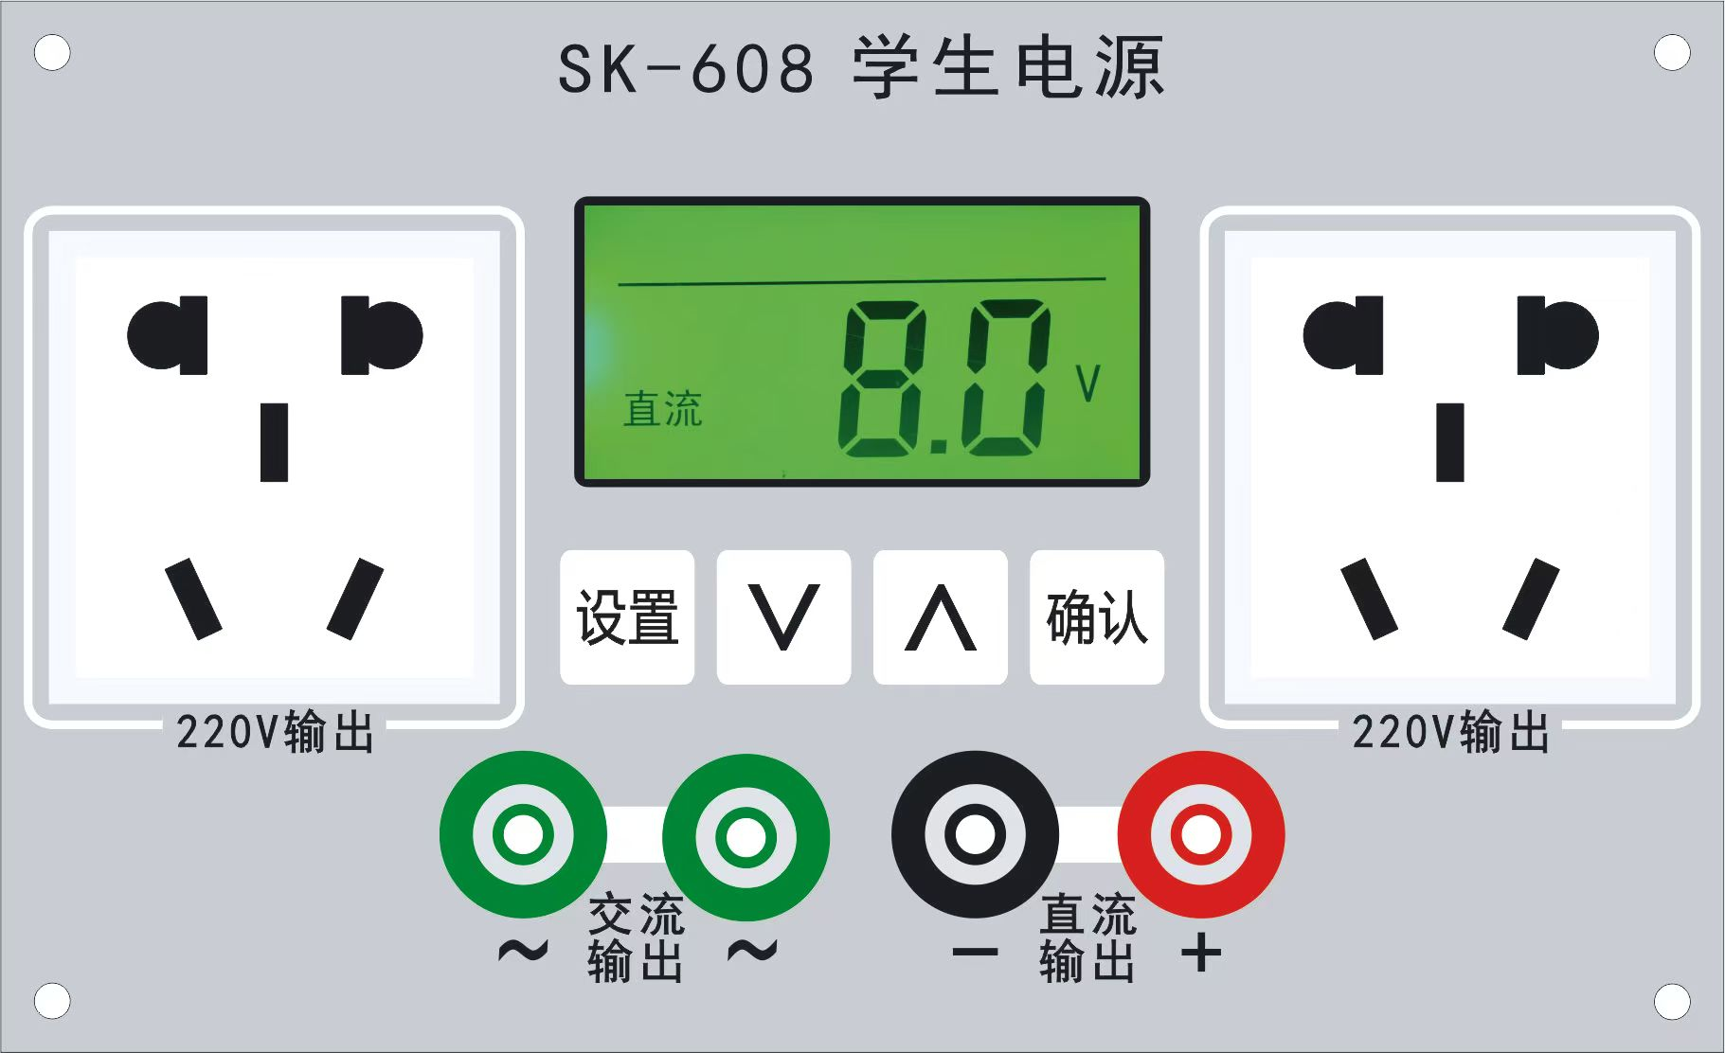 | 个 | 26 | ABS翻转式电源盒，可放置在实验台两侧，书包盒中间，也可置于台面，实验和安装都非常方便  1、学生机电源采用1.8寸液晶显示界面，全触屏操作，采用数字触摸键盘，贴片元件生产技术，微电脑控制，液晶显示电源电压 ；  2、学生机交流电源通过触摸键盘调节选取2～24V电压，最小调节单元可达1V,额定电流2A，具有过载保护智能检测功能（电流高于过载点则自动保护，电流低于过载点则自动恢复至设定值）；  3、学生机直流电源也是通过触摸键盘调节选取，调节范围为1.5～24V，分辨率可达0.1V，额定电流2A，亦具有过载保护智能检测功能（电流高于过载点则自动保护，电流低于过载点则自动恢复至设定值） ；  4、学生机低压电源都可接收教师机发送的锁定及限压信号，在锁定指示灯点亮后，学生机只能接收教师机输送的设定电源电压，学生机上无法操作；在教师机输送限压信号时，学生机可以在教师机设置的电压值内调节，超过设定值无法调节；如果教师机在给学生机输送电压时没有锁定或限压，处于自由状态时，学生机上就可以自由操作；  5、学生机220V电源交流输出为带安全门的国标五孔插座。
26 | 仪器柜 | 1000*500*2000 | 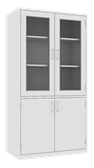 | 只 | 5 | 结构：全钢结构，每个柜体均为完整独立的落地型全钢制柜体设计。  基材：柜体采用一级冷轧钢板制作，裸板厚度≥1.0mm，表面经磷化等防腐处理后再经环氧树脂静电粉末喷涂。  采用双开门型式，上部为钢化玻璃开门（门框为整板开孔，双层门），下部为钢制开门（双层门）。上柜配置两块钢制层板，下柜配置一块钢制层板，层板高度可以上下调节，不锈钢工字拉手。
27 | 边台 | 3800*400*800 |  | 组 | 2 | 桌面：采用12.7mm厚实芯理化板,周边加厚至25.4mm,倒圆角处理。  柜体：采用1.0mm优质镀锌钢板，采用CO2保护焊焊接，打磨处理，表面经耐酸碱EPOXY粉末烤漆处理（烤漆膜厚度平均值≥70μm）。  拉手：铝合金条形暗拉手。  防撞胶垫：装于抽屉及门板内侧，减缓碰撞，保护柜体。  门板及抽面：采用双层钢板，必须两层组装式设计，保证两层双面都喷涂处理，中间采用隔音材料，保证关门减少噪音。  连接件：采用ABS专用连接组装件。  合页：采用优质不锈钢模具一体成型，强度必须达到一个正常成年人坐在门上方合页不脱落。  滑轨：三节重型滚珠滑轨，承重性强，滑动性能良好，无噪音。  固定桌脚：采用柜体内置可调ABS调整脚，保证调整脚前后都可以调节高低。
生物准备室
28 | 准备台 | 4900*750*800 | 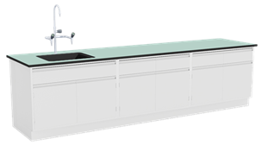 | 组 | 1 | 桌面：采用12.7mm厚实芯理化板,周边加厚至25.4mm,倒圆角处理。  柜体：采用1.0mm优质镀锌钢板，采用二氧化碳气体保护焊焊接，打磨处理，表面经耐酸碱EPOXY粉末烤漆处理（烤漆膜厚度平均值≥70μm）。  拉手：铝合金条形暗拉手。  防撞胶垫：装于抽屉及门板内侧，减缓碰撞，保护柜体。  门板及抽面：采用双层钢板，必须两层组装式设计，保证两层双面都喷涂处理，中间采用隔音材料，保证关门减少噪音。  连接件：采用ABS专用连接组装件。  合页：采用优质不锈钢模具一体成型，强度必须达到一个正常成年人坐在门上方合页不脱落。  滑轨：三节重型滚珠滑轨，承重性强，滑动性能良好，无噪音。  固定桌脚：采用柜体内置可调ABS调整脚，保证调整脚前后都可以调节高低。
29 | 实验室专用水槽 | 550*450*300 | 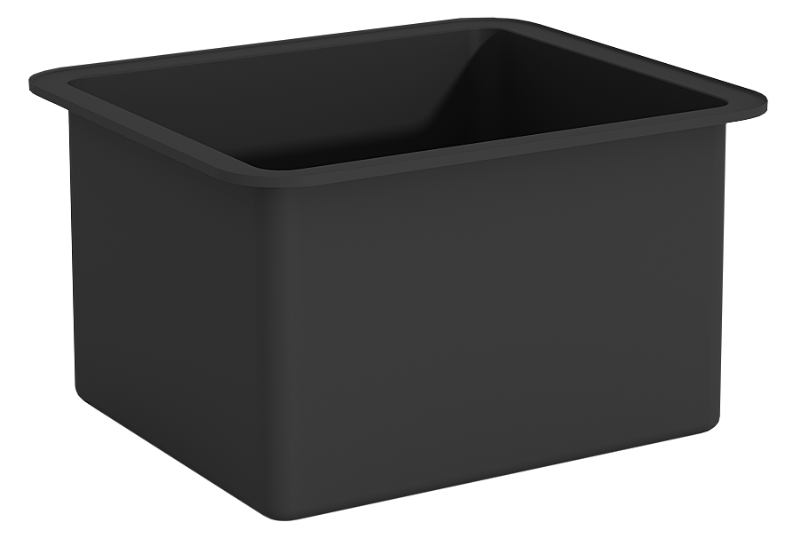 | 只 | 1 | 采用实验室专用高密度PP一体化成型水槽，易清洁，耐腐蚀，且利于桌面残水自然回流，美观实用；具耐酸碱、耐有机溶剂、耐紫外线等特点。
30 | 三联高低位龙头 | 大号 | 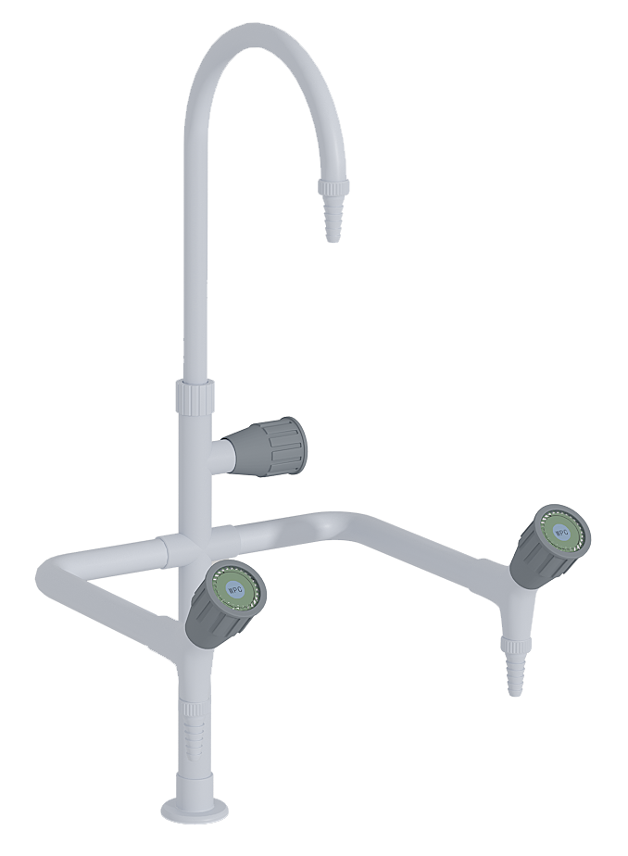 | 套 | 1 | 鹅颈式实验室专用优质化验水嘴：要求防酸碱、防锈、防虹吸、防阻塞，表面环氧树脂喷涂。出水嘴为铜质瓷芯，高头，便于多用途使用，可拆卸清洗阻塞。出水嘴可拆卸，内有成型螺纹，可方便连接循环等特殊用水水管。
31 | 试剂架 | 2200*300*750 | 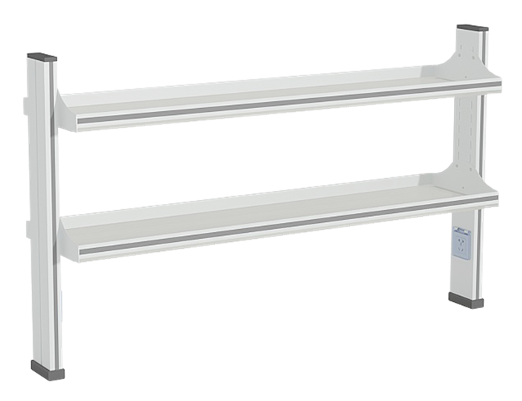 | 组 | 1 | 铝合金结构，表面喷涂高温固化匀乳白环氧树脂喷涂理处理，具有较强的耐蚀性能，上下带塑胶模具堵头；  试剂架立柱截面尺寸：42mm*82mm, 型材壁厚1.2mm；试剂架立柱双面升降槽，侧面双面镶嵌另色色条；  试剂架托架1.0mm镀锌钢板，一次性冲压成型；试剂架护栏：护栏壁厚1.2mm，单面镶嵌另色色条。  立杆牢固固定于C型钢架底端，层板采用8mm厚的玻璃，安装后用户可根据试剂大小上下高低无级调节。
32 | 滴水架 | 550*400 | 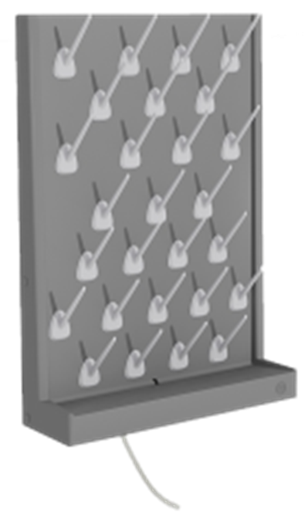 | 组 | 1 | 单面高密度PP聚丙烯，经一体模具注塑成型设清洁水自动回流装置。
33 | 标本柜 | 1000*500*2000 | 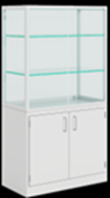 | 只 | 35 | 全钢结构，每个柜体均应为完整独立的落地型全钢制柜体设计。柜体采用优质钢材，裸板厚度≥1.0mm，一级高强度镀锌钢板冲折制作，表面经磷化等防腐处理，再经环氧树脂静电粉末喷涂。下部为钢制开门（双层门）。上柜为玻璃结构，玻璃层板，玻璃移门，玻璃须钢化，厚度≥8mm。
化学考场
34 | 推拉绿板 | 5000*1800*200 |  | 块 | 1 | 面板材料：采用优质厚度为≥0.3mm墨绿钢板。颜色均匀，有良好的耐光性，漆膜光泽度﹤10%符合国家标准；表面粗糙度Ra1.0-3.2um，板面经一万次擦拭磨耗后，表面的粗糙度不小于Ra1.0um。板面在使用含有洗涤剂和消毒剂的温水（40℃）擦洗时不变色，无表皮脱落。使用寿命10年以上。  夹层、内芯材料: 高密度消音七层瓦楞纸板,厚度≥1cm  背面材料：采用优质镀锌钢板，热镀锌薄钢板厚度0.2 mm,锌含量Z12技术要求符合国标。镀层牢固、钢性好，不变形，整板无拼接。  塑料包角：采用ABS工程防爆塑料，模具一次成型，四周包角不小于R3mm的圆角，抗冲击力强。无尖角毛刺，模具成型，边框与书写面板的固定没有外露的金属紧固件  面板边框材料：采用高级亚光铝合金，外框壁厚≥1.2mm，内框壁厚≥1.0mm；内加助筋，增强书写板挺度；外框和轨道一体化设计（轨道为双轨道，轨道与外框无联接件），型材规格确保内嵌触摸一体机安装，高强度工业用铝合金6063-T5材料，表面经过氧化涂层处理，立体加强双梯形设计,且美观、牢固。  安装：采用隐形安装，正面无可见安装件及传动机构件，整体结构牢固，无任何安全隐患。使用优质五金件连接。设计安全性大于实际承重负荷十倍以上，有效保证教学产品的安全性  边框及轨道：上边框与上部限位轨道一体成型，边框全段采用双层铝合金结构确保强度及使用时效耐久度。下边框与凸轨一体成型，边框全段采用双层铝合金结构确保强度及使用时效耐久度，轨道采用双轨道结构，内外二块板均可以推拉。黑板左右两侧边框全段采用双层铝合金结构确保强度及使用时效耐久度。滑轮：每块移动面板上部至少包含两组限位防撞双滑轮组，每块移动面板上部至少包含两组凹槽轨道滑轮，以确保活动板推拉顺畅，稳固安全。  电源与网络：内置电源插口和网络插口，保证一体机所供电源和网络联接在黑板内部，为了美观不可有外露联接件。
35 | 讲台 | 3000*700*900 |  | 张 | 1 | 桌面：采用12.7mm厚实芯理化板,周边加厚至25.4mm,倒圆角处理。  柜体：采用1.0mm优质镀锌钢板，采用二氧化碳保护焊焊接， 打磨处理，表面经耐酸碱 EPOXY粉末烤漆处理（烤漆膜厚度平均值70μm）；整体结构设计合理，预留电脑主机、键盘托、实物展台、教师电源位置。  门板及抽面：采用双层钢板，必须两层组装式设计，保证两层双面都喷涂处理，中间采用隔音材料，保证关门减少噪音。  防撞胶垫：装于抽屉及门板内侧，减缓碰撞，保护柜体。  拉手：采用C型不锈钢拉手，造型独特美观。  连接件：采用ABS专用连接组装件。  合页：采用优质不锈钢模具一体成型。  滑轨：三节重型滚珠滑轨，承重性强，滑动性能良好，无噪音。  固定桌脚：采用柜体内置可调ABS调整脚，保证调整脚前后都可以调节高低。
36 | 实验室专用水槽 | 550*450*300 |  | 只 | 1 | 采用实验室专用高密度PP一体化成型水槽，易清洁，耐腐蚀，且利于桌面残水自然回流，美观实用；具耐酸碱、耐有机溶剂、耐紫外线等特点。
37 | 三联高低位龙头 | 大号 |  | 套 | 1 | 鹅颈式实验室专用优质化验水嘴：要求防酸碱、防锈、防虹吸、防阻塞，表面环氧树脂喷涂。出水嘴为铜质瓷芯，高头，便于多用途使用，可拆卸清洗阻塞。出水嘴可拆卸，内有成型螺纹，可方便连接循环等特殊用水水管。
38 | 教师演示电源 | 500*260 | 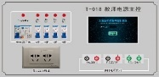 | 个 | 1 | 1.教师演示台配备总漏电保护和分组保护，可分组控制学生的高低压电源，确保学生实验安全方便 ；  2.教师电源主控采用耐磨、耐腐蚀、耐高温（≤140℃）的PC薄膜面板，教师实验演示电源及对学生电源的控制都采用具有高响应度、高亮度、高对比度的TFT彩色电阻触摸屏控制，高精度贴片元件生产技术，微电脑控制，所有电源均在TFT液晶显示屏上操作，使操作更灵敏，更简便，更直观；  3.教师交流电源通过智能控制按键直接选取1～30V电压，最小调节单元可达1V,额定电流3A，具有过载保护智能检测功能（电流高于过载点则自动保护，电流低于过载点则自动恢复至设定值） ；  4.教师直流电源也是通过智能控制按键直接选取，调节范围为1.5～30V，分辨率可达0.1V,额定电流3A，亦具有过载保护智能检测功能；  5.低压电流值为20A，输出电流大于10A时，10秒自动关断 ；  6.220V交流输出为带安全门的新国标插座，带有过载保护和电源指示 ，学生低压交流电源可通过智能控制按键直接选取1～30V电压，最小调节单元为1V，组输送至学生桌；低压直流电压教师能准确控制，最小调节单元为0.1V。
39 | 洗眼器 | 台式单眼 | 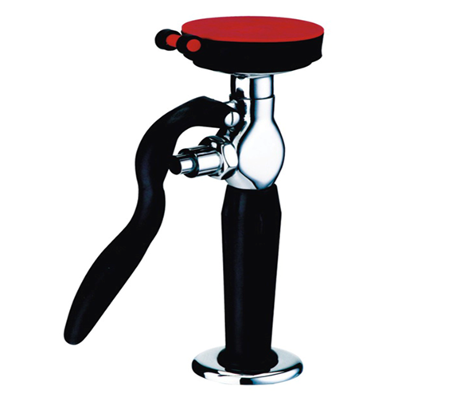 | 台 | 1 | 1、主体加厚铜质，涂层高亮度超厚电镀层，耐腐蚀、耐热，防紫外线辐射；  2、洗眼喷头软性橡胶，出水经缓压处理呈泡沫状水柱，防止冲伤眼睛；  3、PP材质防尘盖，使用时自动被水冲开；  4、开关：水流在1秒钟内快速启动，方便使用；  5、控水阀：止逆阀，其阀门可自动关闭；  6、供水软管：长度1.5米，软性PVC管外覆不锈钢网；  7、水压：最大耐水压7巴。
40 | 紧急冲淋洗眼器 | 复合式 | 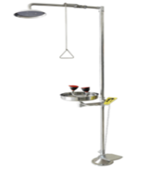 | 台 | 1 | 1、洗眼喷头，用于对眼部和面部进行清洗的喷水口；  2、洗眼喷头防尘罩，用于保护洗眼喷头的放尘装置；  3、开关阀，用来打开和关闭水流的阀门装置；  4、通水管，用来引导水流的装置；  5、底座，固定洗眼器；  6、当化学品物质喷溅到衣物或身体上时，冲洗时间至少大于15分钟。
41 | 智慧考试桌 | 1300*770*800/1200 | 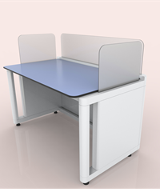 | 张 | 24 | 桌面：采用12.7mm实芯理化板制作，四角倒圆角。  桌架：采用优质钢管，主管采用直径70mm的D型管，壁厚≥1.5mm，二氧化碳气体保护焊工艺，表面经酸洗磷化，静电喷涂。  柜体：采用1.0mm优质镀锌钢板，采用二氧化碳气体保护焊工艺，打磨处理，表面经耐酸碱EPOXY粉末烤漆处理（烤漆膜厚度平均值≥70μm）。  屏风：采用磨砂半透明PC板制作，厚度≥5mm，屏风高度可整体电动升高至1200。  升降系统：  1.可由教师控制，通过一组独立的升降结构进行电动升降，屏风最大上升高度≥400。  2.升降安全功能：屏风升降设置传感器和时间停止双重保护，超过设定时间检测不到限位传感器，就会立刻停止。  3.升降设备机柜：机柜采用模块化设计；两侧设置提手，便于移动运输；左右两侧分别设置一个急停开关，异常发生时可以及时切断电机控制板电源。设备电源参数：输入：220V，50Hz。声功率级≤50dbB(A)，声压级≤40dB(A)。
42 | 学生电源 | 94*154 |  | 个 | 24 | ABS翻转式电源盒，可放置在实验台两侧，书包盒中间，也可置于台面，实验和安装都非常方便  1、学生机电源采用1.8寸液晶显示界面，全触屏操作，采用数字触摸键盘，贴片元件生产技术，微电脑控制，液晶显示电源电压 ；  2、学生机交流电源通过触摸键盘调节选取2～24V电压，最小调节单元可达1V,额定电流2A，具有过载保护智能检测功能（电流高于过载点则自动保护，电流低于过载点则自动恢复至设定值）；  3、学生机直流电源也是通过触摸键盘调节选取，调节范围为1.5～24V，分辨率可达0.1V，额定电流2A，亦具有过载保护智能检测功能（电流高于过载点则自动保护，电流低于过载点则自动恢复至设定值） ；  4、学生机低压电源都可接收教师机发送的锁定及限压信号，在锁定指示灯点亮后，学生机只能接收教师机输送的设定电源电压，学生机上无法操作；在教师机输送限压信号时，学生机可以在教师机设置的电压值内调节，超过设定值无法调节；如果教师机在给学生机输送电压时没有锁定或限压，处于自由状态时，学生机上就可以自由操作；  5、学生机220V电源交流输出为带安全门的国标五孔插座。
43 | 全新钢塑水槽柜 | 450*600*810 |  | 套 | 12 | 整体采用三段式结构，前部凸起，采用实验室专用一次成型的绿色环保材质，背板和侧板采用1.0MM厚镀锌钢板后两侧圆弧角设计，前面门板采用ABS环保材质两侧圆弧形设计，底座为专用一次成型绿色环保材质。内部钢框支撑，要求无毒无味，防水防潮，不生锈，承重力强，可重复拆卸拼装，专用连接件拼装。
44 | 三联高低位龙头 | 大号 |  | 套 | 12 | 鹅颈式实验室专用优质化验水嘴：要求防酸碱、防锈、防虹吸、防阻塞，表面环氧树脂喷涂。出水嘴为铜质瓷芯，高头，便于多用途使用，可拆卸清洗阻塞。出水嘴可拆卸，内有成型螺纹，可方便连接循环等特殊用水水管。
45 | PP一体化水槽 | 450*600*250 |  | 套 | 12 | 水槽为整体模具一体成型，尺寸450*600*250mm，并设有溢水口，底部带S弯防臭设计，与地面下水管密封连接；水柜内前方设置检修门，整体可拆卸背板，便于维修。
46 | 多功能实验下水装置 | 定制 |  | 套 | 12
47 | 实验凳 | Φ320*450-500 |  | 只 | 48 | 凳脚材质：4个凳脚采用17*34*1.7mm 无缝钢管模具一次成型。全圆满焊接完成，结构牢固，经高温粉体烤漆处理，长时间使用也不会产生表面烤漆剥落现象，螺旋升降式，升降距离为50mm，最高离地距离为500mm，须安装挡块，具备凳面防旋出功能。  凳面材质：采用聚丙烯共聚级注塑,厚6mm。表面细纹咬花，防滑不发光，凳面底部镶嵌4枚铜质螺纹，采用不锈钢螺丝与圆型托盘固定。  脚垫材质：采用PP加耐磨纤维质塑料，实心倒勾式一体射出成型凳面与凳脚留有一定的空间便于凳子挂在挂凳扣上。方便教室的打扫。
48 | 仪器柜 | 1000*500*2000 | 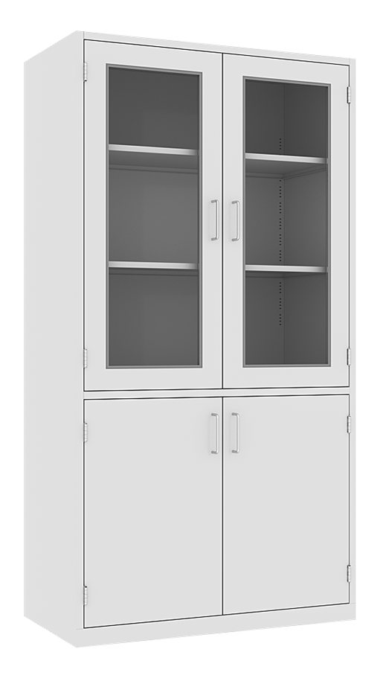 | 只 | 4 | 结构：全钢结构，每个柜体均为完整独立的落地型全钢制柜体设计。  基材：柜体采用一级冷轧钢板制作，裸板厚度≥1.0mm，表面经磷化等防腐处理后再经环氧树脂静电粉末喷涂。  采用双开门型式，上部为钢化玻璃开门（门框为整板开孔，双层门），下部为钢制开门（双层门）。上柜配置两块钢制层板，下柜配置一块钢制层板，层板高度可以上下调节，不锈钢工字拉手。
49 | 边台 | 6700*400*800 |  | 组 | 1 | 桌面：采用12.7mm厚实芯理化板,周边加厚至25.4mm,倒圆角处理。  柜体：采用1.0mm优质镀锌钢板，采用CO2保护焊焊接，打磨处理，表面经耐酸碱EPOXY粉末烤漆处理（烤漆膜厚度平均值≥70μm）。  拉手：铝合金条形暗拉手。  防撞胶垫：装于抽屉及门板内侧，减缓碰撞，保护柜体。  门板及抽面：采用双层钢板，必须两层组装式设计，保证两层双面都喷涂处理，中间采用隔音材料，保证关门减少噪音。  连接件：采用ABS专用连接组装件。  合页：采用优质不锈钢模具一体成型，强度必须达到一个正常成年人坐在门上方合页不脱落。  滑轨：三节重型滚珠滑轨，承重性强，滑动性能良好，无噪音。  固定桌脚：采用柜体内置可调ABS调整脚，保证调整脚前后都可以调节高低。
50 | 万向吸风罩 | 四节 | 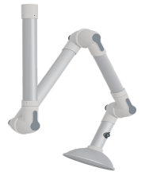 | 套 | 25 | 1.关节：高密度PP材质表面磨砂，优化了视觉美感和手握触感可360°旋转调节方向。  2.关节密封圈：不易老化之高密度橡胶。在关节之间随着旋钮压力加大而产生阻尼效果。  3.关节连接杆：304不锈钢双头锁杆。  4.关节盖：高密度PP材质表面磨砂，一面嵌入铜质滚花螺母，四周采用自锁式倒扣拆装方便。  5.关节松紧选钮：高密度PP材质，内置微形平面推力不锈钢轴承，与关节连接杆锁合。  6.拱形集气罩：直径253mm，高密度铝合金制成。防止做实验时着火出现危险，  7.伸缩导管：4节直径60mm的6系专业抗氧化抗腐蚀的镁硅铝合金，表面做特氟龙表面处理，耐酸、耐碱、耐划痕。  8.旋转关节：6系专业抗氧化抗腐蚀的镁硅铝合金，在下部设计增加旋转功能，内部设计PVC离合结构。  9.扭簧：使用90度的4mm专用弹簧钢抗氧化处理，防止吸风罩整体滑下。  10.安装后可根据使用需要达到三维360度任意转停，集气罩吸气角度360度任意转停。
51 | PP离心风机 | 5.5kw | 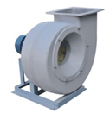 | 台 | 1 | 6.5A功率；5.5KW,风量；7100-13500m³/h，压头；1210-752Pa,转速；1440,380V
52 | 连接软管 | 直径110 | 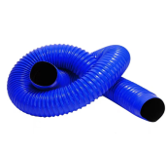 | 个 | 25 | PVC软管，直径110mm，弯曲度任意调节。
53 | 风帽 |  |  | 只 | 1 | PP材质
54 | 风机软接头 | DN650/300*250 |  | 只 | 1 | PP材质
55 | 消音器 | 300*250 |  | 台 | 1 | PP材质
56 | 消音器底座 |  |  | 个 | 1 | PP材质
57 | 电缆线 |  |  | 项 | 1 | 三相电缆
58 | 风机控制电箱 | 5.5kw | 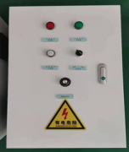 | 只 | 1 | 钢质，变频调节风量
59 | 防火阀 | 300*500 |  | 个 | 1 | 镀锌钢板定制
60 | 电动阀 | 300*500 |  | 个 | 1 | PP材质
61 | 室内行程通风管道 |  |  | 项 | 1 | 1、室内管道，采用防腐蚀PP材质，具有整体结构性能好、严密性高等优点；  2、大小管道组成，各支管风速小于8m/s，主风管直径200mm，支风管直径≥110mm。
62 | 室外行程通风管道 |  |  | 项 | 1 | 1、室外管道，采用防腐蚀PP材质，具有整体结构性能好、严密性高等优点；  2、大小管道组成，各主管风速小于12m/s，主风管规格300*250mm。
63 | 废气处理器 | 1500*1200*1200 | 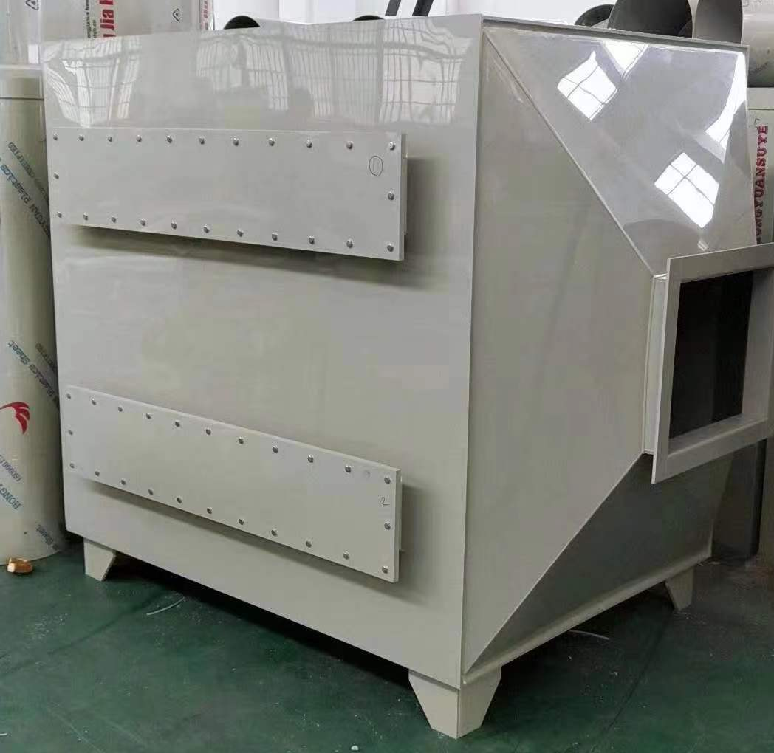 | 项 | 1 | 活性炭废气处理器，处理风量：7000m³/h；  1、吸附单元在设备箱体内分层格栅式安装，要求能够非常方便的检修及更换。吸附单元选用硬PP板材制作。  2、检查门开启方便，密封严密。  3、基架用槽钢制作，坚固的基架可以保证设备安装和运输的要求。  4、进出气口是法兰式接口，可以连接风管。风管连接工艺采用法兰连接方式，法兰之间连接应有3mm的橡胶垫皮，起到密封作用。
64 | 安装支架及辅材 |  |  | 项 | 1 | 含风管支架、吊杆、耗材及附件。
化学准备室
65 | 准备台 | 4300*750*800 |  | 组 | 1 | 桌面：采用12.7mm厚实芯理化板,周边加厚至25.4mm,倒圆角处理。  柜体：采用1.0mm优质镀锌钢板，采用二氧化碳气体保护焊焊接，打磨处理，表面经耐酸碱EPOXY粉末烤漆处理（烤漆膜厚度平均值≥70μm）。  拉手：铝合金条形暗拉手。  防撞胶垫：装于抽屉及门板内侧，减缓碰撞，保护柜体。  门板及抽面：采用双层钢板，必须两层组装式设计，保证两层双面都喷涂处理，中间采用隔音材料，保证关门减少噪音。  连接件：采用ABS专用连接组装件。  合页：采用优质不锈钢模具一体成型，强度必须达到一个正常成年人坐在门上方合页不脱落。  滑轨：三节重型滚珠滑轨，承重性强，滑动性能良好，无噪音。  固定桌脚：采用柜体内置可调ABS调整脚，保证调整脚前后都可以调节高低。
66 | 实验室专用水槽 | 550*450*300 |  | 只 | 1 | 采用实验室专用高密度PP一体化成型水槽，易清洁，耐腐蚀，且利于桌面残水自然回流，美观实用；具耐酸碱、耐有机溶剂、耐紫外线等特点。
67 | 三联高低位龙头 | 大号 |  | 套 | 1 | 鹅颈式实验室专用优质化验水嘴：要求防酸碱、防锈、防虹吸、防阻塞，表面环氧树脂喷涂。出水嘴为铜质瓷芯，高头，便于多用途使用，可拆卸清洗阻塞。出水嘴可拆卸，内有成型螺纹，可方便连接循环等特殊用水水管。
68 | 洗眼器 | 台式单眼 |  | 台 | 1 | 1、主体加厚铜质，涂层高亮度超厚电镀层，耐腐蚀、耐热，防紫外线辐射；  2、洗眼喷头软性橡胶，出水经缓压处理呈泡沫状水柱，防止冲伤眼睛；  3、PP材质防尘盖，使用时自动被水冲开；  4、开关：水流在1秒钟内快速启动，方便使用；  5、控水阀：止逆阀，其阀门可自动关闭；  6、供水软管：长度1.5米，软性PVC管外覆不锈钢网；  7、水压：最大耐水压7巴。
69 | 试剂架 | 1100*200*750 |  | 组 | 3 | 铝合金结构，表面喷涂高温固化匀乳白环氧树脂喷涂理处理，具有较强的耐蚀性能，上下带塑胶模具堵头；  试剂架立柱截面尺寸：42mm*82mm, 型材壁厚1.2mm；试剂架立柱双面升降槽，侧面双面镶嵌另色色条；  试剂架托架1.0mm镀锌钢板，一次性冲压成型；试剂架护栏：护栏壁厚1.2mm，单面镶嵌另色色条。  立杆牢固固定于C型钢架底端，层板采用8mm厚的玻璃，安装后用户可根据试剂大小上下高低无级调节。
70 | 滴水架 | 550*400 |  | 组 | 1 | 单面高密度PP聚丙烯，经一体模具注塑成型设清洁水自动回流装置。
71 | 毒品柜 | 900*500*1840 | 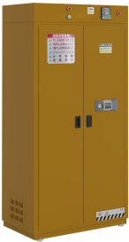 | 只 | 2 | 外壳体：采用1.0mm的镀锌钢板，柜体底座采用1.5mm的镀锌钢板,内外表面经酸洗磷化环氧树脂粉末喷涂，烘热固化处理。  内胆（上，下、左、右及层板阶梯）：全部采用5mm抗倍特板；柜体的底板中部有Φ35mm漏液孔；柜体底部设h=120mm底座，底部焊接加固方管，可方便用于叉车运输，柜底设有抽屉底部最下层留有可以存放不少于40mm厚黄沙的填埋腔，用于稳定柜体及埋放金属钠、黄磷（白磷）等的易燃物品。  柜中部设三层阶梯式的PP板，下层搁板外沿镶装有H48.5*W16.5（mm）pp护栏,护栏中间嵌有警示红，警示蓝，警示黄的0.5mm厚度的pvc装饰条，分别区分碱性，酸性药品和易燃品的存放；每个搁板靠背板处有一导流风口，阶梯每层高度50mm。  柜顶部中间有Φ100mm ABS塑料耐腐蚀可调节中央空调旋转出风口，柜顶风口内置一个AC 220V、50HZ、管道风机排风量130m³/h，并设置定时器，温度上下限控制开关环境温度（-40~+60）℃，可设置每天排风温度及智能报警，时控开关置于柜顶右侧，可控制风机每天、每周开启时间及关闭时间方便易燃品毒害品储存柜操作使用。  带有一把机械天地锁，一把感应锁、左边门带一把电磁，防止不正常打开、锁带有应急钥匙，当右门打开时，报警提醒用户门已经打开模式，及时关好门。
72 | 通风柜 | 1500*850*2350 | 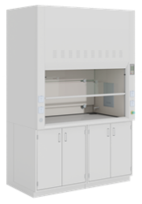 | 台 | 1 | 1.结构组合：采用三段组合式柜体，上部柜体(教师准备演示柜)，中间(操作台面)，下部柜体(内含单侧独立抽气式组成柜及另侧独立水、电、气体管线系统容纳柜设计)；  2.外壳：采用厚 1.0mm(含)以上优质冷轧钢板冲压成型制作，表面经耐酸碱环氧树脂喷涂处理；  3.内壳：采用 5mm 厚耐酸碱、耐高温的抗倍特板制作；  4.台面：要求采用 12.7mm 厚实芯理化板边缘加厚至25.4mm，边缘呈圆弧形，结构坚固致密，能抗强冲击，耐强酸碱，耐高温，更具有良好的承重性能；  5.照明：采用 30W 日光灯，并设有 5mm 厚磨沙玻璃；  6.拉手：采用 ABS 注塑；  7.气流板：采用 5mm 厚抗倍特板经环氧树脂静电喷涂，安装位置与角度需使排气分布均匀，无死角，在标准状况下，导流板上方与中、下方出风口排风量比例各约 50±10%，以确保不同比重之气体均能有效排除，另并具手动可调排风量比例设计，可提高中、下方出风口排风量比例至 80%以上；  8.化验水斗：采用 PP 制作，耐酸碱一体成型小水杯；  9.化验水咀：采用实验室专用单口烤漆水咀；  10.窗口：采用 5mm 厚的钢化防暴玻璃。内部采用垂体平衡装置，可以停留在上下任何位置；  11.液晶控制系统：教师准备演示柜控制器以微控制器为核心，采用模块化设计，其主要特点是功能完备，结构简单，界面清晰，操作容易。
73 | 药品柜 | 1000*500*1970 | 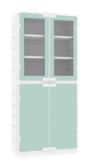 | 台 | 14 | 柜体：侧板、顶底板采用改性PP材料增加强度，注塑模一次性成型，表面沙面和光面相结合处理,保证柜体之坚固及密封性，耐腐蚀性强。  下储物柜门：内框采用改性PP材质注塑模一次成型, 外嵌4.6mm厚钢化烤漆玻璃。  上柜视窗门：内框采用改性PP材质注塑模一次成型, 外嵌4.6mm厚钢化烤漆玻璃，中间烤漆镂空制作。  层板：上部配置阶梯层板，下部配置一块活动层板，层板全部采用改性PP材质注塑模一次成型，表面沙面和光面相结合处理，承重力强。整体设计为活动式，可随意抽取放在合适的隔层，自由组合各层空间。  门把手：采用经过改性PP材质注塑模一次成型，与柜门平行，开启方便。  门铰链：采用经过射出成型的PP材料制成，耐腐蚀性好。  其他：可以用于各种腐蚀性化学品的储存，如硫酸、盐酸、硝酸、乙酸、硫磺酸等
74 | PP离心风机 | 2.2kw | 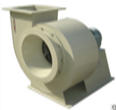 | 台 | 1 | 材质PP，厚度10mm，功率2.2KW，风量3856-7728m³/h，风压790-502Pa,转速；1450，380V
75 | 风机控制电箱 | 2.2kw |  | 只 | 1 | 钢质，变频调节风量
76 | 风帽 |  |  | 只 | 1 | PP材质
77 | 风机软接头 | DN650/300*250 |  | 只 | 1 | PP材质
78 | 消音器 | 300*250 |  | 台 | 1 | PP材质
79 | 消音器底座 |  |  | 个 | 1 | PP材质
80 | 防火阀 | 300*250 |  | 个 | 1 | 镀锌钢板定制
81 | 室内行程通风管道 |  |  | 项 | 1 | 1、室内管道，采用防腐蚀PP材质，具有整体结构性能好、严密性高等优点；  2、大小管道组成，各支管风速小于8m/s，主风管直径250mm，支风管直径≥110mm。
82 | 室外行程通风管道 |  |  | 项 | 1 | 1、室外管道，采用防腐蚀PP材质，具有整体结构性能好、严密性高等优点；  2、大小管道组成，各主管风速小于12m/s，主风管规格300*250mm。
83 | 电缆线 |  |  | 项 | 1 | 三相电缆
84 | 安装支架及辅材 |  |  | 项 | 1 | 含风管支架、吊杆、耗材及附件。
85 | 废气处理器 | 1000*1000*800 |  | 项 | 1 | 活性炭废气处理器，处理风量：3000m³/h；  1、吸附单元在设备箱体内分层格栅式安装，要求能够非常方便的检修及更换。吸附单元选用硬PP板材制作。  2、检查门开启方便，密封严密。  3、基架用槽钢制作，坚固的基架可以保证设备安装和运输的要求。  4、进出气口是法兰式接口，可以连接风管。风管连接工艺采用法兰连接方式，法兰之间连接应有3mm的橡胶垫皮，起到密封作用。
86 | 2T实验室污水处理设备 | 1600*800*1900 | 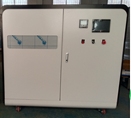 | 台 | 1 | 壳体材质：表面电泳喷塑处理，防腐耐用，运行重量：≤2000kg；  底板带2个固定万向轮和2个活动万向轮，可以移动和锁定，方便设备保养和维修；  控制系统采用触摸微电脑控制屏，通过在线集中全自动控制，可实现PH、液位、时间、定时等功能的设定与实时监控，全自动运行。
87 | 污水收集桶 | 定制 | 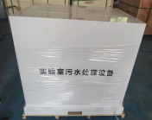 | 只 | 1 | 材质UPVC，容量：1000L
物理实验室
88 | 推拉绿板 | 5000*1800*200 |  | 块 | 1 | 面板材料：采用优质厚度为≥0.3mm墨绿钢板。颜色均匀，有良好的耐光性，漆膜光泽度﹤10%符合国家标准；表面粗糙度Ra1.0-3.2um，板面经一万次擦拭磨耗后，表面的粗糙度不小于Ra1.0um。板面在使用含有洗涤剂和消毒剂的温水（40℃）擦洗时不变色，无表皮脱落。使用寿命10年以上。  夹层、内芯材料: 高密度消音七层瓦楞纸板,厚度≥1cm  背面材料：采用优质镀锌钢板，热镀锌薄钢板厚度0.2 mm,锌含量Z12技术要求符合国标。镀层牢固、钢性好，不变形，整板无拼接。  塑料包角：采用ABS工程防爆塑料，模具一次成型，四周包角不小于R3mm的圆角，抗冲击力强。无尖角毛刺，模具成型，边框与书写面板的固定没有外露的金属紧固件  面板边框材料：采用高级亚光铝合金，外框壁厚≥1.2mm，内框壁厚≥1.0mm；内加助筋，增强书写板挺度；外框和轨道一体化设计（轨道为双轨道，轨道与外框无联接件），型材规格确保内嵌触摸一体机安装，高强度工业用铝合金6063-T5材料，表面经过氧化涂层处理，立体加强双梯形设计,且美观、牢固。  安装：采用隐形安装，正面无可见安装件及传动机构件，整体结构牢固，无任何安全隐患。使用优质五金件连接。设计安全性大于实际承重负荷十倍以上，有效保证教学产品的安全性  边框及轨道：上边框与上部限位轨道一体成型，边框全段采用双层铝合金结构确保强度及使用时效耐久度。下边框与凸轨一体成型，边框全段采用双层铝合金结构确保强度及使用时效耐久度，轨道采用双轨道结构，内外二块板均可以推拉。黑板左右两侧边框全段采用双层铝合金结构确保强度及使用时效耐久度。滑轮：每块移动面板上部至少包含两组限位防撞双滑轮组，每块移动面板上部至少包含两组凹槽轨道滑轮，以确保活动板推拉顺畅，稳固安全。  电源与网络：内置电源插口和网络插口，保证一体机所供电源和网络联接在黑板内部，为了美观不可有外露联接件。
89 | 讲台 | 3000*700*900 |  | 张 | 1 | 桌面：采用12.7mm厚实芯理化板,周边加厚至25.4mm,倒圆角处理。  柜体：采用1.0mm优质镀锌钢板，采用二氧化碳保护焊焊接， 打磨处理，表面经耐酸碱 EPOXY粉末烤漆处理（烤漆膜厚度平均值70μm）；整体结构设计合理，预留电脑主机、键盘托、实物展台、教师电源位置。  门板及抽面：采用双层钢板，必须两层组装式设计，保证两层双面都喷涂处理，中间采用隔音材料，保证关门减少噪音。  防撞胶垫：装于抽屉及门板内侧，减缓碰撞，保护柜体。  拉手：采用C型不锈钢拉手，造型独特美观。  连接件：采用ABS专用连接组装件。  合页：采用优质不锈钢模具一体成型。  滑轨：三节重型滚珠滑轨，承重性强，滑动性能良好，无噪音。  固定桌脚：采用柜体内置可调ABS调整脚，保证调整脚前后都可以调节高低。
90 | 教师演示电源 | 500*260 | 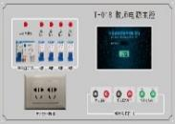 | 个 | 1 | 1.教师演示台配备总漏电保护和分组保护，可分组控制学生的高低压电源，确保学生实验安全方便 ；  2.教师电源主控采用耐磨、耐腐蚀、耐高温（≤140℃）的PC薄膜面板，教师实验演示电源及对学生电源的控制都采用具有高响应度、高亮度、高对比度的TFT彩色电阻触摸屏控制，高精度贴片元件生产技术，微电脑控制，所有电源均在TFT液晶显示屏上操作，使操作更灵敏，更简便，更直观；  3.教师交流电源通过智能控制按键直接选取1～30V电压，最小调节单元可达1V,额定电流3A，具有过载保护智能检测功能（电流高于过载点则自动保护，电流低于过载点则自动恢复至设定值） ；  4.教师直流电源也是通过智能控制按键直接选取，调节范围为1.5～30V，分辨率可达0.1V,额定电流3A，亦具有过载保护智能检测功能；  5.低压电流值为20A，输出电流大于10A时，10秒自动关断 ；  6.220V交流输出为带安全门的新国标插座，带有过载保护和电源指示 ，学生低压交流电源可通过智能控制按键直接选取1～30V电压，最小调节单元为1V，组输送至学生桌；低压直流电压教师能准确控制，最小调节单元为0.1V。
91 | 智慧考试桌 | 1300*770*800/1200 | 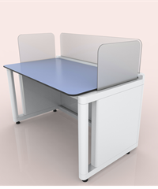 | 张 | 24 | 桌面：采用12.7mm实芯理化板制作，四角倒圆角。  桌架：采用优质钢管，主管采用直径70mm的D型管，壁厚≥1.5mm，二氧化碳气体保护焊工艺，表面经酸洗磷化，静电喷涂。  柜体：采用1.0mm优质镀锌钢板，采用二氧化碳气体保护焊工艺，打磨处理，表面经耐酸碱EPOXY粉末烤漆处理（烤漆膜厚度平均值≥70μm）。  屏风：采用磨砂半透明PC板制作，厚度≥5mm，屏风高度可整体电动升高至1200。  升降系统：  1.可由教师控制，通过一组独立的升降结构进行电动升降，屏风最大上升高度≥400。  2.升降安全功能：屏风升降设置传感器和时间停止双重保护，超过设定时间检测不到限位传感器，就会立刻停止。  3.升降设备机柜：机柜采用模块化设计；两侧设置提手，便于移动运输；左右两侧分别设置一个急停开关，异常发生时可以及时切断电机控制板电源。设备电源参数：输入：220V，50Hz。声功率级≤50dbB(A)，声压级≤40dB(A)。
92 | 实验凳 | Φ320*450-500 | 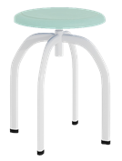 | 只 | 48 | 凳脚材质：4个凳脚采用17*34*1.7mm 无缝钢管模具一次成型。全圆满焊接完成，结构牢固，经高温粉体烤漆处理，长时间使用也不会产生表面烤漆剥落现象，螺旋升降式，升降距离为50mm，最高离地距离为500mm，须安装挡块，具备凳面防旋出功能。  凳面材质：采用聚丙烯共聚级注塑,厚6mm。表面细纹咬花，防滑不发光，凳面底部镶嵌4枚铜质螺纹，采用不锈钢螺丝与圆型托盘固定。  脚垫材质：采用PP加耐磨纤维质塑料，实心倒勾式一体射出成型凳面与凳脚留有一定的空间便于凳子挂在挂凳扣上。方便教室的打扫。
93 | 仪器柜 | 1000*500*2000 |  | 只 | 6 | 结构：全钢结构，每个柜体均为完整独立的落地型全钢制柜体设计。  基材：柜体采用一级冷轧钢板制作，裸板厚度≥1.0mm，表面经磷化等防腐处理后再经环氧树脂静电粉末喷涂。  采用双开门型式，上部为钢化玻璃开门（门框为整板开孔，双层门），下部为钢制开门（双层门）。上柜配置两块钢制层板，下柜配置一块钢制层板，层板高度可以上下调节，不锈钢工字拉手。
物理准备室
94 | 准备台 | 3800*750*800 |  | 组 | 1 | 桌面：采用12.7mm厚实芯理化板,周边加厚至25.4mm,倒圆角处理。  柜体：采用1.0mm优质镀锌钢板，采用二氧化碳气体保护焊焊接，打磨处理，表面经耐酸碱EPOXY粉末烤漆处理（烤漆膜厚度平均值≥70μm）。  拉手：铝合金条形暗拉手。  防撞胶垫：装于抽屉及门板内侧，减缓碰撞，保护柜体。  门板及抽面：采用双层钢板，必须两层组装式设计，保证两层双面都喷涂处理，中间采用隔音材料，保证关门减少噪音。  连接件：采用ABS专用连接组装件。  合页：采用优质不锈钢模具一体成型，强度必须达到一个正常成年人坐在门上方合页不脱落。  滑轨：三节重型滚珠滑轨，承重性强，滑动性能良好，无噪音。  固定桌脚：采用柜体内置可调ABS调整脚，保证调整脚前后都可以调节高低。
95 | 操作台 | 1200*700*800 | 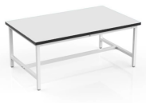 | 张 | 6 | 桌面：采用优质抗倍特板制作，厚度≥12mm，四边加厚至≥24mm，四角倒圆处理，防强酸强碱，耐磨耐高温。  胶水：优质环保型胶水。  桌架：采用优质钢管，主管采用40*60方管，其余采用40*20方管，壁厚≥1.5mm。二氧化碳气体保护焊工艺，表面经酸洗磷化，静电喷涂。  其他要求：带有可调节脚，采用ABS专用注塑制作，金属螺杆，高度可调节，防滑减震。
96 | 实验室专用水槽 | 550*450*300 |  | 只 | 1 | 采用实验室专用高密度PP一体化成型水槽，易清洁，耐腐蚀，且利于桌面残水自然回流，美观实用；具耐酸碱、耐有机溶剂、耐紫外线等特点。
97 | 三联高低位龙头 | 大号 |  | 套 | 1 | 鹅颈式实验室专用优质化验水嘴：要求防酸碱、防锈、防虹吸、防阻塞，表面环氧树脂喷涂。出水嘴为铜质瓷芯，高头，便于多用途使用，可拆卸清洗阻塞。出水嘴可拆卸，内有成型螺纹，可方便连接循环等特殊用水水管。
98 | 岛式电源盒 | 200*88*88 | 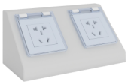 | 个 | 6 | 1、钢制线盒，主框架采用裸板实际厚度大于1.0mm厚优质钢材产一级镀锌钢板经CNC机压成形、焊接制作，表面经磷化处理、环氧树脂静电粉末涂装处理；  2. 220V交流输出为新国标五孔插座。
五楼
音乐教室
99 | 推拉绿板 | 5000*1800*200 |  | 块 | 1 | 面板材料：采用优质厚度为≥0.3mm墨绿钢板。颜色均匀，有良好的耐光性，漆膜光泽度﹤10%符合国家标准；表面粗糙度Ra1.0-3.2um，板面经一万次擦拭磨耗后，表面的粗糙度不小于Ra1.0um。板面在使用含有洗涤剂和消毒剂的温水（40℃）擦洗时不变色，无表皮脱落。使用寿命10年以上。  夹层、内芯材料: 高密度消音七层瓦楞纸板,厚度≥1cm  背面材料：采用优质镀锌钢板，热镀锌薄钢板厚度0.2 mm,锌含量Z12技术要求符合国标。镀层牢固、钢性好，不变形，整板无拼接。  塑料包角：采用ABS工程防爆塑料，模具一次成型，四周包角不小于R3mm的圆角，抗冲击力强。无尖角毛刺，模具成型，边框与书写面板的固定没有外露的金属紧固件  面板边框材料：采用高级亚光铝合金，外框壁厚≥1.2mm，内框壁厚≥1.0mm；内加助筋，增强书写板挺度；外框和轨道一体化设计（轨道为双轨道，轨道与外框无联接件），型材规格确保内嵌触摸一体机安装，高强度工业用铝合金6063-T5材料，表面经过氧化涂层处理，立体加强双梯形设计,且美观、牢固。  安装：采用隐形安装，正面无可见安装件及传动机构件，整体结构牢固，无任何安全隐患。使用优质五金件连接。设计安全性大于实际承重负荷十倍以上，有效保证教学产品的安全性  边框及轨道：上边框与上部限位轨道一体成型，边框全段采用双层铝合金结构确保强度及使用时效耐久度。下边框与凸轨一体成型，边框全段采用双层铝合金结构确保强度及使用时效耐久度，轨道采用双轨道结构，内外二块板均可以推拉。黑板左右两侧边框全段采用双层铝合金结构确保强度及使用时效耐久度。滑轮：每块移动面板上部至少包含两组限位防撞双滑轮组，每块移动面板上部至少包含两组凹槽轨道滑轮，以确保活动板推拉顺畅，稳固安全。  电源与网络：内置电源插口和网络插口，保证一体机所供电源和网络联接在黑板内部，为了美观不可有外露联接件。
100 | 移动讲台 | 715*495*（可调节高度705-1100） |  | 张 | 1 | 桌脚：采用优质铝合金材料压铸，壁厚≥1.5mm，模具一次成型。  桌架：升降内管采用方管50*50*1.5mm方管，升降外管采用60*60*2mm方管，前挡板采用优质一次冷轧钢板，壁厚≥1.2mm，经酸洗磷化，优质粉末静电喷涂。内外装饰管采用PVC挤塑成型。  桌面板：E0级（甲醛释放量≤0.050mg/m³）优质中密度板基材，厚度≥18mm，表面经真空吸塑而成。  抽屉：采用优质ABS塑料一次成型。  功能：优质气杆升降，气压杆冲力为300N，高度可调节。  脚轮：PP材质，其中有2个可定位。
101 | 音乐椅 | 450*440*800 | 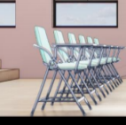 | 把 | 50 | 椅架：采用优质钢管，壁厚≥1.5mm，表面酸洗磷化，静电喷涂。  座椅、靠背、书写板：优质PP一次成型。  其他：椅架带置物篮。
音乐准备室
102 | 演出服柜 | 1800*600*2000 | 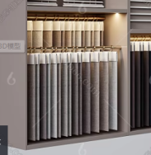 | 组 | 4 | 基材：采用E0级（甲醛释放量≤0.050mg/m³）优质刨花板，厚度≥18mm。  饰面：正反三聚氰胺贴面，表面不可留有压痕、划伤、斑点和凹凸不平，同批产品不得出现明显色差。  封边：2mm厚优质PVC封边条封边。  胶水：优质环保型胶水。  五金件：阻尼铰链等五金配件。  其他：配置铝合金挂衣杆。
103 | 衣柜 | 1000*600*2000 | 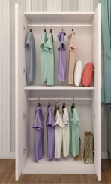 | 只 | 5 | 基材：采用E0级（甲醛释放量≤0.050mg/m³）优质刨花板，厚度≥18mm。  饰面：正反三聚氰胺贴面，表面不可留有压痕、划伤、斑点和凹凸不平，同批产品不得出现明显色差。  封边：2mm厚优质PVC封边条封边。  胶水：优质环保型胶水。  五金件：阻尼铰链等五金配件。  其他：配置铝合金挂衣杆。
104 | 准备台 | 1400*600*750 |  | 张 | 4 | 桌面板基材：采用E0级（甲醛释放量≤0.050mg/m³）优质刨花板，厚度≥25mm。  饰面：正反三聚氰胺贴面，表面不可留有压痕、划伤、斑点和凹凸不平，同批产品不得出现明显色差。  封边：2mm厚优质PVC封边条封边。  胶水：优质环保型胶水。  桌架：优质钢管，主管采用60*30方管，其余采用40*20方管，壁厚≥1.5mm。二氧化碳气体保护焊工艺，表面经酸洗磷化，静电喷涂。
美术教室
105 | 推拉绿板 | 5000*1800*200 |  | 块 | 1 | 面板材料：采用优质厚度为≥0.3mm墨绿钢板。颜色均匀，有良好的耐光性，漆膜光泽度﹤10%符合国家标准；表面粗糙度Ra1.0-3.2um，板面经一万次擦拭磨耗后，表面的粗糙度不小于Ra1.0um。板面在使用含有洗涤剂和消毒剂的温水（40℃）擦洗时不变色，无表皮脱落。使用寿命10年以上。  夹层、内芯材料: 高密度消音七层瓦楞纸板,厚度≥1cm  背面材料：采用优质镀锌钢板，热镀锌薄钢板厚度0.2 mm,锌含量Z12技术要求符合国标。镀层牢固、钢性好，不变形，整板无拼接。  塑料包角：采用ABS工程防爆塑料，模具一次成型，四周包角不小于R3mm的圆角，抗冲击力强。无尖角毛刺，模具成型，边框与书写面板的固定没有外露的金属紧固件  面板边框材料：采用高级亚光铝合金，外框壁厚≥1.2mm，内框壁厚≥1.0mm；内加助筋，增强书写板挺度；外框和轨道一体化设计（轨道为双轨道，轨道与外框无联接件），型材规格确保内嵌触摸一体机安装，高强度工业用铝合金6063-T5材料，表面经过氧化涂层处理，立体加强双梯形设计,且美观、牢固。  安装：采用隐形安装，正面无可见安装件及传动机构件，整体结构牢固，无任何安全隐患。使用优质五金件连接。设计安全性大于实际承重负荷十倍以上，有效保证教学产品的安全性  边框及轨道：上边框与上部限位轨道一体成型，边框全段采用双层铝合金结构确保强度及使用时效耐久度。下边框与凸轨一体成型，边框全段采用双层铝合金结构确保强度及使用时效耐久度，轨道采用双轨道结构，内外二块板均可以推拉。黑板左右两侧边框全段采用双层铝合金结构确保强度及使用时效耐久度。滑轮：每块移动面板上部至少包含两组限位防撞双滑轮组，每块移动面板上部至少包含两组凹槽轨道滑轮，以确保活动板推拉顺畅，稳固安全。  电源与网络：内置电源插口和网络插口，保证一体机所供电源和网络联接在黑板内部，为了美观不可有外露联接件。
106 | 讲台 | 2400*700*900 | 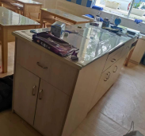 | 张 | 1 | 桌面：采用橡胶木实木板制作，厚度≥25mm，经干燥处理，含水率达国家标准。产品须无虫蛀、节子、开裂、缺棱和变形翘曲等缺陷。  油漆：优质环保型水性漆。五底三面工艺，全封闭。成品表面达到木纹清晰，色泽悦目，漆膜丰满，光滑耐磨。  柜体基材：采用E0级（甲醛释放量≤0.050mg/m³）优质刨花板，板材厚度除斗底板外均≥18mm。  饰面：正反三聚氰胺贴面，表面不可留有压痕、划伤、斑点和凹凸不平，同批产品不得出现明显色差。  封边：2mm厚优质PVC封边条封边。  胶水：优质环保型胶水。  五金件：阻尼铰链、三节导轨等优质五金配件
107 | 学生桌 | 1800*800*750 | 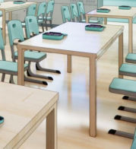 | 张 | 9 | 基材：桌面采用优质橡胶木实木板，厚度≥25mm，桌脚采用优质橡胶木实木，榫卯结构，经干燥处理，含水率达国家标准。产品须无虫蛀、节子、开裂、缺棱和变形翘曲等缺陷。  油漆：优质环保型水性漆。五底三面工艺，全封闭。成品表面达到木纹清晰，色泽悦目，漆膜丰满，光滑耐磨。  胶水：优质环保型胶水。
108 | 学生椅 | 420*320*450 | 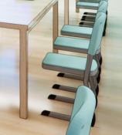 | 把 | 54 | 椅架：采用优质钢架，壁厚≥1.5mm，二氧化碳气体保护焊工艺表面经酸洗磷化，静电喷涂。  靠背：采用优质PP塑料一次成型，符合人体工学，贴合后背，舒适透气，采用边角圆滑防磕碰
109 | 矮柜 | 6700*450*800 | 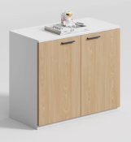 | 组 | 1 | 基材：采用E0级（甲醛释放量≤0.050mg/m³）优质刨花板，厚度≥18mm。  饰面：正反三聚氰胺贴面，表面不可留有压痕、划伤、斑点和凹凸不平，同批产品不得出现明显色差。  封边：2mm厚优质PVC封边条封边。  胶水：优质环保型胶水。  五金件：阻尼铰链等优质五金配件。
110 | 陈列柜 | 1000*500*2200 | 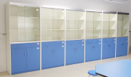 | 只 | 5 | 上部结构：正面整体铝合金玻璃移门，采用钢化玻璃，厚度≥8mm，上部为铝合金上槽，并有专用槽与顶板连接，连接件采用优质铝合金一体成型，壁厚1.5mm，截面呈字母F状，外观尺寸：96mm*50mm，隐藏双导轨设计，导轨宽度内径22.5mm，高度内径24.7mm，内置专用吊轮，下部采用铝合金双槽下槽，槽内设置防撞毛条，并有专用槽与中固板连接，底部有静音装置。  基材：采用E0级（甲醛释放量≤0.050mg/m³）优质刨花板，厚度≥18mm。  饰面：正反三聚氰胺贴面，表面不可留有压痕、划伤、斑点和凹凸不平，同批产品不得出现明显色差。  封边：2mm厚优质PVC封边条封边。  层板加强：层板外侧套铝合金加强件，增加承重能力，加强件采用优质新型铝材一体成型。外观呈U字型，截面外观尺寸为30.8mm*21.5mm,截面内空尺寸为20mm*18.2mm,型材正面呈内凹状，最小壁厚为8.2mm，最大壁厚为10.8mm，表面设置三条R2mm半圆凹槽，两角做R2mm圆弧处理,型材侧面厚度为1.5mm，内壁附有R0.15mm加强筋。  五金件：三节导轨、阻尼铰链等优质五金配件  （允许存在1%的合理公差）
美术准备室
111 | 仪器橱 | 900*450*2000 | 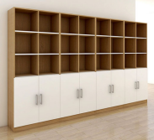 | 只 | 7 | 基材：采用E0级（甲醛释放量≤0.050mg/m³）优质刨花板，厚≥18mm。  饰面：正反三聚氰胺贴面，表面不可留有压痕、划伤、斑点和凹凸不平，同批产品不得出现明显色差。  封边：2mm厚优质PVC封边条封边。  胶水：优质环保型胶水。  五金件：阻尼铰链等优质五金配件。
112 | 准备台 | 1400*600*750 |  | 张 | 4 | 桌面板基材：采用E0级（甲醛释放量≤0.050mg/m³）优质刨花板，厚度≥25mm。  饰面：正反三聚氰胺贴面，表面不可留有压痕、划伤、斑点和凹凸不平，同批产品不得出现明显色差。  封边：2mm厚优质PVC封边条封边。  胶水：优质环保型胶水。  桌架：优质钢管，主管采用60*30方管，其余采用40*20方管，壁厚≥1.5mm。二氧化碳气体保护焊工艺，表面经酸洗磷化，静电喷涂。
艺术角
113 | 艺术桌 | 1800*800*750 | 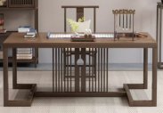 | 张 | 1 | 基材：桌面采用橡胶木实木板，厚度≥30mm，桌脚采用橡胶木实木，榫卯结构，木材经干燥处理，含水率达国家标准。产品须无虫蛀、节子、开裂、缺棱和变形翘曲等缺陷。  油漆：优质环保型水性漆。五底三面工艺，全封闭。成品表面达到木纹清晰，色泽悦目，漆膜丰满，光滑耐磨。  胶水：优质环保型胶水。
114 | 艺术椅 | 600*510*1150 | 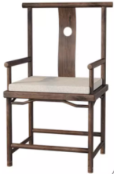 | 把 | 1 | 基材：凳面采用橡胶木实木板，厚度≥18mm，凳脚采用橡胶木实木，榫卯结构，木材经干燥处理，含水率达国家标准。产品须无虫蛀、节子、开裂、缺棱和变形翘曲等缺陷。  油漆：优质环保型水性漆。五底三面工艺，全封闭。成品表面达到木纹清晰，色泽悦目，漆膜丰满，光滑耐磨。  胶水：优质环保型胶水。
六楼
教工阅览室
115 | 阅览桌 | 直径1600*750 | 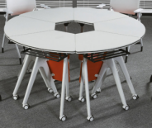 | 组 | 1 | 基材：采用E0级（甲醛释放量≤0.050mg/m³）优质刨花板，桌面厚度≥25mm，其余厚度≥18mm。  饰面：正反三聚氰胺贴面，表面不可留有压痕、划伤、斑点和凹凸不平，同批产品不得出现明显色差。  封边：2mm厚优质PVC封边条封边。  胶水：环保型胶水。  桌架：采用优质钢管，前、后脚管采用50*20椭圆管，横梁采用φ50圆管，壁厚均≥1.5mm。桌面托板采用优质冷轧钢板一次冲压成型，厚度≥3mm，书网采用φ14mm圆管，壁厚≥0.8mm。二氧化碳气体保护焊工艺，经磷化处理，静电喷涂。通过两侧旋钮侧翻机构可实现桌面翻转。带4个尼龙万向轮，其中2个可定位。
116 | 阅览桌 | 1600*700*750 | 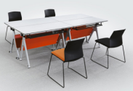 | 张 | 6 | 基材：采用E0级（甲醛释放量≤0.050mg/m³）优质刨花板，桌面厚度≥25mm，其余厚度≥18mm。  饰面：正反三聚氰胺贴面，表面不可留有压痕、划伤、斑点和凹凸不平，同批产品不得出现明显色差。  封边：2mm厚优质PVC封边条封边。  胶水：环保型胶水。  桌架：采用优质钢管，前、后脚管采用50*20椭圆管，横梁采用φ50圆管，壁厚均≥1.5mm。桌面托板采用优质冷轧钢板一次冲压成型，厚度≥3mm，书网采用φ14mm圆管，壁厚≥0.8mm。二氧化碳气体保护焊工艺，经磷化处理，静电喷涂。通过两侧旋钮侧翻机构可实现桌面翻转。带4个尼龙万向轮，其中2个可定位。
117 | 阅览椅 | 440*460*830 | 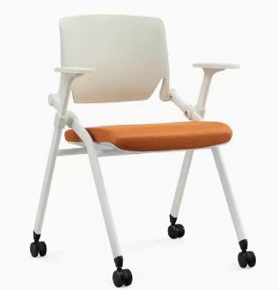 | 把 | 18 | 面料：采用优质网布，要求延伸力小，透气性好，抗撕裂强度大。  靠背及座底板：采用优质PP一次成型。  海绵：高密度海绵（35kg/m³以上），回弹力35%以上。  胶水：优质环保型胶水。  椅架：优质钢管，厚度≥2.0mm，表面酸洗磷化，静电喷涂。  扶手：优质PP一次成型。  其他：带尼龙万向轮。
118 | 弧形软包书柜 | 书柜5500*350*1200  软包凳  4080*450*1200 | 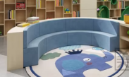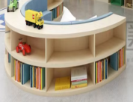 | 组 | 1 | 基材：采用E0级（甲醛释放量≤0.050mg/m³）优质实木多层板，厚度≥25mm。  饰面：优质橡木实木木皮贴面，厚度≥0.6mm，正面木皮拼接需对花纹，纹理清晰自然。  油漆：优质环保水性漆，五底三面工艺，全封闭。成品表面达到木纹清晰，色泽悦目，漆膜丰满，光滑耐磨。  面料：采用优质西皮，要求光泽度好，透气性强。  海绵：高密度海绵（35kg/m³以上），回弹力35%以上。  胶水：优质环保型胶水。
119 | 边柜 | 5200*350*800 | 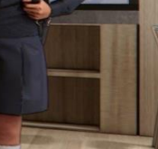 | 组 | 1 | 基材：采用E0级（甲醛释放量≤0.050mg/m³）优质刨花板，厚度≥18mm。  饰面：正反三聚氰胺贴面，表面不可留有压痕、划伤、斑点和凹凸不平，同批产品不得出现明显色差。  封边：2mm厚优质PVC封边条封边。  胶水：优质环保型胶水。
120 | 边柜 | 4800*350*800 |  | 组 | 1 | 基材：采用E0级（甲醛释放量≤0.050mg/m³）优质刨花板，厚度≥18mm。  饰面：正反三聚氰胺贴面，表面不可留有压痕、划伤、斑点和凹凸不平，同批产品不得出现明显色差。  封边：2mm厚优质PVC封边条封边。  胶水：优质环保型胶水。
121 | 边柜 | 6000*350*800 |  | 组 | 1 | 基材：采用E0级（甲醛释放量≤0.050mg/m³）优质刨花板，厚度≥18mm。  饰面：正反三聚氰胺贴面，表面不可留有压痕、划伤、斑点和凹凸不平，同批产品不得出现明显色差。  封边：2mm厚优质PVC封边条封边。  胶水：优质环保型胶水。
122 | 边柜 | 800*350*800 |  | 只 | 20 | 基材：采用E0级（甲醛释放量≤0.050mg/m³）优质刨花板，厚度≥18mm。  饰面：正反三聚氰胺贴面，表面不可留有压痕、划伤、斑点和凹凸不平，同批产品不得出现明显色差。  封边：2mm厚优质PVC封边条封边。  胶水：优质环保型胶水。
123 | 休闲阅览沙发 | 5000*1600*450 | 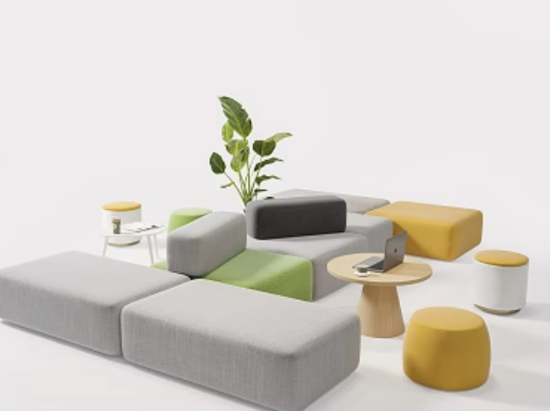 | 套 | 1 | 框架：橡胶木实木，经干燥处理，含水率达国家标准。实木须无开裂、虫蛀、节子、腐朽和缺棱等缺陷。  面料：采用优质毛麻，延伸力小，透气性好，抗撕裂强度大。  海绵：高密度海绵（35kg/m³以上），回弹35%以上。  胶水：优质环保型胶水。
藏书室
124 | 学生桌 | 1200*600*750 | 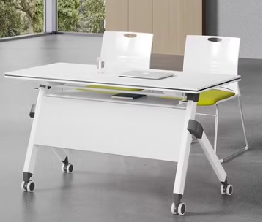 | 张 | 8 | 基材：采用E0级（甲醛释放量≤0.050mg/m³）优质刨花板，桌面厚度≥25mm，其余厚度≥18mm。  饰面：正反三聚氰胺贴面，表面不可留有压痕、划伤、斑点和凹凸不平，同批产品不得出现明显色差。  封边：2mm厚优质PVC封边条封边。  桌架：采用优质钢管，前、后脚管采用50*25方管，壁厚≥1.2mm，横梁采用50*25方管，壁厚≥1.0mm，桌面托板及书网采用优质冷轧钢板制作，桌面托板厚度≥1.2mm，书网厚度≥0.8mm。二氧化碳气体保护焊工艺，经磷化处理，静电喷涂。通过台架按压式可实现桌面翻转。带4个尼龙万向轮，其中2个可定位。
125 | 学生椅 | 440*460*830 |  | 把 | 16 | 面料：采用优质网布，要求延伸力小，透气性好，抗撕裂强度大。  靠背及座底板：采用优质PP一次成型。  海绵：高密度海绵（35kg/m³以上），回弹力35%以上。  胶水：优质环保型胶水。  椅架：优质钢管，厚度≥2.0mm，表面酸洗磷化，静电喷涂。  扶手：优质PP一次成型。  其他：带尼龙万向轮。
广播社团室
126 | 演播桌 | 3000*800*750 |  | 张 | 1 | 基材：采用E0级（甲醛释放量≤0.050mg/m³）优质实木多层板，桌面厚度≥25mm，其余部位厚度≥18mm。  饰面：优质橡木实木木皮正反贴面，厚度≥0.6mm，正面木皮拼接需对花纹，纹理清晰自然。  油漆：优质环保型水性漆。五底三面工艺，全封闭。成品表面达到木纹清晰，色泽悦目，漆膜丰满，光滑耐磨。  胶水：优质环保型胶水。
127 | 学生椅 | 450*450*780 | 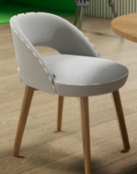 | 把 | 10 | 椅架：采用橡胶木实木，榫卯结构，经干燥处理，含水率达国家标准。产品须无虫蛀、节子、开裂、缺棱和变形翘曲等缺陷。  油漆：优质环保型水性漆。五底三面工艺，全封闭。成品表面达到木纹清晰，色泽悦目，漆膜丰满，光滑耐磨。  胶水：优质环保型胶水。  面料：采用西皮，要求光泽度好，透气性强。  座底板：采用多层曲木板，厚度≥12mm。  海绵：高密度海绵（35kg/m³以上），回弹35%以上。
128 | 学生桌 | 直径800*750 | 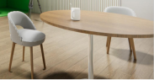 | 张 | 2 | 台面：采用橡胶木实木板制作，厚度≥18mm，木材经干燥处理，含水率达国家标准，产品须无虫蛀、节子、开裂、缺棱和变形翘曲等缺陷。  油漆：优质环保型水性漆，五底三面工艺，全封闭。成品表面达到木纹清晰，色泽悦目，漆膜丰满，光滑耐磨  胶水：优质环保型胶水。  桌架：优质钢管，φ60圆管，厚度≥1.5mm。二氧化碳气体保护焊工艺，表面经酸洗磷化，静电喷涂。
129 | 学生桌 | 1200*600*750 |  | 张 | 5 | 基材：采用E0级（甲醛释放量≤0.050mg/m³）优质刨花板，桌面厚度≥25mm，其余厚度≥18mm。  饰面：正反三聚氰胺贴面，表面不可留有压痕、划伤、斑点和凹凸不平，同批产品不得出现明显色差。  封边：2mm厚优质PVC封边条封边。  桌架：采用优质钢管，前、后脚管采用50*25方管，壁厚≥1.2mm，横梁采用50*25方管，壁厚≥1.0mm，桌面托板及书网采用优质冷轧钢板制作，桌面托板厚度≥1.2mm，书网厚度≥0.8mm。二氧化碳气体保护焊工艺，经磷化处理，静电喷涂。通过台架按压式可实现桌面翻转。带4个尼龙万向轮，其中2个可定位。
130 | 学生椅 | 440*450*780 | 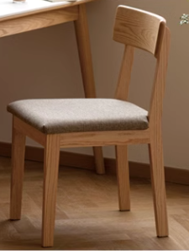 | 把 | 10 | 椅架：采用橡胶木实木，榫卯结构，经干燥处理，含水率达国家标准。产品须无虫蛀、节子、开裂、缺棱和变形翘曲等缺陷。  油漆：优质环保型水性漆。五底三面工艺，全封闭。成品表面达到木纹清晰，色泽悦目，漆膜丰满，光滑耐磨。  胶水：优质环保型胶水。  面料：采用西皮，要求光泽度好，透气性强。  座底板：采用多层曲木板，厚度≥12mm。  海绵：高密度海绵（35kg/m³以上），回弹35%以上。
学生休闲区
131 | 学生桌 | 1800*800*750 | 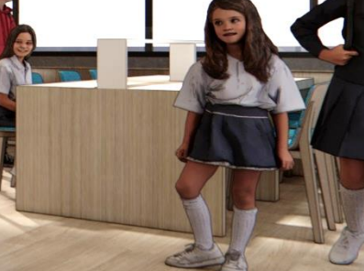 | 张 | 4 | 基材：采用E0级优质实木多层板，桌面厚度≥25mm，其余部位除斗底板外厚度均≥18mm，甲醛释放量≤0.050mg/m³。  饰面：优质橡木实木木皮正反贴面，厚度≥0.6mm，正面木皮拼接需对花纹，纹理清晰自然。  油漆：优质环保型水性漆。五底三面工艺，全封闭。成品表面达到木纹清晰，色泽悦目，漆膜丰满，光滑耐磨。  胶水：优质环保型胶水。  五金件：阻尼铰链等优质五金配件。
132 | 学生椅 | 440*450*780 |  | 把 | 24 | 椅架：采用优质橡胶木实木，榫卯结构，经干燥处理，含水率达国家标准。产品须无虫蛀、节子、开裂、缺棱和变形翘曲等缺陷。  油漆：优质环保型水性漆。五底三面工艺，全封闭。成品表面达到木纹清晰，色泽悦目，漆膜丰满，光滑耐磨。  胶水：优质环保型胶水。  面料：采用优质西皮，要求光泽度好，透气性强。  海绵：高密度海绵（35kg/m³以上），回弹35%以上。
133 | 软包凳 | 5000*900*700 | 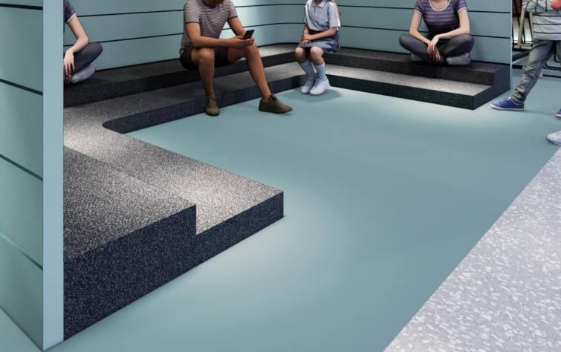 | 组 | 1 | 框架：优质橡胶木实木框架，经干燥处理，含水率达国家标准。实木须无开裂、虫蛀、节子、腐朽和缺棱等缺陷。  面料：采用优质毛麻，延伸力小，透气性好，抗撕裂强度大。  海绵：高密度海绵（35kg/m³以上），回弹35%以上。  胶水：优质环保型胶水。
134 | 软包凳 | 3000*900*700 |  | 组 | 1 | 框架：优质橡胶木实木框架，经干燥处理，含水率达国家标准。实木须无开裂、虫蛀、节子、腐朽和缺棱等缺陷。  面料：采用优质毛麻，延伸力小，透气性好，抗撕裂强度大。  海绵：高密度海绵（35kg/m³以上），回弹35%以上。  胶水：优质环保型胶水。
135 | 阅览椅 | 460*430*800 | 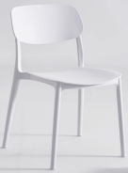 | 把 | 8 | 采用优质PP塑料一次成型，符合人体工学，贴合后背，舒适透气，采用边角圆滑防磕碰
136 | 软包坐垫 | 直径350*40*1 | 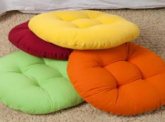 | 个 | 6 | 面料：采用优质布艺，颜色靓丽，结实耐撕裂，不易磨损经久耐用。  海绵：高密度海绵（35kg/m³以上），回弹35%以上。
图书馆
137 | 造型书架 | 5200*600*2400 | 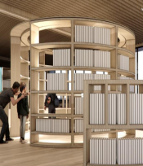 | 组 | 2 | 基材：采用E0级（甲醛释放量≤0.050mg/m³）优质实木多层板，厚度≥18mm。  饰面：优质橡木实木木皮正反贴面，厚度≥0.6mm，正面木皮拼接需对花纹，纹理清晰自然。  油漆：优质环保型水性漆。五底三面工艺，全封闭。成品表面达到木纹清晰，色泽悦目，漆膜丰满，光滑耐磨。  胶水：优质环保型胶水。
138 | 借阅台 | 3500*600*1000 | 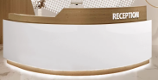 | 组 | 1 | 基材：采用E0级（甲醛释放量≤0.050mg/m³）优质实木多层板，桌面厚度≥25mm，其余部位厚度≥18mm。  饰面：优质橡木实木木皮正反贴面，厚度≥0.6mm，正面木皮拼接需对花纹，纹理清晰自然。  油漆：优质环保型水性漆。五底三面工艺，全封闭。成品表面达到木纹清晰，色泽悦目，漆膜丰满，光滑耐磨。  胶水：优质环保型胶水。
139 | 学生桌 | 1600*800*750 |  | 张 | 2 | 基材：采用E0级（甲醛释放量≤0.050mg/m³）优质实木多层板，桌面厚度≥25mm，其余部位除斗底板外厚度均≥18mm。  饰面：优质橡木实木木皮正反贴面，厚度≥0.6mm，正面木皮拼接需对花纹，纹理清晰自然。  油漆：优质环保型水性漆。五底三面工艺，全封闭。成品表面达到木纹清晰，色泽悦目，漆膜丰满，光滑耐磨。  胶水：优质环保型胶水。  其他要求：含灯带
140 | 学生桌 | 800*800*750 |  | 张 | 5 | 基材：采用E0级（甲醛释放量≤0.050mg/m³）优质实木多层板，桌面厚度≥25mm，其余部位除斗底板外厚度均≥18mm。  饰面：优质橡木实木木皮正反贴面，厚度≥0.6mm，正面木皮拼接需对花纹，纹理清晰自然。  油漆：优质环保型水性漆。五底三面工艺，全封闭。成品表面达到木纹清晰，色泽悦目，漆膜丰满，光滑耐磨。  胶水：优质环保型胶水。  其他要求：含灯带
141 | 学生椅 | 440*450*780 |  | 把 | 18 | 椅架：采用优质橡胶木实木，榫卯结构，经干燥处理，含水率达国家标准。产品须无虫蛀、节子、开裂、缺棱和变形翘曲等缺陷。  油漆：优质环保型水性漆。五底三面工艺，全封闭。成品表面达到木纹清晰，色泽悦目，漆膜丰满，光滑耐磨。  胶水：优质环保型胶水。  面料：采用优质西皮，要求光泽度好，透气性强。  海绵：高密度海绵（35kg/m³以上），回弹35%以上。
142 | 书架 | 5000*800*2400 | 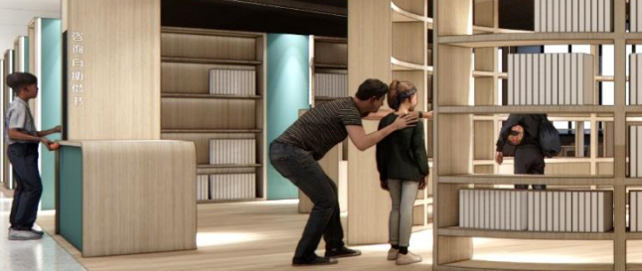 | 组 | 5 | 基材：采用E0级（甲醛释放量≤0.050mg/m³）优质刨花板，厚度≥25mm。  饰面：正反三聚氰胺贴面，表面不可留有压痕、划伤、斑点和凹凸不平，同批产品不得出现明显色差。  封边：2mm厚优质PVC封边条封边。  胶水：优质环保型胶水。
143 | 书架 | 2000*800*2400 |  | 组 | 3 | 基材：采用E0级（甲醛释放量≤0.050mg/m³）优质刨花板，厚度≥25mm。  饰面：正反三聚氰胺贴面，表面不可留有压痕、划伤、斑点和凹凸不平，同批产品不得出现明显色差。  封边：2mm厚优质PVC封边条封边。  胶水：优质环保型胶水。
144 | 学生桌 | 1200*600*750 |  | 张 | 24 | 基材：采用E0级（甲醛释放量≤0.050mg/m³）优质刨花板，桌面厚度≥25mm，其余厚度≥18mm。  饰面：正反三聚氰胺贴面，表面不可留有压痕、划伤、斑点和凹凸不平，同批产品不得出现明显色差。  封边：2mm厚优质PVC封边条封边。  桌架：采用优质钢管，前、后脚管采用50*25方管，壁厚≥1.2mm，横梁采用50*25方管，壁厚≥1.0mm，桌面托板及书网采用优质冷轧钢板制作，桌面托板厚度≥1.2mm，书网厚度≥0.8mm。二氧化碳气体保护焊工艺，经磷化处理，静电喷涂。通过台架按压式可实现桌面翻转。带4个尼龙万向轮，其中2个可定位。
145 | 学生椅 | 440*460*830 |  | 把 | 96 | 面料：采用优质网布，要求延伸力小，透气性好，抗撕裂强度大。  靠背及座底板：采用优质PP一次成型。  海绵：高密度海绵（35kg/m³以上），回弹力35%以上。  胶水：优质环保型胶水。  椅架：优质钢管，厚度≥2.0mm，表面酸洗磷化，静电喷涂。  扶手：优质PP一次成型。  其他：带尼龙万向轮。
146 | 定制卡座沙发组合 | 2200*1500*1250 | 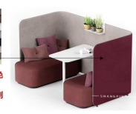 | 组 | 4 | 框架：优质橡胶木实木框架，经干燥处理，含水率达国家标准。实木须无开裂、虫蛀、节子、腐朽和缺棱等缺陷。  面料：采用优质棉麻，延伸力小，透气性好，抗撕裂强度大。  海绵：高密度海绵（35kg/m³以上），回弹35%以上。  胶水：优质环保型胶水。
147 | 定制卡座沙发组合 | 1130*650*1350 | 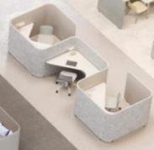 | 组 | 11 | 基材：采用E0级（甲醛释放量≤0.050mg/m³）优质实木多层板，厚度≥18mm。  油漆：优质环保型水性漆。五底三面工艺，全封闭。成品表面达到色泽悦目，漆膜丰满，光滑耐磨。  面料：采用优质棉麻，延伸力小，透气性好，抗撕裂强度大。  海绵：高密度海绵（35kg/m³以上），回弹35%以上。  胶水：优质环保型胶水。
148 | 组合桌 | 1400*600*750 | 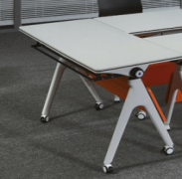 | 张 | 8 | 桌面基材：采用E0级（甲醛释放量≤0.050mg/m³）优质刨花板，厚度≥18mm。  饰面：正反三聚氰胺贴面，表面不可留有压痕、划伤、斑点和凹凸不平，同批产品不得出现明显色差。  封边：2mm厚优质PVC封边条封边。  桌架：采用优质钢管，前后脚管均采用50*25椭圆管，横梁采用φ50圆管，壁厚均≥1.5mm。桌面托板采用优质冷轧钢板一次冲压成型，厚度≥3mm，书网采用φ14mm圆管，壁厚≥0.8mm。二氧化碳气体保护焊工艺，经磷化处理，静电喷涂。通过两侧旋钮侧翻机构可实现桌面翻转。带4个尼龙万向轮，其中2个可定位。
149 | 学生椅 | 450*440*800 |  | 把 | 16 | 椅架：优质钢管，壁厚≥1.5mm，表面酸洗磷化，静电喷涂。  坐垫、靠背：采用优质网布，要求延伸力小，透气性好，抗撕裂强度大。  座底板：采用优质多层曲木板，厚度≥12mm。  扶手及书写板：优质PP一次成型。  海绵：高密度海绵（35kg/m³以上），回弹力35%以上。  胶水：优质环保型胶水。
150 | 软包阅览长凳 | 1200*800*450 |  | 张 | 9 | 框架：优质橡胶木实木框架，经干燥处理，含水率达国家标准。实木须无开裂、虫蛀、节子、腐朽和缺棱等缺陷。  面料：采用优质棉麻，延伸力小，透气性好，抗撕裂强度大。  海绵：高密度海绵（35kg/m³以上），回弹35%以上。  胶水：优质环保型胶水。
151 | 边柜 | 8600*350*800 |  | 组 | 4 | 基材：采用E0级（甲醛释放量≤0.050mg/m³）优质刨花板，厚度≥18mm。  饰面：正反三聚氰胺贴面，表面不可留有压痕、划伤、斑点和凹凸不平，同批产品不得出现明显色差。  封边：2mm厚优质PVC封边条封边。  胶水：优质环保型胶水。
152 | 边柜 | 4500*350*800 |  | 组 | 1 | 基材：采用E0级（甲醛释放量≤0.050mg/m³）优质刨花板，厚度≥18mm。  饰面：正反三聚氰胺贴面，表面不可留有压痕、划伤、斑点和凹凸不平，同批产品不得出现明显色差。  封边：2mm厚优质PVC封边条封边。  胶水：优质环保型胶水。
153 | 边柜 | 9000*350*800 |  | 组 | 1 | 基材：采用E0级（甲醛释放量≤0.050mg/m³）优质刨花板，厚度≥18mm。  饰面：正反三聚氰胺贴面，表面不可留有压痕、划伤、斑点和凹凸不平，同批产品不得出现明显色差。  封边：2mm厚优质PVC封边条封边。  胶水：优质环保型胶水。
154 | 阅览吧台 | 8350*300*1100 | 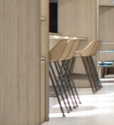 | 组 | 1 | 基材：采用E0级（甲醛释放量≤0.050mg/m³）优质实木多层板，桌面厚度≥25mm，其余部位厚度≥18mm。  饰面：橡木实木木皮正反贴面，厚度≥0.6mm，正面木皮拼接需对花纹，纹理清晰自然。  油漆：优质环保型水性漆。五底三面工艺，全封闭。成品表面达到色泽悦目，漆膜丰满，光滑耐磨。  胶水：优质环保型胶水。
155 | 阅览吧椅 | 常规 | 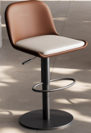 | 把 | 8 | 面料：采用西皮，要求光泽度好，透气性强。  海绵：高密度海绵（35kg/m³以上），回弹35%以上。  胶水：优质环保型胶水。  椅架：优质钢管，壁厚≥1.5mm。二氧化碳气体保护焊工艺，经酸洗磷化处理，静电喷涂。
156 | 圆形软包书架 | 直径2100*800 | 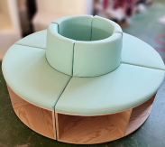 | 组 | 1 | 基材：采用E0级（甲醛释放量≤0.050mg/m³）优质实木多层板，厚度≥18mm。  饰面：优质橡木实木木皮正反贴面，厚度≥0.6mm，正面木皮拼接需对花纹，纹理清晰自然。  油漆：优质环保型水性漆。五底三面工艺，全封闭。成品表面达到色泽悦目，漆膜丰满，光滑耐磨。  面料：采用优质西皮，要求光泽度好，透气性强。  海绵：高密度海绵（35kg/m³以上），回弹35%以上。  胶水：优质环保型胶水。
157 | 造型书架 | 6200*350*2400 | 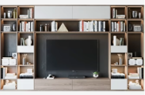 | 组 | 1 | 基材：采用E0级（甲醛释放量≤0.050mg/m³）优质实木多层板，厚度≥18mm。  饰面：优质橡木实木木皮正反贴面，厚度≥0.6mm，正面木皮拼接需对花纹，纹理清晰自然。  油漆：优质环保型水性漆。五底三面工艺，全封闭。成品表面达到木纹清晰，色泽悦目，漆膜丰满，光滑耐磨。  胶水：优质环保型胶水。
158 | 台阶 | 8480*3200*700 | 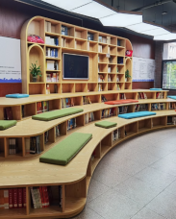 | 组 | 1 | 基材：采用E0级（甲醛释放量≤0.050mg/m³）优质实木多层板，厚度≥18mm。  饰面：优质橡木实木木皮正反贴面，厚度≥0.6mm，正面木皮拼接需对花纹，纹理清晰自然。  油漆：优质环保型水性漆。五底三面工艺，全封闭。成品表面达到木纹清晰，色泽悦目，漆膜丰满，光滑耐磨。  胶水：优质环保型胶水。
159 | 造型书架 | 8480/3200*350*2000 |  | 组 | 1 | 基材：采用E0级（甲醛释放量≤0.050mg/m³）优质实木多层板，厚度≥18mm。  饰面：优质橡木实木木皮正反贴面，厚度≥0.6mm，正面木皮拼接需对花纹，纹理清晰自然。  油漆：优质环保型水性漆。五底三面工艺，全封闭。成品表面达到木纹清晰，色泽悦目，漆膜丰满，光滑耐磨。  胶水：优质环保型胶水。

4、滨江小学设备清单
序号 | 产品名称 | 规格型号(mm) | 参考图片 | 单位 | 数量 | 材质要求
负二楼
室内篮球馆
1 | 软包凳 | 1200*400*450 | 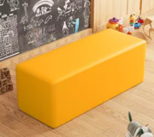 | 只 | 20 | 框架：采用优质橡胶木实木，经干燥处理，含水率达国家标准。实木须无开裂、虫蛀、节子、腐朽和缺棱等缺陷。  面料：采用优质西皮，要求光泽度好，透气性强。  海绵：高密度海绵（35kg/m³以上），回弹35%以上。  胶水：优质环保型胶水。
2 | 学生椅 | 415*435*355/630 | 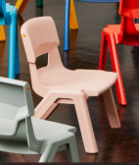 | 把 | 100 | 基材：采用优质PP塑料一体注塑成型。
3 | 学生椅 | 415*435*400/700 | 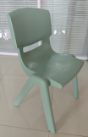 | 把 | 100 | 基材：采用优质PP塑料一体注塑成型。
负一楼
皮影教室
4 | 无尘书写板 | 7200*1200*200 | 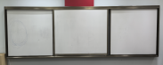 | 块 | 1 | 面板材料：采用厚度≥0.38mm优质镀锌钢板为基板，板面须采用米黄色消光涂料，颜色均匀，具备良好的耐光性,检测各项技术参数须符合（国家标准）GB250中规定的4级及以上。板面细腻平整，书写流畅，字迹清晰。板面在使用含有洗涤剂和消毒剂的温水（40℃）擦洗时不变色，无表皮脱落。  夹层材料及底板：夹层采用厚度≥26mm聚苯乙烯板材，面层平整，背面采用优质镀锌钢板，板面有加固凹槽，镀层牢固、钢性好，不变形，整板无拼接，保证书写板面平整不变形。  塑料包角：采用ABS工程防爆塑料，模具一次成型，四周包角不小于R30mm的圆角，抗冲击力强。  边框材料：边框须采用厚度≥1.1mm的高强度电泳铝合金材料，造型美观，四角边框均为ABS工程防爆塑料，抗拉、抗冲击力强，经久耐用。  功能：可同时安装电子白板、液晶电视机，授课时不用再在传统书写板与交互式电子白板之间来回切换，使教学板与现代科技完美结合。  安装：须采用隐形安装，整体结构牢固，无任何安全隐患，时尚美观。
5 | 讲台 | 弧长2000*600*750 | 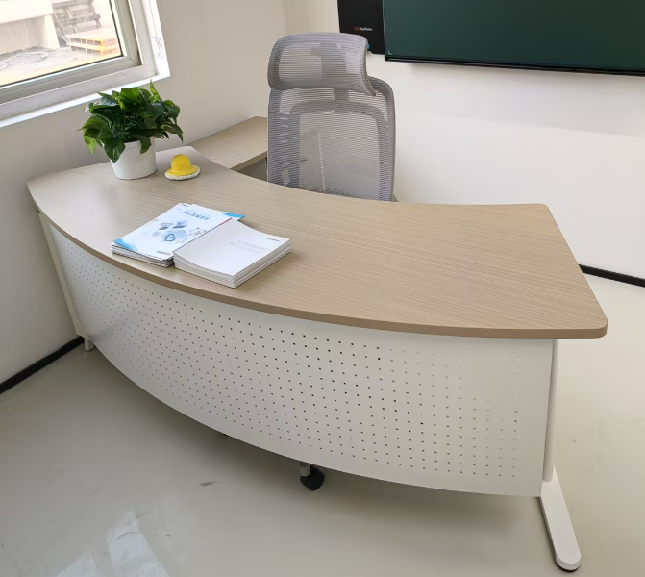 | 张 | 1 | 基材：采用橡胶木实木板制作，桌面厚度≥25mm，其余部位厚度≥18mm，木材经干燥处理，含水率达国家标准，产品须无虫蛀、节子、开裂、缺棱和变形翘曲等缺陷。  油漆：优质环保型水性漆，五底三面工艺，全封闭。成品表面达到木纹清晰，色泽悦目，漆膜丰满，光滑耐磨。  桌架：优质钢管，壁厚≥1.5mm。二氧化碳气体保护焊工艺，前挡板采用优质一级冷轧钢板制作，壁厚≥1.2mm，钢制件表面经磷化处理，静电喷涂。  胶水：优质环保型胶水。
6 | 教师椅 | 600*500*920-1020 | 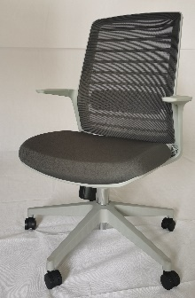 | 把 | 1 | 坐垫、靠背：采用优质网布，要求延伸力小，透气性好，抗撕裂强度大。  座底板：采用优质实木多层曲木板，厚度≥12mm。  海绵：高密度海绵（35kg/m³以上），回弹力35%以上。  扶手：优质PP一次成型。  胶水：优质环保型胶水。  五星脚：优质ABS工程塑料，尼龙万向轮。  气压棒：行程100mm电镀气压棒，升降性能可达10万次以上。
7 | 学生桌 | 1400*850*750 | 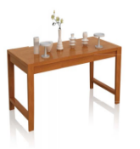 | 张 | 8 | 基材：桌面采用优质橡胶木实木板，厚度≥25mm，桌脚采用优质橡胶木实木，榫卯结构，经干燥处理，含水率达国家标准。产品须无虫蛀、节子、开裂、缺棱和变形翘曲等缺陷。  油漆：优质环保型水性漆。五底三面工艺，全封闭。成品表面达到木纹清晰，色泽悦目，漆膜丰满，光滑耐磨。  胶水：优质环保型胶水。
8 | 学生凳 | 400*300*450 | 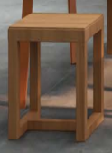 | 只 | 32 | 基材：凳面采用橡胶木实木板，厚度≥18mm，凳脚采用橡胶木实木，榫卯结构，木材经干燥处理，含水率达国家标准。产品须无虫蛀、节子、开裂、缺棱和变形翘曲等缺陷。  油漆：优质环保型水性漆。五底三面工艺，全封闭。成品表面达到木纹清晰，色泽悦目，漆膜丰满，光滑耐磨。  胶水：优质环保型胶水。
9 | 边柜 | 1400*500*900 | 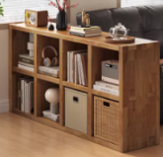 | 只 | 6 | 基材：采用优质橡胶木实木板，厚度≥18mm，经干燥处理，含水率达国家标准。产品须无虫蛀、节子、开裂、缺棱和变形翘曲等缺陷。  油漆：优质环保型水性漆。五底三面工艺，全封闭。成品表面达到木纹清晰，色泽悦目，漆膜丰满，光滑耐磨。  胶水：优质环保型胶水。
10 | 边柜 | 1400*500*900 | 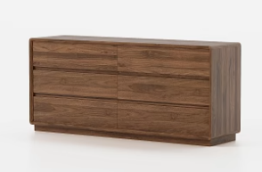 | 只 | 1 | 基材：采用优质橡胶木实木板，厚度≥18mm，经干燥处理，含水率达国家标准。产品须无虫蛀、节子、开裂、缺棱和变形翘曲等缺陷。  油漆：优质环保型水性漆。五底三面工艺，全封闭。成品表面达到木纹清晰，色泽悦目，漆膜丰满，光滑耐磨。  胶水：优质环保型胶水。  五金件：三节导轨等优质五金配件。
11 | 软木板 | 6000*1200 | 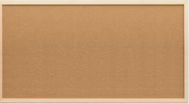 | 块 | 1 | 基材：采用8mm软木，表面可贴各色软木布  背板：选用电镀锌板，厚度为0.3mm  中间夹层：为10mm加强型瓦楞板  背板：采用热镀锌钢板，钢板厚度为≥0.35mm，镀锌厚度0.005mm。  外框：高强度双梯形工业用铝合金，表面经过氧化涂层处理，立体加强双梯形设计，壁厚1.5mm  包角：选用ABS工程塑料包角。
12 | 移动白板 | 1200*1800 |  | 块 | 1 | 板材料：采用厚度≥0.38mm优质镀锌钢板为基板，板面钢化玻璃书写板。  整体采用优质钢管，壁厚≥1.5mm。二氧化碳气体保护焊工艺，表面经酸洗磷化，静电喷涂。  其他：带静音活动轮。
陶艺教室
13 | 无尘书写板 | 6000*1200*200 | 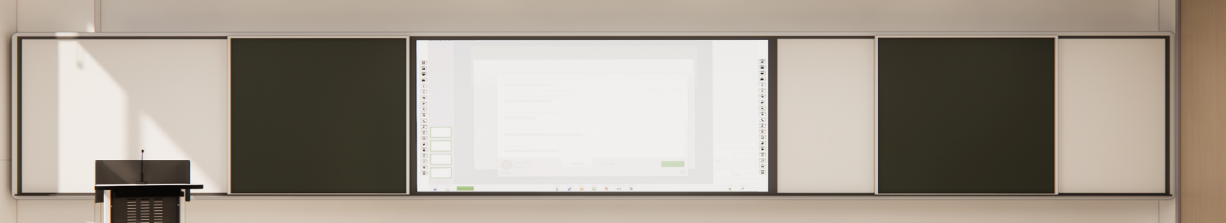 | 块 | 1 | 面板材料：采用厚度≥0.38mm优质镀锌钢板为基板，板面须采用米黄色消光涂料，颜色均匀，具备良好的耐光性,检测各项技术参数须符合（国家标准）GB250中规定的4级及以上。板面细腻平整，书写流畅，字迹清晰。板面在使用含有洗涤剂和消毒剂的温水（40℃）擦洗时不变色，无表皮脱落。  夹层材料及底板：夹层采用厚度≥26mm聚苯乙烯板材，面层平整，背面采用优质镀锌钢板，板面有加固凹槽，镀层牢固、钢性好，不变形，整板无拼接，保证书写板面平整不变形。  塑料包角：采用ABS工程防爆塑料，模具一次成型，四周包角不小于R30mm的圆角，抗冲击力强。  边框材料：边框须采用厚度≥1.1mm的高强度电泳铝合金材料，造型美观，四角边框均为ABS工程防爆塑料，抗拉、抗冲击力强，经久耐用。  功能：可同时安装电子白板、液晶电视机，授课时不用再在传统书写板与交互式电子白板之间来回切换，使教学板与现代科技完美结合。  安装：须采用隐形安装，整体结构牢固，无任何安全隐患，时尚美观。
14 | 讲台 | 弧长2000*600*750 |  | 张 | 1 | 基材：采用橡胶木实木板制作，桌面厚度≥25mm，其余部位厚度≥18mm，木材经干燥处理，含水率达国家标准，产品须无虫蛀、节子、开裂、缺棱和变形翘曲等缺陷。  油漆：优质环保型水性漆，五底三面工艺，全封闭。成品表面达到木纹清晰，色泽悦目，漆膜丰满，光滑耐磨。  桌架：优质钢管，壁厚≥1.5mm。二氧化碳气体保护焊工艺，前挡板采用优质一级冷轧钢板制作，壁厚≥1.2mm，钢制件表面经磷化处理，静电喷涂。  胶水：优质环保型胶水。
15 | 教师椅 | 600*500*920-1020 |  | 把 | 1 | 坐垫、靠背：采用优质网布，要求延伸力小，透气性好，抗撕裂强度大。  座底板：采用优质实木多层曲木板，厚度≥12mm。  海绵：高密度海绵（35kg/m³以上），回弹力35%以上。  扶手：优质PP一次成型。  胶水：优质环保型胶水。  五星脚：优质ABS工程塑料，尼龙万向轮。  气压棒：行程100mm电镀气压棒，升降性能可达10万次以上。
16 | 学生桌 | 1800*1000*730 | 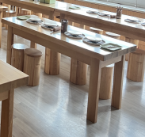 | 张 | 6 | 基材：桌面采用优质橡胶木实木板，厚度≥25mm，桌脚采用优质橡胶木实木，榫卯结构，经干燥处理，含水率达国家标准。产品须无虫蛀、节子、开裂、缺棱和变形翘曲等缺陷。  油漆：优质环保型水性漆。五底三面工艺，全封闭。成品表面达到木纹清晰，色泽悦目，漆膜丰满，光滑耐磨。  胶水：优质环保型胶水。
17 | 学生凳 | 直径400*450 | 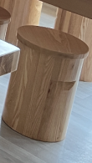 | 只 | 36 | 基材：凳面采用优质橡胶木实木，厚度≥18mm，内框架采用橡胶木实木，外层采用E0级实木多层板弯曲制作，橡木实木木皮贴面，木皮厚度≥0.6mm，经干燥处理，含水率达国家标准。产品须无虫蛀、节子、开裂、缺棱和变形翘曲等缺陷。  油漆：优质环保型水性漆。五底三面工艺，全封闭。成品表面达到木纹清晰，色泽悦目，漆膜丰满，光滑耐磨。  胶水：优质环保型胶水。
18 | 边柜 | 1000*500*900 |  | 只 | 13 | 基材：采用优质橡胶木实木板，厚度≥18mm，经干燥处理，含水率达国家标准。产品须无虫蛀、节子、开裂、缺棱和变形翘曲等缺陷。  油漆：优质环保型水性漆。五底三面工艺，全封闭。成品表面达到木纹清晰，色泽悦目，漆膜丰满，光滑耐磨。  胶水：优质环保型胶水。  五金件：三节导轨等优质五金配件。
19 | 软木板 | 7500*1200 |  | 块 | 1 | 基材：采用8mm软木，表面可贴各色软木布  背板：选用电镀锌板，厚度为0.3mm  中间夹层：为10mm加强型瓦楞板  背板：采用热镀锌钢板，钢板厚度为≥0.35mm，镀锌厚度0.005mm。  外框：高强度双梯形工业用铝合金，表面经过氧化涂层处理，立体加强双梯形设计，壁厚1.5mm  包角：选用ABS工程塑料包角。
20 | 洞洞板 | 6800*1200 | 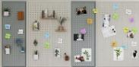 | 块 | 1 | 基材：优质一级冷轧钢板，裸板厚≥1.0mm。  喷涂：钢板经酸洗磷化处理，喷塑。成品要求涂层厚50-70um，附着力达到0级标准，具有良好的耐腐蚀性和抗冲击强度，符合相关标准的规定。  其他：挂板上面采用激光雕刻方孔或圆孔，可挂工具。
21 | 移动白板 | 1200*1800 |  | 块 | 1 | 板材料：采用厚度≥0.38mm优质镀锌钢板为基板，板面钢化玻璃书写板。  整体采用优质钢管，壁厚≥1.5mm。二氧化碳气体保护焊工艺，表面经酸洗磷化，静电喷涂。  其他：带静音活动轮。
一楼
学习中心
22 | 书车 | 700*450*1100 | 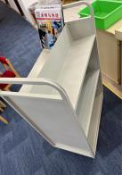 | 辆 | 3 | 基材：主框架采用优质钢管，30*20方管，壁厚≥1.5mm，二氧化碳气体保护焊工艺，层板采用优质一级冷轧钢板，裸板厚度≥0.7mm。  喷涂：经磷化处理，喷塑。成品要求表面涂膜无剥落、粘漆和皱纹等缺陷。涂膜厚50-70um，附着力达到0级标准，具有良好的耐腐蚀和耐冲击性。
23 | 阅览桌 | 直径1000*630 | 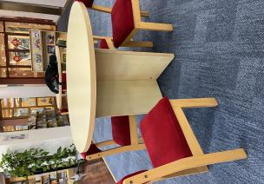 | 张 | 4 | 基材：采用E0级（甲醛释放量≤0.050mg/m³）优质实木多层板，桌面厚度≥25mm，其他厚度≥18mm。  饰面：优质橡木实木木皮正反贴面，厚度≥0.6mm，正面木皮拼接需对花纹，纹理清晰自然。  油漆：优质环保型水性漆。五底三面工艺，全封闭。成品表面达到木纹清晰，色泽悦目，漆膜丰满，光滑耐磨。  胶水：优质环保型胶水。
24 | 阅览桌 | 1500*800*730 | 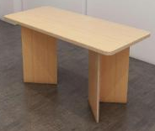 | 张 | 6 | 基材：采用E0级（甲醛释放量≤0.050mg/m³）优质实木多层板，桌面厚度≥25mm，其他厚度≥18mm。  饰面：优质橡木实木木皮正反贴面，厚度≥0.6mm，正面木皮拼接需对花纹，纹理清晰自然。  油漆：优质环保型水性漆。五底三面工艺，全封闭。成品表面达到木纹清晰，色泽悦目，漆膜丰满，光滑耐磨。  胶水：优质环保型胶水。
25 | 阅览椅 | 450*450*750 | 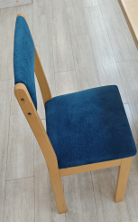 | 把 | 46 | 基材：凳面采用橡胶木实木板，厚度≥18mm，凳脚采用橡胶木实木，榫卯结构，木材经干燥处理，含水率达国家标准。产品须无虫蛀、节子、开裂、缺棱和变形翘曲等缺陷。  油漆：优质环保型水性漆。五底三面工艺，全封闭。成品表面达到木纹清晰，色泽悦目，漆膜丰满，光滑耐磨。  胶水：优质环保型胶水。  面料：采用优质绒布，要求延伸力小，透气性好，抗撕裂强度大。  海绵：高密度海绵（35kg/m³以上），回弹力35%以上。  胶水：优质环保型胶水。
26 | 期刊架 | 1200*700*1100 | 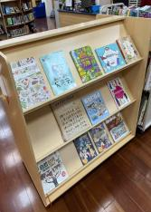 | 只 | 4 | 基材：采用E0级（甲醛释放量≤0.050mg/m³）优质实木多层板，厚度≥18mm。  饰面：优质橡木实木木皮正反贴面，厚度≥0.6mm，正面木皮拼接需对花纹，纹理清晰自然。  油漆：优质环保型水性漆。五底三面工艺，全封闭。成品表面达到木纹清晰，色泽悦目，漆膜丰满，光滑耐磨。  胶水：优质环保型胶水。
27 | 阅览沙发 | 总高780  坐高320 | 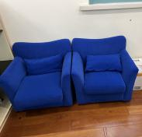 | 张 | 2 | 框架：优质橡胶木实木制作，榫卯结构，木材经干燥处理，含水率达国家标准。产品须无虫蛀、节子、开裂、缺棱和变形翘曲等缺陷。  面料：采用优质绒布，要求延伸力小，透气性好，抗撕裂强度大。  海绵：高密度海绵（35kg/m³以上），回弹力35%以上。  胶水：优质环保型胶水。
28 | 软包凳 | 1000*400*400 | 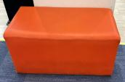 | 只 | 4 | 框架：采用优质橡胶木实木，经干燥处理，含水率达国家标准。实木须无开裂、虫蛀、节子、腐朽和缺棱等缺陷。  面料：采用优质西皮，要求光泽度好，透气性强。  海绵：高密度海绵（35kg/m³以上），回弹35%以上。  胶水：优质环保型胶水。
29 | 软包凳 | 640*640*400 | 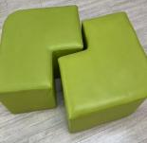 | 只 | 6 | 框架：采用优质橡胶木实木，经干燥处理，含水率达国家标准。实木须无开裂、虫蛀、节子、腐朽和缺棱等缺陷。  面料：采用优质西皮，要求光泽度好，透气性强。  海绵：高密度海绵（35kg/m³以上），回弹35%以上。  胶水：优质环保型胶水。
30 | 阅览沙发 | 坐高320 | 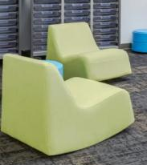 | 张 | 4 | 框架：优质橡胶木实木制作， 经干燥处理，含水率达国家标准。实木须无开裂、虫蛀、脱落活节、腐朽和缺棱等缺陷。  面料：采用优质西皮，颜色靓丽，透气性强。  海绵：高密度海绵（35kg/m³以上），回弹35%以上。  胶水：优质环保型胶水。
31 | 阅览桌 | 直径1600*730 | 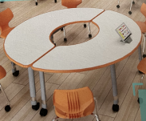 | 张 | 8 | 桌面基材：采用E0级（甲醛释放量≤0.050mg/m³）优质实木多层板，厚度≥25mm。  饰面：优质橡木实木木皮正反贴面，厚度≥0.6mm，正面木皮拼接需对花纹，纹理清晰自然。  油漆：优质环保型水性漆。五底三面工艺，全封闭。成品表面达到木纹清晰，色泽悦目，漆膜丰满，光滑耐磨。  桌架：采用优质钢管，壁厚≥1.5mm。二氧化碳气体保护焊工艺，表面经酸洗磷化，静电喷涂。  胶水：优质环保型胶水。  其他要求：带尼龙万向轮。
32 | 阅览椅 | 420*480*840 | 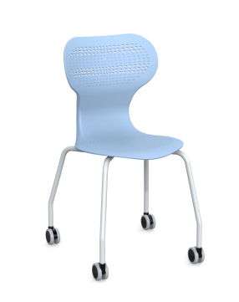 | 把 | 32 | 座面板：采用优质PP和玻纤制作而成，椅面周边不留锐角，椅面的背面有凸起的螺丝孔设计方便与椅脚架螺丝固定。靠背上设计有透气不规则镂空网眼，靠背的最高点有宽20mm的挡边设计，方便提拿移动椅子。整体设计符合人体工程学原理。  椅架：采用优质钢管，Φ20mm圆管，壁厚≥1.5mm。二氧化碳气体保护焊工艺，表面经酸洗磷化，静电喷涂。  其他要求：椅腿和椅面凹槽螺丝孔相对应的位置有4个焊接而成的钢管片，每个钢管片上都有螺丝孔设计，方便与椅腿螺丝固定连接，牢固可靠。带尼龙万向轮。
33 | 阅览沙发 | 5759*500*650 | 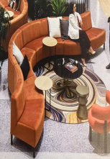 | 组 | 1 | 框架：优质橡胶木实木制作，榫卯结构，木材经干燥处理，含水率达国家标准。产品须无虫蛀、节子、开裂、缺棱和变形翘曲等缺陷。  面料：采用优质绒布，要求延伸力小，透气性好，抗撕裂强度大。  海绵：高密度海绵（35kg/m³以上），回弹力35%以上。  胶水：优质环保型胶水。
34 | 造型书架 | 25000*650*1600 | 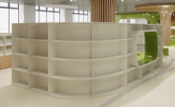 | 组 | 1 | 基材：采用E0级（甲醛释放量≤0.050mg/m³）优质实木多层板，厚度≥18mm。  油漆：优质环保型水性漆。五底三面工艺，全封闭。成品表面达到色泽悦目，漆膜丰满，光滑耐磨。  胶水：优质环保型胶水。
35 | 造型凳 | 20000*600*420 | 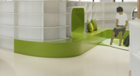 | 组 | 1 | 基材：采用E0级（甲醛释放量≤0.050mg/m³）优质实木多层板，厚度≥18mm。  油漆：优质环保型水性漆。五底三面工艺，全封闭。成品表面达到色泽悦目，漆膜丰满，光滑耐磨。  胶水：优质环保型胶水。
36 | 边柜 | 8600*400*900 | 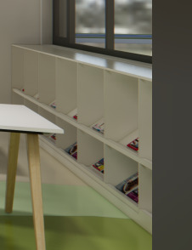 | 组 | 2 | 基材：采用E0级（甲醛释放量≤0.050mg/m³）优质刨花板，厚度≥18mm。  饰面：正反三聚氰胺贴面，表面不可留有压痕、划伤、斑点和凹凸不平，同批产品不得出现明显色差。  封边：2mm厚优质PVC封边条封边。  胶水：优质环保型胶水。
37 | 边柜 | 3800*400*900 |  | 组 | 1 | 基材：采用E0级（甲醛释放量≤0.050mg/m³）优质刨花板，厚度≥18mm。  饰面：正反三聚氰胺贴面，表面不可留有压痕、划伤、斑点和凹凸不平，同批产品不得出现明显色差。  封边：2mm厚优质PVC封边条封边。  胶水：优质环保型胶水。
38 | 造型书架 | 19900*600*1600 | 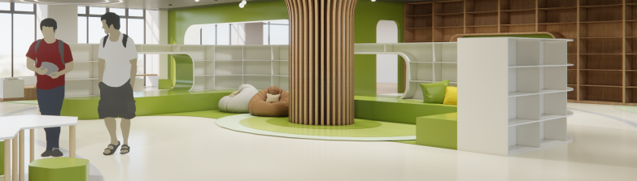 | 组 | 1 | 基材：采用E0级（甲醛释放量≤0.050mg/m³）优质实木多层板，厚度≥18mm。  油漆：优质环保型水性漆。五底三面工艺，全封闭。成品表面达到色泽悦目，漆膜丰满，光滑耐磨。  胶水：优质环保型胶水。
39 | 造型凳 | 18000*900*420 |  | 组 | 1 | 基材：采用E0（甲醛释放量≤0.050mg/m³）级优质实木多层板，厚度≥18mm。  油漆：优质环保型水性漆。五底三面工艺，全封闭。成品表面达到色泽悦目，漆膜丰满，光滑耐磨。  胶水：优质环保型胶水。
40 | 弧形造型柜 | 弧长10000*600*720 | 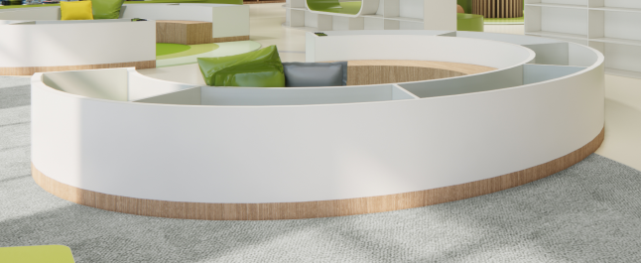 | 组 | 2 | 基材：采用E0级（甲醛释放量≤0.050mg/m³）优质实木多层板，厚度≥18mm。  油漆：优质环保型水性漆。五底三面工艺，全封闭。成品表面达到色泽悦目，漆膜丰满，光滑耐磨。  胶水：优质环保型胶水。
41 | 弧形造型凳 | 弧长7069*400*380 |  | 组 | 2 | 基材：采用E0级（甲醛释放量≤0.050mg/m³）优质实木多层板，厚度≥18mm。  油漆：优质环保型水性漆。五底三面工艺，全封闭。成品表面达到色泽悦目，漆膜丰满，光滑耐磨。  胶水：优质环保型胶水。
42 | 弧形造型柜 | 弧长12200*460*1200 | 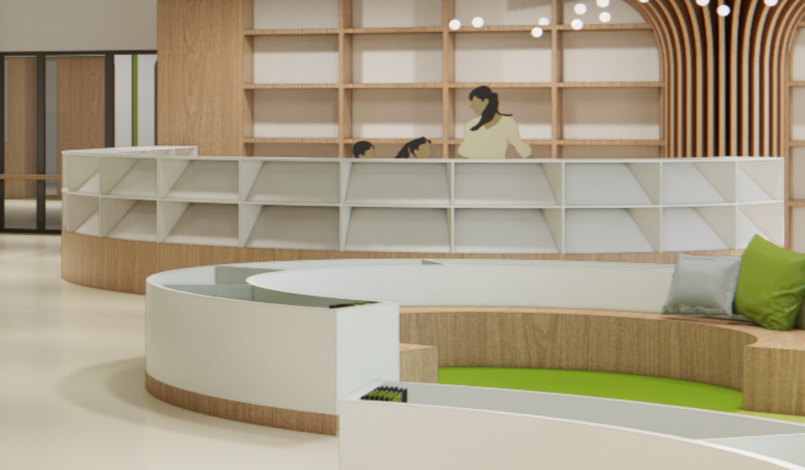 | 组 | 1 | 基材：采用E0级（甲醛释放量≤0.050mg/m³）优质实木多层板，厚度≥18mm。  油漆：优质环保型水性漆。五底三面工艺，全封闭。成品表面达到色泽悦目，漆膜丰满，光滑耐磨。  胶水：优质环保型胶水。
43 | 弧形造型凳 | 弧长11000*400*380 |  | 组 | 1 | 基材：采用E0级（甲醛释放量≤0.050mg/m³）优质实木多层板，厚度≥18mm。  油漆：优质环保型水性漆。五底三面工艺，全封闭。成品表面达到色泽悦目，漆膜丰满，光滑耐磨。  胶水：优质环保型胶水。
44 | 懒人沙发 | 950*1200 | 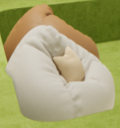 | 张 | 5 | 面料：采用三层复合细绒棉布，要求颜色靓丽，延伸力小，透气性好，抗撕裂强度大。  填充：无异味、无甲醛、弹性高，颗粒形状规则差异较小，分布均匀，内部饱满、密度大，可有效防止塌陷。
45 | 靠枕 | 400*400 | 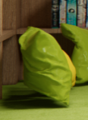 | 个 | 20 | 面料：采用优质西皮，要求光泽度好，透气性强。  海绵：高密度海绵（35kg/m³以上），回弹力35%以上。  胶水：优质环保型胶水。
VR室
46 | 阅览椅 | 670*560*730 | 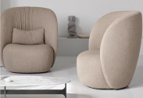 | 张 | 2 | 框架：优质橡胶木实木制作，榫卯结构，木材经干燥处理，含水率达国家标准。产品须无虫蛀、节子、开裂、缺棱和变形翘曲等缺陷。  面料：采用优质绒布，要求延伸力小，透气性好，抗撕裂强度大。  海绵：高密度海绵（35kg/m³以上），回弹力35%以上。  胶水：优质环保型胶水。
47 | 阅览桌 | 直径750*380 | 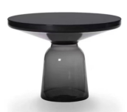 | 张 | 2 | 桌面：采用优质钢化玻璃，厚度≥10mm，四周车边处理  桌面板底托：采用优质碳素钢  底座：采用人工吹制彩色玻璃一次成型
二楼
美术教室1
48 | 推拉绿板 | 5500*1200*200 |  | 块 | 1 | 面板材料：采用厚度≥0.38mm优质镀锌钢板为基板，板面采用优质厚度为≥0.3mm墨绿钢板，颜色均匀，具备良好的耐光性,检测各项技术参数须符合（国家标准）GB250中规定的4级及以上。板面细腻平整，书写流畅，字迹清晰。板面在使用含有洗涤剂和消毒剂的温水（40℃）擦洗时不变色，无表皮脱落。  夹层材料及底板：夹层采用厚度≥26mm聚苯乙烯板材，面层平整，背面采用优质镀锌钢板，板面有加固凹槽，镀层牢固、钢性好，不变形，整板无拼接，保证书写板面平整不变形。  塑料包角：采用ABS工程防爆塑料，模具一次成型，四周包角不小于R30mm的圆角，抗冲击力强。  边框材料：边框须采用厚度≥1.1mm的高强度电泳铝合金材料，造型美观，四角边框均为ABS工程防爆塑料，抗拉、抗冲击力强，经久耐用。  功能：可同时安装电子白板、液晶电视机，授课时不用再在传统书写板与交互式电子白板之间来回切换，使教学板与现代科技完美结合。  安装：须采用隐形安装，整体结构牢固，无任何安全隐患，时尚美观。
49 | 学生桌 | 1800*1000*750 | 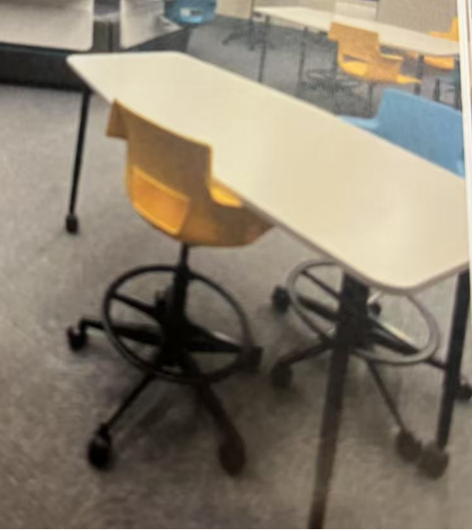 | 张 | 5 | 桌面板基材：采用E0级（甲醛释放量≤0.050mg/m³）优质刨花板，厚≥25mm。  饰面：正反三聚氰胺贴面，表面不可留有压痕、划伤、斑点和凹凸不平，同批产品不得出现明显色差。  封边：2mm厚优质PVC封边条封边。  桌架：优质钢管，壁厚≥1.5mm。二氧化碳气体保护焊工艺，表面经磷化处理，静电喷涂。  胶水：优质环保型胶水。
50 | 学生椅 | 420*480*840 |  | 把 | 30 | 座面板：采用优质PP和玻纤制作而成，椅面周边不留锐角，椅面的背面有凸起的螺丝孔设计方便与椅脚架螺丝固定。靠背上设计有透气不规则镂空网眼，靠背的最高点有宽20mm的挡边设计，方便提拿移动椅子。整体设计符合人体工程学原理。  椅架：采用优质钢管，Φ20mm圆管，壁厚≥1.5mm。二氧化碳气体保护焊工艺，表面经酸洗磷化，静电喷涂。  其他要求：椅腿和椅面凹槽螺丝孔相对应的位置有4个焊接而成的钢管片，每个钢管片上都有螺丝孔设计，方便与椅腿螺丝固定连接，牢固可靠。带尼龙万向轮。
51 | 工具车 | 500*300*675 | 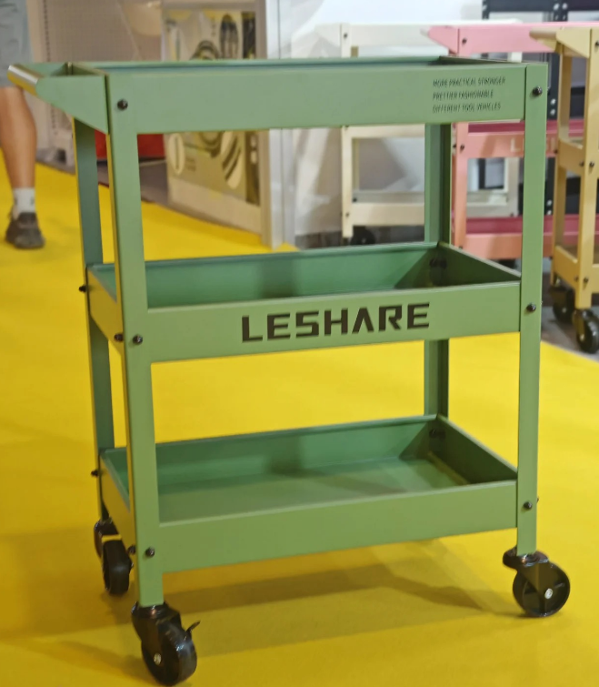 | 辆 | 8 | 基材：主采用优质一级冷轧钢板，立柱裸板厚度≥1.0mm，层板裸板厚度≥0.8mm。  喷涂：经磷化处理，喷塑。成品要求表面涂膜无剥落、粘漆和皱纹等缺陷。涂膜厚50-70um，附着力达到0级标准，具有良好的耐腐蚀和耐冲击性。  其他要求：带4个尼龙万向轮，其中2个可定位。
52 | 纸架 | 800*450*1200 | 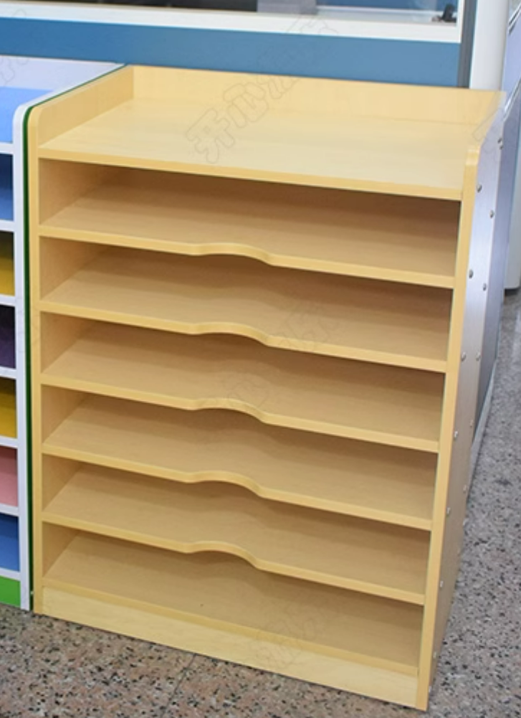 | 只 | 2 | 基材：采用E0级（甲醛释放量≤0.050mg/m³）优质刨花板，厚度≥18mm。  饰面：正反三聚氰胺贴面，表面不可留有压痕、划伤、斑点和凹凸不平，同批产品不得出现明显色差。  封边：2mm厚优质PVC封边条封边。  胶水：优质环保型胶水。
53 | 边柜 | 1600*500*800 | 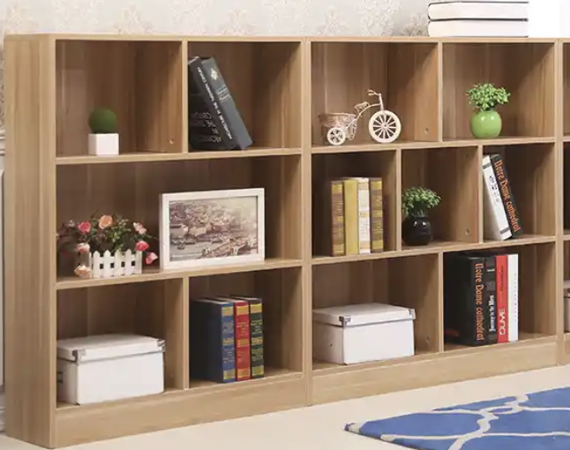 | 只 | 2 | 基材：采用E0级（甲醛释放量≤0.050mg/m³）优质刨花板，厚度≥18mm。  饰面：正反三聚氰胺贴面，表面不可留有压痕、划伤、斑点和凹凸不平，同批产品不得出现明显色差。  封边：2mm厚优质PVC封边条封边。  胶水：优质环保型胶水。
54 | 软木板 | 1200*1200 |  | 块 | 1 | 基材：采用8mm软木，表面可贴各色软木布  背板：选用电镀锌板，厚度为0.3mm  中间夹层：为10mm加强型瓦楞板  背板：采用热镀锌钢板，钢板厚度为≥0.35mm，镀锌厚度0.005mm。  外框：高强度双梯形工业用铝合金，表面经过氧化涂层处理，立体加强双梯形设计，壁厚1.5mm  包角：选用ABS工程塑料包角。
美术教室2
55 | 推拉绿板 | 5500*1200*200 |  | 块 | 1 | 面板材料：采用厚度≥0.38mm优质镀锌钢板为基板，板面采用优质厚度为≥0.3mm墨绿钢板，颜色均匀，具备良好的耐光性,检测各项技术参数须符合（国家标准）GB250中规定的4级及以上。板面细腻平整，书写流畅，字迹清晰。板面在使用含有洗涤剂和消毒剂的温水（40℃）擦洗时不变色，无表皮脱落。  夹层材料及底板：夹层采用厚度≥26mm聚苯乙烯板材，面层平整，背面采用优质镀锌钢板，板面有加固凹槽，镀层牢固、钢性好，不变形，整板无拼接，保证书写板面平整不变形。  塑料包角：采用ABS工程防爆塑料，模具一次成型，四周包角不小于R30mm的圆角，抗冲击力强。  边框材料：边框须采用厚度≥1.1mm的高强度电泳铝合金材料，造型美观，四角边框均为ABS工程防爆塑料，抗拉、抗冲击力强，经久耐用。  功能：可同时安装电子白板、液晶电视机，授课时不用再在传统书写板与交互式电子白板之间来回切换，使教学板与现代科技完美结合。  安装：须采用隐形安装，整体结构牢固，无任何安全隐患，时尚美观。
56 | 学生桌 | 1800*1000*750 |  | 张 | 5 | 桌面板基材：采用E0级（甲醛释放量≤0.050mg/m³）优质刨花板，厚≥25mm。  饰面：正反三聚氰胺贴面，表面不可留有压痕、划伤、斑点和凹凸不平，同批产品不得出现明显色差。  封边：2mm厚优质PVC封边条封边。  桌架：优质钢管，壁厚≥1.5mm。二氧化碳气体保护焊工艺，表面经磷化处理，静电喷涂。  胶水：优质环保型胶水。
57 | 学生椅 | 420*480*840 |  | 把 | 30 | 座面板：采用优质PP和玻纤制作而成，椅面周边不留锐角，椅面的背面有凸起的螺丝孔设计方便与椅脚架螺丝固定。靠背上设计有透气不规则镂空网眼，靠背的最高点有宽20mm的挡边设计，方便提拿移动椅子。整体设计符合人体工程学原理。  椅架：采用优质钢管，Φ20mm圆管，壁厚≥1.5mm。二氧化碳气体保护焊工艺，表面经酸洗磷化，静电喷涂。  其他要求：椅腿和椅面凹槽螺丝孔相对应的位置有4个焊接而成的钢管片，每个钢管片上都有螺丝孔设计，方便与椅腿螺丝固定连接，牢固可靠。带尼龙万向轮。
58 | 工具车 | 500*300*675 |  | 辆 | 8 | 基材：主采用优质一级冷轧钢板，立柱裸板厚度≥1.0mm，层板裸板厚度≥0.8mm。  喷涂：经磷化处理，喷塑。成品要求表面涂膜无剥落、粘漆和皱纹等缺陷。涂膜厚50-70um，附着力达到0级标准，具有良好的耐腐蚀和耐冲击性。  其他要求：带4个尼龙万向轮，其中2个可定位。
59 | 纸架 | 800*450*1200 |  | 只 | 2 | 基材：采用E0级（甲醛释放量≤0.050mg/m³）优质刨花板，厚度≥18mm。  饰面：正反三聚氰胺贴面，表面不可留有压痕、划伤、斑点和凹凸不平，同批产品不得出现明显色差。  封边：2mm厚优质PVC封边条封边。  胶水：优质环保型胶水。
60 | 边柜 | 1600*500*800 |  | 只 | 2 | 基材：采用E0级（甲醛释放量≤0.050mg/m³）优质刨花板，厚度≥18mm。  饰面：正反三聚氰胺贴面，表面不可留有压痕、划伤、斑点和凹凸不平，同批产品不得出现明显色差。  封边：2mm厚优质PVC封边条封边。  胶水：优质环保型胶水。
61 | 软木板 | 1200*1200 |  | 块 | 2 | 基材：采用8mm软木，表面可贴各色软木布  背板：选用电镀锌板，厚度为0.3mm  中间夹层：为10mm加强型瓦楞板  背板：采用热镀锌钢板，钢板厚度为≥0.35mm，镀锌厚度0.005mm。  外框：高强度双梯形工业用铝合金，表面经过氧化涂层处理，立体加强双梯形设计，壁厚1.5mm  包角：选用ABS工程塑料包角。
美术教室3
62 | 移动白板 | 2000*1800 |  | 块 | 1 | 板材料：采用厚度≥0.38mm优质镀锌钢板为基板，板面钢化玻璃书写板。  整体采用优质钢管，壁厚≥1.5mm。二氧化碳气体保护焊工艺，表面经酸洗磷化，静电喷涂。  其他：带静音活动轮。
63 | 画架 | 总高度1750 |  | 只 | 40 | 基材：优质山毛榉实木，榫卯结构，暗钉增固。 木材经干燥处理，含水率达国家标准。产品须无虫蛀、节子、开裂、缺棱和变形翘曲等缺陷。  油漆：环保型水性漆，五底三面工艺，全封闭。成品要求木纹清晰，色泽悦目，漆膜丰满，光滑耐磨。
音乐间教室
64 | 乐谱架 | 420*1500 | 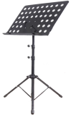 | 只 | 60 | 钢架：优质钢架，壁厚≥1.5mm，二氧化碳气体保护焊工艺。  面板：采用合金材料一次成型，厚度≥1mm。  喷涂：经磷化处理，喷塑。成品要求表面涂膜无剥落、粘漆和皱纹等缺陷。涂膜厚50-70um，附着力达到0级标准，具有良好的耐腐蚀和耐冲击性。
65 | 指挥台 | 600*600*1200 | 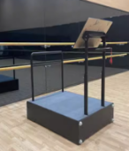 | 个 | 1 | 钢架：优质钢架，壁厚≥1.5mm，二氧化碳气体保护焊工艺。  面板：采用合金材料一次成型，厚度≥1mm。  喷涂：经磷化处理，喷塑。成品要求表面涂膜无剥落、粘漆和皱纹等缺陷。涂膜厚50-70um，附着力达到0级标准，具有良好的耐腐蚀和耐冲击性。
66 | 学生椅 | 500*490*820 | 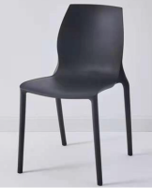 | 把 | 40 | 采用优质PP塑料一次成型，符合人体工学，贴合后背，舒适透气，采用边角圆滑防磕碰
音乐间教室
67 | 无尘书写板 | 6600*1200*200 |  | 块 | 1 | 面板材料：采用厚度≥0.38mm优质镀锌钢板为基板，板面须采用米黄色消光涂料，颜色均匀，具备良好的耐光性,检测各项技术参数须符合（国家标准）GB250中规定的4级及以上。板面细腻平整，书写流畅，字迹清晰。板面在使用含有洗涤剂和消毒剂的温水（40℃）擦洗时不变色，无表皮脱落。  夹层材料及底板：夹层采用厚度≥26mm聚苯乙烯板材，面层平整，背面采用优质镀锌钢板，板面有加固凹槽，镀层牢固、钢性好，不变形，整板无拼接，保证书写板面平整不变形。  塑料包角：采用ABS工程防爆塑料，模具一次成型，四周包角不小于R30mm的圆角，抗冲击力强。  边框材料：边框须采用厚度≥1.1mm的高强度电泳铝合金材料，造型美观，四角边框均为ABS工程防爆塑料，抗拉、抗冲击力强，经久耐用。  功能：可同时安装电子白板、液晶电视机，授课时不用再在传统书写板与交互式电子白板之间来回切换，使教学板与现代科技完美结合。  安装：须采用隐形安装，整体结构牢固，无任何安全隐患，时尚美观。
68 | 移动讲台 | 715*495*（可调节高度705-1100） |  | 张 | 1 | 桌脚：采用优质铝合金材料压铸，壁厚≥1.5mm，模具一次成型。  桌架：升降内管采用方管50*50*1.5mm方管，升降外管采用60*60*2mm方管，前挡板采用优质一次冷轧钢板，壁厚≥1.2mm，经酸洗磷化，优质粉末静电喷涂。内外装饰管采用PVC挤塑成型。  桌面板：E0级（甲醛释放量≤0.050mg/m³）优质中密度板基材，厚度≥18mm，表面经真空吸塑而成。  抽屉：采用优质ABS塑料一次成型。  功能：优质气杆升降，气压杆冲力为300N，高度可调节。  脚轮：PP材质，其中有2个可定位。
69 | 音乐凳 | 450*350*350 | 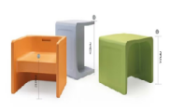 | 只 | 36 | 材质：高密度PE防水抗摔材料一次成型。  工艺：滚塑制作，材质轻，耐磨抗压，抗氧化功能强，长期使用也不会产生开裂现象。硬度和强度高，吸水性小，优良的电绝缘性，耐寒。底部须有四个加厚耐摩擦底座性。  功能：三面可坐
70 | 合唱台阶 | 1410*1840*1740 | 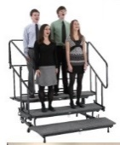 | 组 | 5 | 黑色喷塑铝制底板框架和铁结构，三层台阶设计，多层板包地毯，独特底板锁定系统，允许快速地从弧形转换成直形，一个一个锁定，折叠便于运输和存储，四个实心转向轮，带护栏
舞蹈形体室
71 | 换鞋凳 | 1400*400*400 | 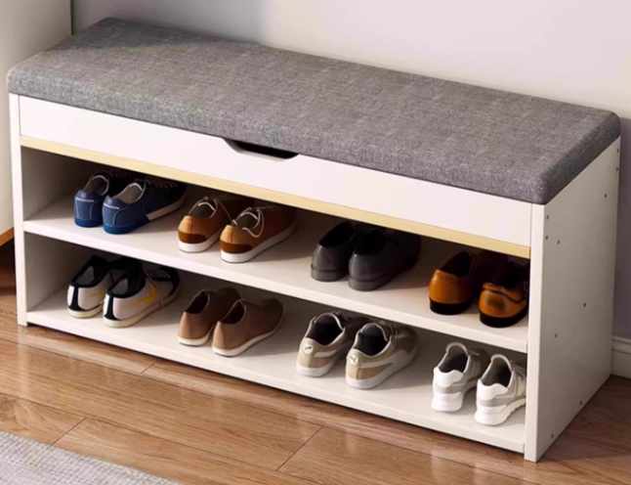 | 只 | 4 | 基材：采用E0级（甲醛释放量≤0.050mg/m³）优质刨花板，厚度≥18mm。  饰面：正反三聚氰胺贴面，表面不可留有压痕、划伤、斑点和凹凸不平，同批产品不得出现明显色差。  封边：2mm厚优质PVC封边条封边。  面料：采用优质西皮，要求光泽度好，透气性强。  海绵：高密度海绵（35kg/m³以上），回弹力35%以上。
舞蹈形体室
72 | 挂衣架 | 800*400*1370 | 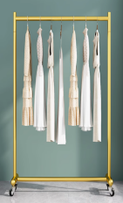 | 个 | 10 | 基材：采用优质钢管，主管采用φ40圆管，壁厚≥1.5mm。二氧化碳气体保护焊工艺，表面经酸洗磷化，静电喷涂。  其他要求：带尼龙万向轮。
73 | 换鞋凳 | 1400*400*400 |  | 只 | 2 | 基材：采用E0级（甲醛释放量≤0.050mg/m³）优质刨花板，厚度≥18mm。  饰面：正反三聚氰胺贴面，表面不可留有压痕、划伤、斑点和凹凸不平，同批产品不得出现明显色差。  封边：2mm厚优质PVC封边条封边。  面料：采用优质西皮，要求光泽度好，透气性强。  海绵：高密度海绵（35kg/m³以上），回弹力35%以上。
四层
科创研讨空间
74 | 学生桌 | 984*888*730 | 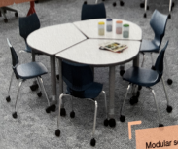 | 张 | 15 | 基材：采用E0级（甲醛释放量≤0.050mg/m³）优质实木多层板，桌面厚度≥25mm。  饰面：正反三聚氰胺贴面，表面不可留有压痕、划伤、斑点和凹凸不平，同批产品不得出现明显色差。  外露边：采用优质环保型水性漆。五底三面工艺，全封闭，半亚光。成品表面达到色泽悦目，漆膜丰满，光滑耐磨。  桌架：优质钢管，壁厚≥1.5mm。二氧化碳气体保护焊工艺，表面经酸洗磷化，静电喷涂。  胶水：优质环保型胶水。
75 | 学生椅 | 500*400*860 | 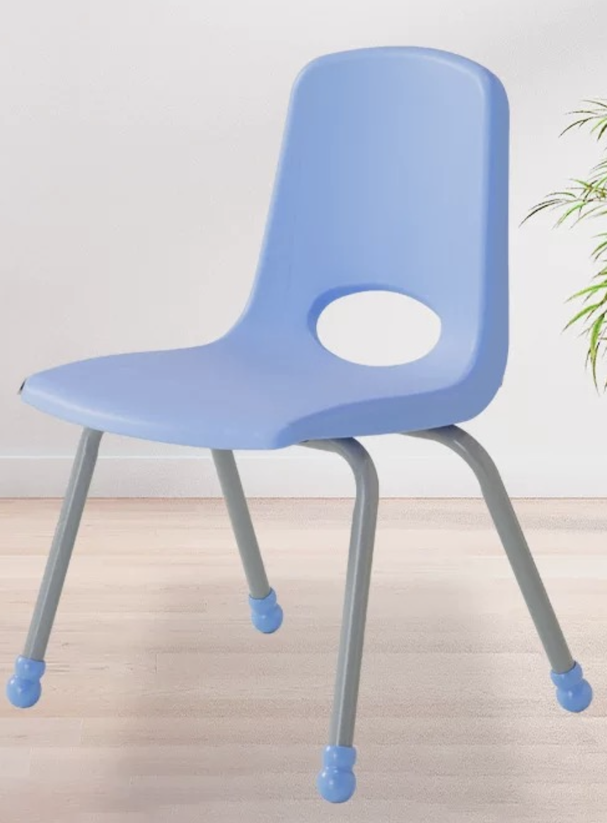 | 把 | 30 | 座面和靠背：采用优质PP塑料一体注塑成型。  椅腿：采用优质钢管，壁厚≥1.5mm，二氧化碳气体保护焊工艺，表面经酸洗磷化，静电喷涂。
76 | 坐垫 | 直径350*180 | 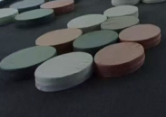 | 个 | 30 | 面料：采用优质布艺，要求延伸力小，透气性好，抗撕裂强度大。  海绵：高密度海绵（35kg/m³以上），回弹力35%以上。
创客共同学习空间
77 | 讲台 | 弧长2000*600*750 |  | 张 | 1 | 基材：采用E0级（甲醛释放量≤0.050mg/m³）优质实木多层板，桌面厚≥25mm，其余部件板材厚度除斗底板外均≥18mm。  饰面：正反三聚氰胺贴面，表面不可留有压痕、划伤、斑点和凹凸不平，同批产品不得出现明显色差。  外露边：桌面板采用优质环保型水性漆。五底三面工艺，全封闭，半亚光。成品表面达到色泽悦目，漆膜丰满，光滑耐磨。其余采用2mm优质PVC封边条封边。  桌架：优质钢管，壁厚≥1.5mm。二氧化碳气体保护焊工艺，前挡板采用优质一级冷轧钢板制作，壁厚≥1.2mm，钢制件表面经磷化处理，静电喷涂。  胶水：优质环保型胶水。
78 | 教师椅 | 600*500*920-1020 |  | 把 | 1 | 坐垫、靠背：采用优质网布，要求延伸力小，透气性好，抗撕裂强度大。  座底板：采用优质实木多层曲木板，厚度≥12mm。  海绵：高密度海绵（35kg/m³以上），回弹力35%以上。  扶手：优质PP一次成型。  胶水：优质环保型胶水。  五星脚：优质ABS工程塑料，尼龙万向轮。  气压棒：行程100mm电镀气压棒，升降性能可达10万次以上。
79 | 学生桌 | 1800*800*750 | 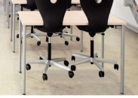 | 张 | 5 | 桌面板基材：采用E0级（甲醛释放量≤0.050mg/m³）优质实木多层板，厚≥25mm。  饰面：正反三聚氰胺贴面，表面不可留有压痕、划伤、斑点和凹凸不平，同批产品不得出现明显色差。  外露边：采用优质环保型水性漆。五底三面工艺，全封闭，半亚光。成品表面达到色泽悦目，漆膜丰满，光滑耐磨。  桌架：优质钢管，壁厚≥1.5mm。二氧化碳气体保护焊工艺，表面经磷化处理，静电喷涂。  胶水：优质环保型胶水。
80 | 学生椅 | 500*400*860 |  | 把 | 30 | 座面和靠背：采用优质PP塑料一体注塑成型。  椅腿：采用优质钢管，壁厚≥1.5mm，二氧化碳气体保护焊工艺，表面经酸洗磷化，静电喷涂。
AIGC实验空间、VEX机器人教室
81 | 讲台 | 弧长2000*600*750 |  | 张 | 2 | 基材：采用E0级（甲醛释放量≤0.050mg/m³）优质实木多层板，桌面厚≥25mm，其余部件板材厚度除斗底板外均≥18mm。  饰面：正反三聚氰胺贴面，表面不可留有压痕、划伤、斑点和凹凸不平，同批产品不得出现明显色差。  外露边：桌面板采用优质环保型水性漆。五底三面工艺，全封闭，半亚光。成品表面达到色泽悦目，漆膜丰满，光滑耐磨。其余采用2mm优质PVC封边条封边。  桌架：优质钢管，壁厚≥1.5mm。二氧化碳气体保护焊工艺，前挡板采用优质一级冷轧钢板制作，壁厚≥1.2mm，钢制件表面经磷化处理，静电喷涂。  胶水：优质环保型胶水。
82 | 教师椅 | 600*500*920-1020 |  | 把 | 2 | 坐垫、靠背：采用优质网布，要求延伸力小，透气性好，抗撕裂强度大。  座底板：采用优质实木多层曲木板，厚度≥12mm。  海绵：高密度海绵（35kg/m³以上），回弹力35%以上。  扶手：优质PP一次成型。  胶水：优质环保型胶水。  五星脚：优质ABS工程塑料，尼龙万向轮。  气压棒：行程100mm电镀气压棒，升降性能可达10万次以上。
83 | 学生桌 | 弧长1450*700*730 |  | 张 | 20 | 基材：采用E0级（甲醛释放量≤0.050mg/m³）优质实木多层板，桌面厚度≥25mm。  饰面：正反三聚氰胺贴面，表面不可留有压痕、划伤、斑点和凹凸不平，同批产品不得出现明显色差。  外露边：采用优质环保型水性漆。五底三面工艺，全封闭，半亚光。成品表面达到色泽悦目，漆膜丰满，光滑耐磨。  桌架：优质钢管，壁厚≥1.5mm。二氧化碳气体保护焊工艺，表面经酸洗磷化，静电喷涂。  胶水：优质环保型胶水。
84 | 学生椅 | 530*510*800 | 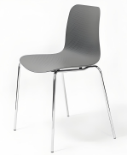 | 把 | 60 | 座面和靠背：采用优质PP塑料一体注塑成型。  椅腿：采用优质钢管，二氧化碳气体保护焊工艺，表面经酸洗磷化，电镀处理。
五楼
活动教室
85 | 讲台 | 700*500*1200 | 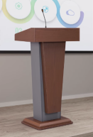 | 张 | 1 | 基材：采用E0级（甲醛释放量≤0.050mg/m³）优质刨花板，厚度≥18mm。  饰面：正反三聚氰胺贴面，表面不可留有压痕、划伤、斑点和凹凸不平，同批产品不得出现明显色差。  封边：2mm厚优质PVC封边条封边。  胶水：优质环保型胶水。
86 | 学生椅 | 450*490*870 | 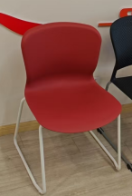 | 把 | 66 | 座面和靠背：采用优质PP塑料一体注塑成型。  椅腿：采用优质实芯钢材，φ12mm，二氧化碳气体保护焊工艺，表面经酸洗磷化，静电喷涂。
87 | 学生椅 | 460*570*820 | 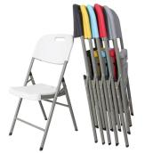 | 把 | 100 | 座面和靠背：采用优质PP塑料一体注塑成型。  框架：优质钢管，壁厚≥1.2mm。二氧化碳气体保护焊工艺，表面经酸洗磷化，静电喷涂。
体育馆
88 | 电动分隔幕（网格布+PVC） | 17000*7500 | 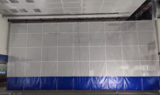 | 平方米 | 127.5 | 提拉式电动分隔幕的电机和驱动轴均在幕布上方，通过缆线同步卷取来提升分隔幕布，收起时隔帘堆叠于顶部，最大宽度36米，最大高度12米。  电机功率：1.1KW，电压：220V，频率50HZ。  预埋件连接管：60*60*3.0方管，传动轴、圆管、过渡管、配重管、连接管是Φ42*2.0圆管，高强度提拉绳，行程开关。  幕布分上下两部分，上部分开放区采用高强聚酯纤维或玻璃纤维网格面料，封闭区采用聚酯纤维或玻璃纤维+PVC涂层面料，高强抗撕拉、耐酸碱、无气味、防火B2级标准。

5、高安路第一小学华展校区
序号 | 产品名称 | 规格型号(mm) | 参考图片 | 单位 | 数量 | 材质要求
木工坊
1 | 无尘书写板（含教学笔套装） | 4100*1300*200 |  | 块 | 1 | 面板材料：采用厚度≥0.38mm优质镀锌钢板为基板，板面须采用米黄色消光涂料，颜色均匀，具备良好的耐光性,检测各项技术参数须符合（国家标准）GB250中规定的4级及以上。板面细腻平整，书写流畅，字迹清晰。板面在使用含有洗涤剂和消毒剂的温水（40℃）擦洗时不变色，无表皮脱落。  夹层材料及底板：夹层采用厚度≥26mm聚苯乙烯板材，面层平整，背面采用优质镀锌钢板，板面有加固凹槽，镀层牢固、钢性好，不变形，整板无拼接，保证书写板面平整不变形。  塑料包角：采用ABS工程防爆塑料，模具一次成型，四周包角不小于R30mm的圆角，抗冲击力强。  边框材料：边框须采用厚度≥1.1mm的高强度电泳铝合金材料，造型美观，四角边框均为ABS工程防爆塑料，抗拉、抗冲击力强，经久耐用。  功能：可同时安装电子白板、液晶电视机，授课时不用再在传统书写板与交互式电子白板之间来回切换，使教学板与现代科技完美结合。  安装：须采用隐形安装，整体结构牢固，无任何安全隐患，时尚美观。
2 | 讲台 | 1400*700*900 | 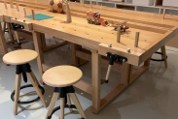 | 张 | 1 | 基材：桌面采用优质橡胶木实木板，厚度≥25mm，桌脚采用优质橡胶木实木，榫卯结构，经干燥处理，含水率达国家标准。产品须无虫蛀、节子、开裂、缺棱和变形翘曲等缺陷。  油漆：优质环保型水性漆。五底三面工艺，全封闭。成品表面达到木纹清晰，色泽悦目，漆膜丰满，光滑耐磨。  胶水：优质环保型胶水。
3 | 学生桌 | 1200*600*750 | 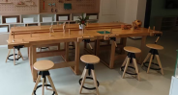 | 张 | 10 | 基材：桌面采用优质橡胶木实木板，厚度≥25mm，桌脚采用优质橡胶木实木，榫卯结构，经干燥处理，含水率达国家标准。产品须无虫蛀、节子、开裂、缺棱和变形翘曲等缺陷。  油漆：优质环保型水性漆。五底三面工艺，全封闭。成品表面达到木纹清晰，色泽悦目，漆膜丰满，光滑耐磨。  胶水：优质环保型胶水。
4 | 学生凳 | 直径330*可升降 | 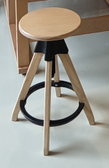 | 只 | 47 | 基材：凳面及框架采用榉木实木，榫卯结构，木材经干燥处理，含水率达国家标准。产品须无虫蛀、节子、开裂、缺棱和变形翘曲等缺陷。  油漆：优质环保型水性漆。五底三面工艺，全封闭。成品表面达到木纹清晰，色泽悦目，漆膜丰满，光滑耐磨。  胶水：优质环保型胶水。  其他：可升降。
5 | 工具墙 | 8000*300*1600 |  | 组 | 1 | 基材：采用E0级（甲醛释放量≤0.050mg/m³）优质刨花板，厚度≥18mm。  饰面：正反三聚氰胺贴面，表面不可留有压痕、划伤、斑点和凹凸不平，同批产品不得出现明显色差。  封边：2mm厚优质PVC封边条封边。  胶水：优质环保型胶水。
6 | 边柜 | 6000*300*900 | 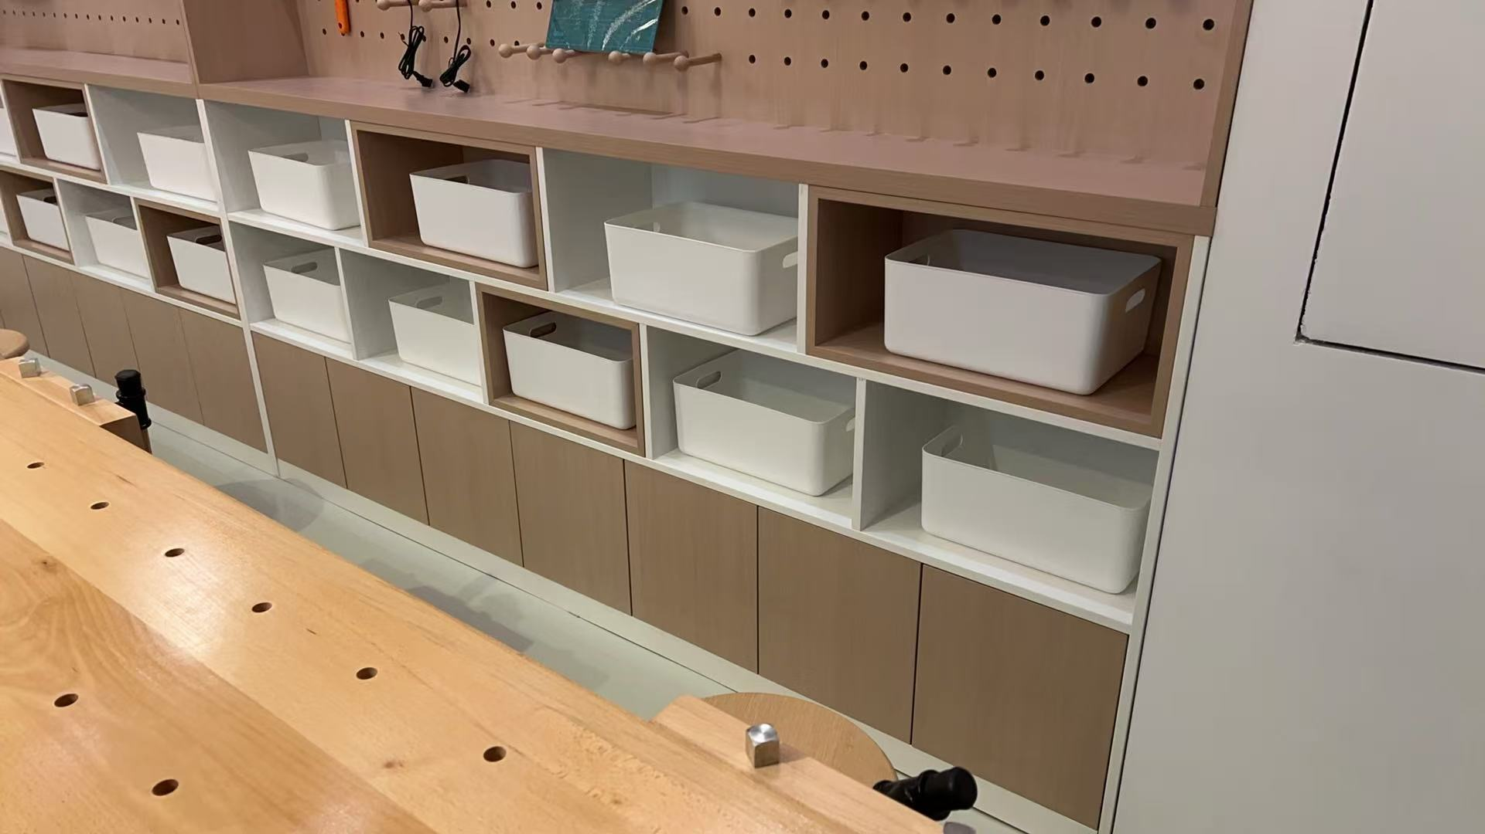 | 组 | 2 | 基材：采用E0级（甲醛释放量≤0.050mg/m³）优质刨花板，厚度≥18mm。  饰面：正反三聚氰胺贴面，表面不可留有压痕、划伤、斑点和凹凸不平，同批产品不得出现明显色差。  封边：2mm厚优质PVC封边条封边。  胶水：优质环保型胶水。  五金件：阻尼铰链等优质五金配件。  其他：含塑料盒
7 | 边柜 | 1300*300*900 |  | 只 | 1 | 基材：采用E0级（甲醛释放量≤0.050mg/m³）优质刨花板，厚度≥18mm。  饰面：正反三聚氰胺贴面，表面不可留有压痕、划伤、斑点和凹凸不平，同批产品不得出现明显色差。  封边：2mm厚优质PVC封边条封边。  胶水：优质环保型胶水。  五金件：阻尼铰链等优质五金配件。  其他：含塑料盒
8 | 边柜 | 3000*300*900 |  | 组 | 1 | 基材：采用E0级（甲醛释放量≤0.050mg/m³）优质刨花板，厚度≥18mm。  饰面：正反三聚氰胺贴面，表面不可留有压痕、划伤、斑点和凹凸不平，同批产品不得出现明显色差。  封边：2mm厚优质PVC封边条封边。  胶水：优质环保型胶水。  五金件：阻尼铰链等优质五金配件。  其他：含塑料盒
9 | 边柜 | 6300*300*900 |  | 组 | 1 | 基材：采用E0级（甲醛释放量≤0.050mg/m³）优质刨花板，厚度≥18mm。  饰面：正反三聚氰胺贴面，表面不可留有压痕、划伤、斑点和凹凸不平，同批产品不得出现明显色差。  封边：2mm厚优质PVC封边条封边。  胶水：优质环保型胶水。  五金件：阻尼铰链等优质五金配件。  其他：含塑料盒

6、信息管理学校设备清单
序号 | 产品名称 | 规格型号(mm) | 参考图片 | 单位 | 数量 | 材质要求
教室1
1 | 考场讲台(含控制器) | 1620*700*750 |  | 张 | 1 | 基材：采用E0级（甲醛释放量≤0.050mg/m³）优质刨花板。桌面厚≥25mm,其余部件板材除斗底板外均≥18mm厚。  饰面：正反三聚氰胺贴面，表面不可留有压痕、划伤、斑点和凹凸不平，同批产品不得出现明显色差。  封边：采用2mm厚优质PVC封边条封边。  胶水：优质环保型胶水。  五金件：三节导轨、阻尼铰链等优质五金配件。  其他要求：抽屉的斗前、斗墙和斗后板采用圆榫、三合一偏心件、胶水连接，底板开槽插入。教师讲台处设置电源漏电保护装置（分路总电源）同时升降系统分路开关A、B、C、D四路，一路上升下降时间在10秒左右。UPS安装位置安装散热装置。
2 | 教师椅 | 560*580*890-990 |  | 把 | 1 | 坐垫、靠背：采用优质网布，要求延伸力小，透气性好，抗撕裂强度大，带头枕、固定腰靠。  座底板：采用环保型多层曲木板，厚度≥12mm。  海绵：高密度海绵（35kg/m³以上），回弹力35%以上。  胶水：优质环保型胶水。  五星脚：ABS工程塑料，尼龙万向轮。  气压棒：行程100mm黑色气压棒，升降性能可达10万次以上。
3 | 英语听说考场专用卡座 | 1620*580/1200*950/1400-1600 |  | 位 | 96 | 1、桌面高度为760mm；屏风高度在考试时整体电动升高至1400mm-1600mm之间，在日常学习时屏风高度整体电动下降至950mm，前后座席间隔为1200mm。  2、采用恒力技术控制座席前面及两侧屏风整体电动升降，为保证座席的稳固及升降时的平稳，屏风内部为钢架结构，采用优质钢管，壁厚≥1.5mm，二氧化碳气体保护焊工艺，表面经酸洗磷化，烤漆处理。底座及立柱采用60mm*30mm方管，升降支架采用40mm*20mm镀锌铁方管制作,左右两边采用直径20mm光轴配滑块整体升降，保证结构牢靠，满足屏风升降到任意高度后,升降板在100KG重压情况下不会晃动,不会产生噪音。钢架外面采用优质E0级（甲醛释放量≤0.050mg/m³）三聚氰胺双饰面刨花板包覆，厚度≥16mm，整体美观牢固。屏风整体电动升起时可至1400mm-1600mm之间高度，整体电动降下时为950mm高度；钢架内留有足够空间供电脑穿线，每个座席须留有检修门，以便于故障时能够快速的检修及修复。  3、电机功率为24W，额定电流1A，电压24V，力2000N，平推电机达到正转反转的目的，升降屏风底部的电机连接机组，通过升降器带动升降屏风运动，升降屏风在电机的作用下平缓稳固升降。每个座席的电机须独立供电，保证在发生故障的情况下其他座席不受影响，电机在升起或下降60秒后，自动切断电源，防止发生触电事故。  4、屏风内部桌体板及桌面采用E0级（甲醛释放量≤0.050mg/m³）三聚氰胺双饰面刨花板，桌体板厚度≥16mm，桌面厚度≥25mm，桌面采用2mm优质三色封边条进行封边，其余采用2mm优质封边条进行封边；兼具美观与环保。  5、钢材及铝合金表面处理采用热固化喷涂材料进行氧化、喷涂处理，喷涂膜层具有十分优异的耐候性和抗刮花性能、良好的哑光效果，其耐候性达到国际同级标准，所有外露铝合金须采用圆边圆口设计，保证使用安全。  6、五金配件：键盘采用回弹导轨，检修门选用优质合页，防止学生随意打开，定制开孔模板，以符合卡位需求。  7、考试专用机的摆放位置、角度、散热、防锈、工艺细节、功能要求等必须能同时满足日常教学和考场考务的应用要求。
4 | 学生椅 | 420*430*770 |  | 把 | 96 | 椅架：优质钢管，规格为φ19*1.5mm，二氧化碳气体保护焊工艺，表面经酸洗磷化，电镀处理  凳面及靠背：优质PP塑料一次成型。
教室2
5 | 考场讲台(含控制器) | 1620*700*750 |  | 张 | 1 | 基材：采用E0级（甲醛释放量≤0.050mg/m³）优质刨花板。桌面厚≥25mm,其余部件板材除斗底板外均≥18mm厚。  饰面：正反三聚氰胺贴面，表面不可留有压痕、划伤、斑点和凹凸不平，同批产品不得出现明显色差。  封边：采用2mm厚优质PVC封边条封边。  胶水：优质环保型胶水。  五金件：三节导轨、阻尼铰链等优质五金配件。  其他要求：抽屉的斗前、斗墙和斗后板采用圆榫、三合一偏心件、胶水连接，底板开槽插入。教师讲台处设置电源漏电保护装置（分路总电源）同时升降系统分路开关A、B、C、D四路，一路上升下降时间在10秒左右。UPS安装位置安装散热装置。
6 | 教师椅 | 560*580*890-990 |  | 把 | 1 | 坐垫、靠背：采用优质网布，要求延伸力小，透气性好，抗撕裂强度大，带头枕、固定腰靠。  座底板：采用环保型多层曲木板，厚度≥12mm。  海绵：高密度海绵（35kg/m³以上），回弹力35%以上。  胶水：优质环保型胶水。  五星脚：ABS工程塑料，尼龙万向轮。  气压棒：行程100mm黑色气压棒，升降性能可达10万次以上。
7 | 英语听说考场专用卡座 | 1620*580/1200*950/1400-1600 |  | 位 | 78 | 1、桌面高度为760mm；屏风高度在考试时整体电动升高至1400mm-1600mm之间，在日常学习时屏风高度整体电动下降至950mm，前后座席间隔为1200mm。  2、采用恒力技术控制座席前面及两侧屏风整体电动升降，为保证座席的稳固及升降时的平稳，屏风内部为钢架结构，采用优质钢管，壁厚≥1.5mm，二氧化碳气体保护焊工艺，表面经酸洗磷化，烤漆处理。底座及立柱采用60mm*30mm方管，升降支架采用40mm*20mm镀锌铁方管制作,左右两边采用直径20mm光轴配滑块整体升降，保证结构牢靠，满足屏风升降到任意高度后,升降板在100KG重压情况下不会晃动,不会产生噪音。钢架外面采用优质E0级（甲醛释放量≤0.050mg/m³）三聚氰胺双饰面刨花板包覆，厚度≥16mm，整体美观牢固。屏风整体电动升起时可至1400mm-1600mm之间高度，整体电动降下时为950mm高度；钢架内留有足够空间供电脑穿线，每个座席须留有检修门，以便于故障时能够快速的检修及修复。  3、电机功率为24W，额定电流1A，电压24V，力2000N，平推电机达到正转反转的目的，升降屏风底部的电机连接机组，通过升降器带动升降屏风运动，升降屏风在电机的作用下平缓稳固升降。每个座席的电机须独立供电，保证在发生故障的情况下其他座席不受影响，电机在升起或下降60秒后，自动切断电源，防止发生触电事故。  4、屏风内部桌体板及桌面采用E0级（甲醛释放量≤0.050mg/m³）三聚氰胺双饰面刨花板，桌体板厚度≥16mm，桌面厚度≥25mm，桌面采用2mm优质三色封边条进行封边，其余采用2mm优质封边条进行封边；兼具美观与环保。  5、钢材及铝合金表面处理采用热固化喷涂材料进行氧化、喷涂处理，喷涂膜层具有十分优异的耐候性和抗刮花性能、良好的哑光效果，其耐候性达到国际同级标准，所有外露铝合金须采用圆边圆口设计，保证使用安全。  6、五金配件：键盘采用回弹导轨，检修门选用优质合页，防止学生随意打开，定制开孔模板，以符合卡位需求。  7、考试专用机的摆放位置、角度、散热、防锈、工艺细节、功能要求等必须能同时满足日常教学和考场考务的应用要求。
8 | 学生椅 | 420*430*770 |  | 把 | 78 | 椅架：优质钢管，规格为φ19*1.5mm，二氧化碳气体保护焊工艺，表面经酸洗磷化，电镀处理  凳面及靠背：优质PP塑料一次成型。

7、宋庆龄幼儿园设备清单
序号 | 产品名称 | 规格型号(mm) | 参考图片 | 单位 | 数量 | 材质要求
1 | 电动伸缩礼堂椅台 | 500*580*850 | 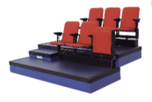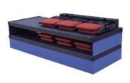 | 位 | 172 | 脚轮：直径为Φ125mm，轮辐为B＝40mm。内层采用双滚珠轴承，中间为尼龙层，再覆以高韧性耐磨聚氨酯层，能承受巨力且不磨损地板。驱动轮有多条加强筋PU结构，提供看台所需驱动磨擦力，可轻易克服地面缺陷，满足看台使用需求，且不磨损地板。  伸缩脚：每排伸缩脚的数量可根据场地的大小及要求设置。每只伸缩脚下装有不少于3个脚轮。  骨架：采用组合件结构，材料采用合金钢，所有承重组件的杆件中间不得有焊接，支撑组件钢板厚度≥2mm，通过高强度定拉型材连接而成。能够增加材料的强度和韧性，改善材料的机械性能，增强结构的稳定性。承重大梁尺寸口190×50×30×2.5mm、支脚立杆100×50×2.5mm，被安装在最大中心距离约70cm处，焊在主梁和副梁之间。采用抗足够承载力的冷轧钢板，经折边后再喷塑，使其既具有良好的耐腐蚀性能，又具有平滑光洁的外表面。C型副梁尺寸60×40×2mm，作为所有木支撑臂以及行走表面的结束元件。支撑构架之间的支撑臂，应用于主梁，消除滑动摩擦，通过机械面作用润滑滚筒及钉子,看台首层高度310mm以后每层300mm层宽900mm。  踏板：采用17mm厚高强度层压板复合1mm厚帖子面层而成。  床架前沿：采用70*30特制铝钛合金包边，并附有特制防滑线条，以增加床架强度且防止观众走动时滑倒。同时增设橡胶防滑线条，加强摩擦力，增强安全系数。  同步伸缩装置：采用双层导向设计，看台走轮支脚采用定拉型材，设计导向滑槽，每组看台上层每米增加同步滑轮导向机构，保证在伸缩及制动时，均为平衡的直线运动，运动无噪音。  喷塑：钢构件均经酸洗磷化后在自动喷涂线上完成静电喷塑，以增强其抗腐蚀性。所有构成伸缩看台的金属部件先进行酸洗。之后在60度温度下进行磷化处理，确保表面有防腐蚀保护效果，最后一道喷塑程序是通过静电作用将粉末涂料氧化喷塑，约在190度下进行20分钟。颜色有项目经理决定，所有螺丝和螺母均为标准件。  锁紧及处理系统：锁紧系统在柱子脚位置使用设备，设计成防止推车移动，自动锁住和通过松开设备控制板看台伸缩系统是自动的。

二、样品及送样要求
1、样品清单
序号 | 产品名称 | 规格型号(mm) | 参考图片 | 单位 | 数量 | 材质要求
1 | 仪器橱 | 1000*450*2200 |  | 只 | 1 | 上部结构：正面整体铝合金玻璃移门，采用钢化玻璃，厚度≥8mm，上部为铝合金上槽，并有专用槽与顶板连接，连接件采用优质铝合金一体成型，壁厚1.5mm，截面呈字母F状，外观尺寸：96mm*50mm，隐藏双导轨设计，导轨宽度内径22.5mm，高度内径24.7mm，内置专用吊轮，下部采用铝合金双槽下槽，槽内设置防撞毛条，并有专用槽与中固板连接，底部有静音装置。  基材：采用E0级（甲醛释放量≤0.050mg/m³）优质刨花板，厚度≥18mm。  饰面：正反三聚氰胺贴面，表面不可留有压痕、划伤、斑点和凹凸不平，同批产品不得出现明显色差。  封边：2mm厚优质PVC封边条封边。  层板加强：层板外侧套铝合金加强件，增加承重能力，加强件采用优质新型铝材一体成型。外观呈U字型，截面外观尺寸为30.8mm*21.5mm,截面内空尺寸为20mm*18.2mm,型材正面呈内凹状，最小壁厚为8.2mm，最大壁厚为10.8mm，表面设置三条R2mm半圆凹槽，两角做R2mm圆弧处理,型材侧面厚度为1.5mm，内壁附有R0.15mm加强筋。  五金件：三节导轨、阻尼铰链等优质五金配件  （允许存在1%的合理公差）
2 | 智慧考试桌 | 1300*770*800/1200 |  | 张 | 1 | 桌面：采用12.7mm实芯理化板制作，四角倒圆角。  桌架：采用优质钢管，主管采用直径70mm的D型管，壁厚≥1.5mm，二氧化碳气体保护焊工艺，表面经酸洗磷化，静电喷涂。  柜体：采用1.0mm优质镀锌钢板，采用二氧化碳气体保护焊工艺，打磨处理，表面经耐酸碱EPOXY粉末烤漆处理（烤漆膜厚度平均值≥70μm）。  屏风：采用磨砂半透明PC板制作，厚度≥5mm，屏风高度可整体电动升高至1200。  升降系统：  1.可由教师控制，通过一组独立的升降结构进行电动升降，屏风最大上升高度≥400。  2.升降安全功能：屏风升降设置传感器和时间停止双重保护，超过设定时间检测不到限位传感器，就会立刻停止。  3.升降设备机柜：机柜采用模块化设计；两侧设置提手，便于移动运输；左右两侧分别设置一个急停开关，异常发生时可以及时切断电机控制板电源。设备电源参数：输入：220V，50Hz。声功率级≤50dbB(A)，声压级≤40dB(A)。
2、须提供样品得要求：
（1）投标单位应在指定时间内提供与投标规格参数一致的样品；
（2）样品需在明显位置标明设备的名称及投标单位，未对样品进行标识或标识不清的，样品将被拒收；
（3）最终中标单位的样品将被封存，以供批量验收时对比。
3、考虑开标当天的搬运情况，样品请于2025年6月3日 下午13：00-15:00 或2025年6月4日上午8:30-10:00，送至徐汇区中山南二路777弄1号楼3楼（上海申厚建设咨询事务所有限公司），迟于该时间送达的，样品将被拒收，其在评分办法中样品得0分。送样联系人：尹老师 54253318*870。

三、证明材料要求
投标单位应提供以下样品及原材料检测报告（注：检测报告应由省市级或以上经CMA及CNAS认证的第三方权威检测机构出具，报告签发日期在投标截止日前一年内，原件备查）
（一）提供样品全性能检测报告：
- 仪器橱（样品提供全性能检测报告）
- 智慧考试桌（样品提供全性能检测报告）
（二）提供原材料检测报告（包括但不限于）
- 实木多层板（甲醛释放量检测，符合GB/T 39600-2021人造板及其制品甲醛释放量分级中E0级要求）
- 三聚氰胺饰面刨花板（甲醛释放量检测，符合GB/T 39600-2021人造板及其制品甲醛释放量分级中E0级要求）
- 冷轧钢板（符合GB/T 3325-2017 金属家具通用技术条件要求，金属喷漆（塑）涂层理化（硬度；冲击强度；耐腐蚀；附着力）均符合要求、符合QB/T 3826-1999(2009) 轻工产品金属镀层和化学处理层的耐腐蚀试验方法中性盐雾试验(NSS)法要求，耐腐蚀要求达到中性盐雾（96h）8级以上
- 钢管（符合QB/T 3826-1999（2009）轻工产品金属镀层和化学处理层的耐腐蚀试验方法中性盐雾试验(NSS)法要求，耐腐蚀要求达到中性盐雾（24h）8级以上）
- 木器水性漆（含底漆及面漆）（符合GB 18581-2020 木器涂料中有害物质限量要求，甲醛含量/(mg/kg) ≤50）
- 铰链（符合QB/T 2189-2013(2017)家具五金 杯状暗铰链要求，功能试验（下沉量；垂直静载荷；水平静载荷；耐久性）符合要求；耐腐蚀符合要求）
- 导轨（符合QB/T 2454-2013家具五金 抽屉导轨要求，耐腐蚀符合要求；功能试验-耐久性符合要求）
- 封边条（符合QB/T 4463-2013家具用封边条技术要求，耐磨性磨30r后无露底现象；耐开裂性（耐龟裂性）≥2级；耐老化符合要求；可迁移元素（可溶性重金属）铅（Pb）、镉（Cd）、铬（Cr）、汞(Hg)、砷（As）、钡（Ba）、锑（Sb）、硒（Se）均符合要求；邻苯二甲酸酯（DBP、BBP、DEHP、DNOP、DINP和DIDP的总量）符合要求）
- 封边胶（符合GB 18583-2008室内装饰装修材料 胶粘剂中有害物质限量要求，总挥发性有机物/(g/L)≤50）
- 三合一连接件（符合GB/T 28203-2011家具用连接件技术要求及试验方法要求，三合一偏心连接件偏心体抗压强度、三合一偏心连接件预埋螺母抗拉强度、三合一偏心连接件中连接螺杆螺纹与预埋螺母的抗拉强度、三合一偏心连接件中偏心体与连接螺杆的扭矩均符合要求）

四、设计要求
投标人根据招标人提供的西南位育附属实验学校化学考场及化学准备室图纸，参照该学校的采购清单（西南位育附属实验学校设备清单中序号34-87），设计出合理的符合现场构建的平面图、水、电、通风点位图及效果图。
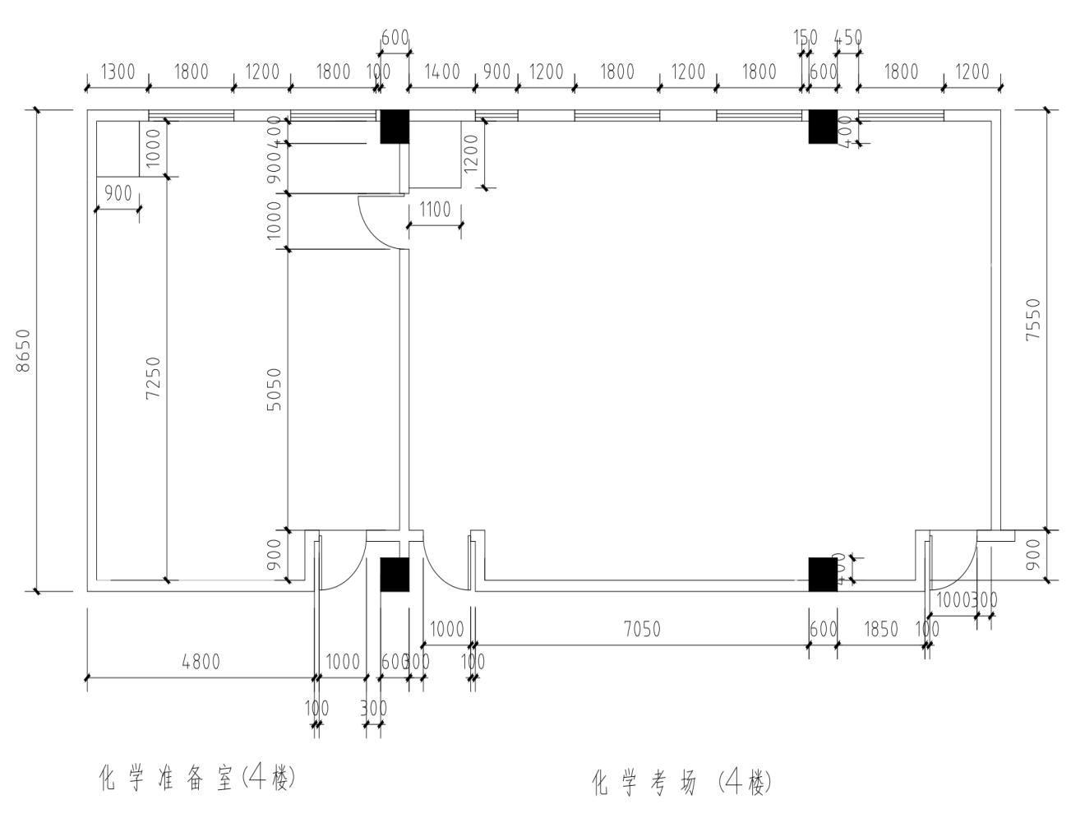
设计图纸2：
投标人根据招标人提供的西南位育附属实验学校图书馆图纸，参照该学校的采购清单（西南位育附属实验学校设备清单中序号137-159），设计出合理的符合现场构建的平面图及效果图。
